2021年江苏公务员考试《行测》真题（B卷）
第一部分 客观题
一、单选题（本大题共135小题，第1-45题0.7分，第46-80题0.8分，第81-115题0.7分，第116-135题0.8分，共计100分）
1. (2021江苏)党的十九届五中全会审议通过了《中共中央关于制定国民经济和社会发展第十四个五年规划和2035年远景目标的建议》。根据该《建议》，下列表述正确的是：
A. 我国“十四五”期末要基本实现美丽中国建设目标
B. 我国“十四五”经济社会发展要以构建新发展格局为主题
C. 到2035年，我国要实现国民经济总量和人均收入再翻一番
D. 到2035年，全体人民共同富裕取得更为明显的实质性进展

2. (2021江苏)党的十九届五中全会摩画了我国到2035的法制蓝图。下列属于蓝图内容的是：
（1）基本建成法治国家、法治政府、法治社会
（2）基本建成德才兼备、高素质法制工作队伍
（3）基本实现国家治理体系和治理能力现代化
（4）人民平等参与、平等发展权利得到充分保障
A. （1）（2）（3）
B. （1）（2）（4）
C. （1）（3）（4）
D. （2）（3）（4）

3. (2021江苏)习近平总书记指出：“要把新时代坚持和发展中国特色社会主义这场伟大社会革命进行好，我们党必须勇于自我革命，把党建设得更加坚强有力。”该论断蕴含的哲理的是：
A. 人们在改造客观世界的过程中改造主观世界，通过改造主观世界来改造客观世界
B. 人们在客观规律面前并不是消极被动的，能够通过认识和利用规律来改造客观世界
C. 人的意识活动是一个能动的创造性过程，在认识和改造世界中，具有巨大的能动作用
D. 人民在实践中获得的真理，既是相对的也是绝对的，是相对性与绝对性统一

4. (2021江苏)2020年11月15日，第四次区域全面经济伙伴关系协定领导人会议正式签署了《区域全面经济伙伴关系协定》。关于该协定，下列说法正确的是：
A. 协定签署标志着全球参与人数最多、成员结构最多的东亚自贸区建成
B. 协定由东盟十国发起，并邀请中国、日本、韩国、澳大利亚、俄罗斯等参加谈判
C. 协定涵盖货物和服务贸易、争端解决、投资、知识产权、数字贸易、金融等议题
D. 协定规定的货物贸易零关税产品数整体超过90%，与世贸组织的成员开放度持平

5. (2021江苏)习近平法治思想系统阐述了新时代全面依法治国的战略思想和工作部署，深刻回答了新时代为什么实行全面依法治国，怎样实行全面依法治国等一系列重大问题。下列表述属于习近平法治思想内容的是：
①坚持党对全面依法治国的领导
②坚持统筹推进国内法治和涉外法治
③坚持建设中国特色社会主义法治体系
④坚持有法可依、有法必依、执法必严、违法必究
A. ①②③
B. ①②④
C. ①③④
D. ②③④

6. (2021江苏)实施更大范围、更宽领域、更深层次对外开放，必须建设更高水平开放型经济新体制。下列措施不符合这一要求的是：
A. 稳慎推进人民币国际化
B. 尽快取消负面清单管理制度
C. 有序扩大服务业对外开放
D. 赋予自贸区更大改革自主权

7. (2021江苏)抗美援朝战争的胜利使得新中国真正站稳了脚跟，可谓“打得一拳开、免得百拳来”。对于这一论断，下列理解最准确的是：
A. 抗美援朝战争粉碎了侵略者陈兵国门，进而将新中国扼杀在摇篮之中的图谋
B. 抗美援朝战争深刻塑造了第二次世界大战结束以后亚洲乃至世界的格局
C. 抗美援朝战争奠定了新中国在国际事务中的重要地位，彰显新中国大国地位
D. 抗美援朝战争使人民军队取得了重要军事经验，极大促进了国防和军队现代化

8. (2021江苏)芯片是现代信息社会的基石之一，是引领新一轮科技革命和产业变革的关键。下列关于芯片的说法不正确的是：
A. 芯片是内含众多电子元件及连线的半导体基片
B. 当今主流芯片的基层大都是用锗材料制造而成
C. 摩尔定律预测了芯片上集成的晶体管数量增长的速度
D. 芯片制造涉及学术界和产业界多学科领域的研究积累

9. (2021江苏)2019年3月，甲与某村村委会签订土地承包合同，村委会将16亩土地发包给甲，承包期限10年。该村的S村民小组认为该地块为本组所有，于同年6月向县人民政府提出争议土地的确权申请。同年12月，县政府确认争议土地属于S村民小组所有。甲不服该确认，欲提起行政复议。关于本案，下列说法正确的是：
A. 县政府在确权过程中可以追加甲参与
B. 甲对争议土地的确认享有独立请求权
C. 县政府的确权决定侵犯甲的合法权益
D. 甲可对土地归属的确认提起行政复议

10. (2021江苏)某小区业主郑某将一公共车位装上地锁，据为已有。业主黄某多次向物业公司反映此情况，但物业公司未作处理。某日，黄某5岁女儿在楼下玩要时被该地锁拌倒受伤，花去5000余元医药费。关于本案的损失赔偿，下列说法正确的是：
A. 郑某私装地锁，应由其承担赔偿责任
B. 物业公司怠于管理，应由其承担赔偿责任
C. 郑某和物业公司应共同承担赔偿责任
D. 黄某未尽监护责任，应与郑某，物业公司共同承担赔偿责任

11. (2021江苏)为整治电动自行车交通违法行为，某市交管部门向市民公开征求意见。下列建议中，交管部门不应采纳的是：
A. 对电动自行车随机测速，超速严重的要依法处罚
B. 禁止电动自行车在机动车禁鸣区内长时间按喇叭
C. 有条件的路口，在人行横道线两侧划出电动自行车过街斑马线
D. 违反交规的电动自行车骑车人要现场学法，答题合格才能离开

12. (2021江苏)根据我国《行政许可法》《行政强制法》等相关法律法规，下列执法行为正确的是：
A. 周某向颁证机关反映领到的许可证存在严重错误，颁证机关为此撤销了该许可
B. 吴某拒不领回被依法扣押的涉案物品，相关执法机关将该物品作无主物处理
C. 郑某持C1驾照驾驶摩托车发生交通事故，执法交警以无证驾驶为由对其作出处罚
D. 王某运输未经检疫的生猪肉，检疫部门依法查扣后，对该批猪肉作无害化处理

13. (2021江苏)某市房地产主管部门以甲公司违法经营为由，注销了该公司的房地产开发企业资质证书。甲公司不服，向法院提起行政诉讼。关于本案，下列说法不正确的是：
A. 市房地产主管部门注销甲公司资质证书的行为属于行政处罚
B. 甲公司被注销资质证书后，已不具有法人资格，应由股东向法院起诉
C. 在市房地产主管部门作出注销资质证书决定前，甲公司有权要求听证
D. 市房地产主管部门适用法律错误，法院应判决撤销其注销行为

14. (2021江苏)为鼓励农民利用荒山荒坡进行规模化畜禽养殖，某县政府出台文件，取消了畜禽养殖的审批手续。张某响应政府号召，在承包林地的荒坡上建了养猪场，但未依法办理有关审批手续。县林业主管部门依据《森林法》《行政处罚法》等法律法规，对张某予以罚款并责令其恢复原状。张某不服，向法院提起行政诉讼，要求撤销县林业主管部门的处罚决定。关于本案，下列说法正确的是：
A. 张某的诉请求依法不能成立，法院应驳回其诉讼请求
B. 法院应将县政府列为共同被告，并判决撤销县政府的文件
C. 法院应判决撤销县林业主管部门的处罚决定，并向县政府提出司法建议
D. 张某应先向县政府申请复议，不服复议决定的，才能提起行政诉讼

15. (2021江苏)某市农业农村局以甲公司经销的化肥抽检不合格为由，对该公司予以罚款并没收违法所得。甲公司在法定期限内既不申辩、提起行政复议和行政诉讼，又不缴纳罚款。在被法院强制执行后，甲公司向法院提起民事诉讼，要求化肥生产企业赔偿损失。一审、二审法院均认定该批次化肥为合格产品。甲公司败诉后，以民事判决书为证据，向该市农业农村局提起国家赔偿申请。关于本案，下列说法正确的是：
A. 甲公司在法定期限内放弃行政法律救济权利，应当自行承担损失
B. 实施强制执行的法院对处罚决定审查不严，应当赔偿甲公司的损失
C. 甲公司以民事判决确认的事实申请国家赔偿，缺乏事实根据
D. 市农业农村局应当返还罚款和没收的违法所得，其余损失由甲公司自行承担

16. (2021江苏)严格规范公正文明执法，提高司法公信力，是维护民法典权威的有效手段。在贯彻落实民法典的过程中，政府部门尤其要注重把民法典作为行政决策、行政管理、行政监督的重要标尺，不得违背法律法规随意作出减损公民、法人和其他组织合法权益或增加其义务的决定。要规范行政许可、行政处罚、行政强制、行政征收、行政收费、行政检查、行政裁决等活动，提高依法行政能力和水平，依法严肃处理侵犯群众合法权益的行为和人员。
这段文字着重强调：
A. 实施民法典能够切实保障广大群众的合法权益
B. 实施民法典可以规范执法行为提高司法公信力
C. 实施民法典将为政府部门各类执法行为制定实施细则
D. 实施民法典将为政府部门依法行政提供相关法律依据

17. (2021江苏)人类社会不是单向度的线性发展，得失之间的利弊需要仔细衡量。在雕版印刷快速发展之际，苏东坡曾对青年学子处于日传万纸的环境中“束书不观，游谈无根”的状态浩叹不已，我们今天何尝不是如此。电子媒体确实带来了文献获取的便利和平权，但是陷入信息海洋中的人类是否比以往吸收并传承了更多的知识，且因此生发出更高的智慧呢？
这段文字主要表达的观点是：
A. 信息技术发展带给人类的利弊需要仔细权衡
B. 人类陷入了信息海洋但并未汲取到更多知识
C. 文献获取的便利并未给所有人带来多少智慧
D. 尽管目前知识获取便利但其中也隐藏着弊端

18. (2021江苏)为了消灭农田里的害虫，人类发明了三万种以上的农药，虽暂时控制了虫害，但同时消灭了昆虫的天敌，消灭了蜜蜂，导致一些蔬菜瓜果不能传粉，杂草会与庄稼争营养水分和空间，于是有人发明了除草剂，除草剂虽然暂时控制了杂草，但也促进了杂草进化，使之变得更难对付，更糟糕的是，除草剂同时也消灭了土壤中的有益微生物，一些原本具有固氮能力的固氮菌。乃至将多余氮素还原为大气中氮气的反硝化细菌也遭到了伤害，没有杂草呵护，农田变成板地，雨季非常容易造成水土流失。
这段文字重在说明：
A. 农业的发展不能过度依赖现代科技
B. 研制精准杀灭虫害农药的紧迫性
C. 既有农业生态系统被扰乱后的危害
D. 现代农业技术有利有弊

19. (2021江苏)在信息流动中，个体几乎居于风险的主要位置，即要承载由不确定风险所带来的所有后果。但是就信息获得、披露与结果承受等角度而言，个体基本上处于一种消极、被动的地位，而在很大程度上能够掌控相应风险或获得更为对称信息的，却是掌握个人信息的平台或企业一方。因此，往往是有风险者无法负担风险，而风险掌控者却可能在负担风险之时“缺席”。
这段文字接下来最有可能讨论的是：
A. 如何规避个体在信息流动中产生的风险
B. 如何让信息的获益方承担风险责任
C. 信息流动中的风险究竟该如何掌控
D. 信息平台与个人之间究竟由谁承担风险

20. (2021江苏)纵观历史，我们会发现人们迫切地想知道未来会发生什么。从原始神话、宗教故事到民俗传说，都有许许多多关于“预测”的内容。这些预言有一个共同特点，就是“神秘”——知其然而不知其所以然。在自然发展历史上，科学家们也多次给出预测，其方法和神秘主义迥然不同。比如在古希腊文明早期，哲学家泰勒斯游历巴比伦，了解了日月食发生的周期性规律，成功地预测了一次日食。 这个预测是基于巴比伦天文学家数百年的天文观测和规律总结，任何人只要努力学习研究，都可以做到。中国古代也有很多次这样成功的日月食预测。
这段文字意在说明：
A. 历史上的很多预测其实就是猜测
B. 人类早期预测主要是日月食预测
C. 古代科学预测是基于对自然规律的认识
D. 古今中外科学预测都有大量的成功案例

21. (2021江苏)新冠肺炎疫情防控期间，部分地区公安机关利用警用无人机在“非接触式”情境中执行空中巡检、防控、运输、消毒、测温等空域警务任务。在运用警用无人机开展疫情防控工作时，应对人才供需失衡和空中执法能力不足等突出问题的基本策略是加强警航队伍建设和完善警用无人机执法流程，从而实现队伍机制和空中执法程序机制的不断健全。警用无人机的发展要注重执法打击能力和防控服务能力之间的平衡，不断促进执法手段和无人机应用的多样性和灵活性，更好地为政府处置重大疫情工作服务。
这段文字着重说明，警用无人机用于疫情防控：
A. 所承担的主要任务
B. 面对的挑战及应对
C. 执法流程需要完善
D. 需要灵活快速反应

22. (2021江苏)①依据书法史界最新研究成果，有人提出应关注书写工具及其工艺特性、书写姿态、书写目的对于书法样式的决定性意义
②只有从书写工具对于书法样式的决定性影响上加以研究，才能变观风望气式的书法断代为有理可据的科学书法断代
③就书法样式的演变而言，古人很早就有所体察
④他们将书法样式的变迁归纳为“晋人尚韵，唐人尚法，宋人尚意，元明尚态”
⑤以此建立基于书法及风格笔画、部件、字势分析的书法断代方法论
⑥但是这种说法虚无缥缈，难以把握，更无法用作断代方法
将以上六个句子重新排列，语序正确的是：
A. ②⑤⑥①③④
B. ②③⑤④⑥①
C. ③④⑥②①⑤
D. ③②④⑤①⑥

23. (2021江苏)为政之要，惟在得人。基层一线处在服务群众的最前沿，群众对美好生活的追求和期望丰富而多元，需要数量充足、专业对口的人才队伍去推动高效能治理。当前，我国社区类型发生了很大变化，社区承载的功能越来越多，社区情况复杂多变。便民服务、拥军优属、养老助残、疫病防控、慈善教济等，都需要社区治理相关方如社区党组织、居委会、社区服务站、物业服务企业等具备专业应对能力。
这段文字主要强调的是：
A. 需要切实提高基层社区工作治理水平
B. 社区功能已突破传统认知而充分拓展
C. 高效能社区治理需多方协同合作发力
D. 社区治理需加强专业化人才队伍建设

24. (2021江苏)中国目前并没有主流的廉租住宅供给渠道，低成本租赁住房的很多功能，是由非正规的“城中村”来承担的。近些年，南方和北方的城市发展差距越来越大，在对这一现象进行解释的研究中，城中村占整个城市建成区面积的比例，应该是一个很有解释能力的变量。南方很多城市“半违章”的城中村，使得低成本可租赁住房的可获得性远远高于北方城市。正是这些低成本的住宅，使得利润微薄的制造业得以在地价昂贵的大城市生存下来。
这段文字重在说明：
A. 城市管理者不应对已有的城中村违章现象加以限制
B. 利润微薄的制造业很难在房价高昂的城市生存发展
C. 低成本可租赁住房的可获得性决定了制造业的发展
D. 制造业在南方城市的发展与廉租房的供给密切相关

25. (2021江苏)知情同意原则普遍适用于医疗领域，通过对患者进行风险告知来加强患者的自决权。医疗作为一种高风险活动，其风险来源主要包括医疗的固有风险和医方的过失。固有风险通常受制于医疗技术的客观发展水平，医方的过失风险系数指一方主观过错可能导致的风险。当然，此种风险也不排除可能会受制于相应医疗科学技术的实际发展情况。医方通过告知患者的相应风险，从而一定程度保证医疗风险的透明性与客观性。究其实质，更是一种风险的承担。
这段文字中，选取的关键词最恰当的是：
A. 知情同意 医疗领域 风险承担
B. 医疗领域 患者自决权 医疗风险
C. 医疗领域 风险告知 风险承担
D. 知情同意 患者自决权 医疗风险

26. (2021江苏)饮食行业的标准化是多年来的一个趋势，最大的好处是降低成本和保障安全，这种一致性带来的流水线产品，在中国人心中也会意味着多少缺点儿灵魂。美食是需要惊喜和个性的，吃到不同才是美食要义，哪怕会冒险。日常生活中既要多用配方和量具获得便利，又要跳出来，根据不同食材、不同季节为不同舌尖找到味觉的最佳刻度，这是厨房的乐趣。
下列说法不符合文意的是：
A. 为了行业标准而牺牲美食的趣味终究有缺憾
B. 配方和量具的普遍使用造成了饮食无差别化
C. 流水线的饮食制作可能无法带来味蕾的惊喜
D. 品尝因地制宜因季而为的美食是食客的乐趣

27. (2021江苏)当前，电子产品的使用成为一种大趋势，很多儿童青少年习惯于在网上学习和娱乐，近视防控难度加大，保护儿童青少年眼健康，应改变“重治轻防”观念，做到早发现早干预，要坚持医防协同的防治策略，开展覆盖生命全周期的视觉健康服务。儿童青少年近视是公共卫生问题，必须从健康教育入手，以公共卫生服务为抓手，培养儿童青少年和家长的自主健康行为，积极宣传推广预防儿童青少年近视的视力健康科普知识。
下列关于保护儿童青少年眼健康的措施，文中未涉及的是：
A. 限制校园内学生的网上学习时间
B. 重防重治，做到早发现早干预
C. 长期坚持常态化的视觉健康服务
D. 大力宣传视力健康科普知识

28. (2021江苏)截至2019年末，我国60岁及以上人口已超过2.5亿，占总人口的18.1%，也就是说，差不多5个人中，就有一位老人。当前，即便是城镇地区，非网民占比也达到了40.2%。随着老年群体规模日益庞大，在公共服务的提供上，尽最大努力照顾老年人的诉求，已显得越来越必要，它已经不能用“照顾少数人需求”来形容了。在当前这样“快进”的互联网时代，不上网的老人远比我们想象中的多。他们的正常需求，不能因为不上网就被无视。
这段文字着重强调的是：
A. 上亿不上网的老年人应该被互联网社会所接纳
B. 需为庞大的老年人群体提供更便利的公共服务
C. 帮助老年人跟上互联网时代应该提上议事日程
D. “照顾少数人需求”应成为关爱老年人的行动

29. (2021江苏)国土空间的规划与开发对各个领域都会产生巨大影响，对环境治理和生态保护尤其如此，因此有必要将空间治理规则纳入现代环境治理体系。为此，需要系统梳理现行环境保护单行法，矫正单行法只规范单一环境要素的不足，为单行法创设内部协调机制，正在制定和修改的自然保护地法律法规，比如自然保护地法、国家公园法、自然保护区条例等，也需要在具体内容层面突出不同类型自然保护地中自然资源、生态系统的价值位序，及其特定的空间结构。
这段文字意在强调：
A. 需要完善协调环境空间治理相关法律法规
B. 相关法律法规不能仅仅规范单一环境要素
C. 环境空间治理法治化具有极其重要的意义
D. 修订法律法规必须凸显环境空间治理要义

30. (2021江苏)经济法法治理论的构建，需要关注法治理论的一般问题，包括法治理念、法治价值、法治目标、法治手段、法治运行、法治实效等，并应当探讨法的稳定性与变易性、确定性与模糊性等问题。在此基础上，应结合经济法的特殊性和经济法治的特殊问题，深化经济法的立法理论特别是法律优化理论的研究，以促进经济法从“法”到“良法”的发展，________________。
填入横线处最恰当的是：
A. 从而提升立法质量和法治水平
B. 提升经济法基本理论研究水平
C. 提高经济法的法治理论水平
D. 进而构建高水平经济法理论

31. (2021江苏)依法行政是依法治国的重要环节，是指行政机关依照宪法法律规定取得并行使其行政权力，并对其行政行为的后果承担相应责任。依法治国和依法行政的________，需要各级政府及其工作人员在法治________上行使权力、在宪法法律范围内活动。
依次填入画横线处最恰当的一项是：
A. 实现 轨道
B. 实施 基础
C. 执行 框架
D. 履行 道路

32. (2021江苏)数字经济其实早已不是什么新鲜事物，只是________的新冠肺炎疫情，让人们更________、更真切地领略到数字经济的“魔力”，也对我国创新能力、创新成果有了更具象、更深刻的认知。
依次填入画横线处最恰当的一项是：
A. 猝不及防 具体
B. 突如其来 直观
C. 出乎意料 精准
D. 无孔不入 感性

33. (2021江苏)城市是人类进入文明时代的关键标志，是文明成果的________之地，城市不仅仅是非农人口与产业的空间集聚，也________了适应时代变化的经济社会文化生活，从古至今都是经济文化的“高地”。
依次填入画横线处最恰当的一项是：
A. 汇聚 培育
B. 积淀 滋养
C. 荟萃 孕育
D. 展示 滋生

34. (2021江苏)科学和艺术都追求普遍性和永恒性，追求真和美。关于普遍性和永恒性是________的，科学求真和艺术求美也无需赘言。科学追求的美主要是和谐之美和简洁之美。至于艺术求真，是艺术家通过自己的________把事物的本质揭示出来，这是“源于生活、高于生活”的艺术创作原则。
依次填入画横线处最恰当的一项是：
A. 显而易见 体验
B. 不言自明 把握
C. 有目共睹 认知
D. 不言而喻 感悟

35. (2021江苏)工业遗产是一道独特的风景。若能挖掘工厂、矿山的历史文化与科普价值，通过创造性规划和________开发，将它们改造成博物馆、文创园，既能让工业遗产重焕光彩，也让人们得以________历史、憧憬未来。
依次填入画横线处最恰当的一项是：
A. 商业性 回馈
B. 抢救性 回溯
C. 保护性 回望
D. 艺术性 回归

36. (2021江苏)有学者认为，跨文化的叙述和理论能力，即将本土历史经验在________概括中理论化，使之能够触动和指导有着不同历史经验的人们的生活和________，是近代以来中国先贤们始终追寻的目标，也是文化中国在更新自身的________中影响世界的具体方式。
依次填入画横线处最恰当的一项是：
A. 提炼 思考 传统
B. 归纳 思想 特质
C. 总结 思索 特性
D. 凝练 思辨 传承

37. (2021江苏)提质升级的公共文化服务极大提升了群众的获得感和幸福感，成为小康生活________的一部分。通过公共文化服务，更多人享受到了中国文化繁荣发展的成果，更多的普通人能徜徉在书海，________于艺术，为中华文化的________而惊叹，成为民族自信心和自豪感的重要滋养。
依次填入画横线处最恰当的一项是：
A. 不可分割 忘情 鬼斧神工
B. 互为表里 移情 独步天下
C. 相辅而行 钟情 出神入化
D. 不可或缺 纵情 博大精深

38. (2021江苏)用大概率思维应对小概率事件，重在________、防患于未然。在思想深处绷紧防范________小概率事件风险这根弦，从考验中________经验，补足应急管理体系和能力的短板和漏洞，使之更加完善更具威力。
依次填入画横线处最恰当的一项是：
A. 居安思危 消解 获得
B. 举一反三 消除 总结
C. 未雨绸缪 化解 汲取
D. 见微知著 规避 吸纳

39. (2021江苏)农产品销路问题，事关国计民生、产业转型，影响着农村发展后劲。不过，打开销路，________还是要看农产品的品质。为此，在________的销售市场中，应当积极引导农户转变经营观念、革新种植技术，培育更多优质农产品，努力在扩大销路与提升品质之间形成________。
依次填入画横线处最恰当的一项是：
A. 追根溯源 硝烟四起 互利共赢
B. 归根结底 优胜劣汰 良性循环
C. 说千道万 品质为王 动态平衡
D. 千头万绪 不进则退 联动机制

40. (2021江苏)科研人员是科技创新的核心力量，也是科普创作和科学传播的重要生力军。然而，由某科普研究所开展的一项调查显示，相比之下，我国的科普人力资源严重失衡，尤其是作为科普源头的科普创作人力资源更是________。推动科研人员参与科普事业，成为________。国家也在倡导科研人员参与科普，从科研人员的角度来说，这也是________的事情。
依次填入画横线处最恰当的一项是：
A. 难以为继 燃眉之急 义不容辞
B. 凤毛麟角 重中之重 理所当然
C. 后继无人 人心所向 舍我其谁
D. 捉襟见肘 当务之急 责无旁贷

索引以及一切检索工具，本质上都是揭示人类知识内在关联的认知方式，而且完全符合人类的认识习惯。我们通过研究索引的________________，可以获得极大的启示。索引揭示的知识规则，是构建新媒体时代人类知识体系的基础，也是实现知识发现新方案的基础。索引具有三种功能：学术进阶的工具、知识发现的手段和学术评价的标准，传统的检索工具，其实是人类认知思维的外在表现。
索引有两种形态，分别代表了人类的两种认知形式，即知识扩展和模式识别。知识扩展又分为两种形式，其一是单向度的知识扩展模型，就是在同一个文献内部提出某些关键词制成索引，当读者在一个段落中发现其中一个关键词，可以经由索引扩展到本书其他段落、篇章中的同一词，这是个闭合循环的知识扩展模型；其二是开放性的知识扩展，就是读者在书中发现一个关键词， 通过综合索引跳转至多种文献中与之相关的关键词，从而不断向外扩展。在这个模型之上，如果把多个知识关联序列进行叠加，我们便掌握了一种新的认知形式，就是模式识别。不是说通过一个已知的关键词去找它在文献中出现的位置，而是根据某些边际条件探索某个关键词集，即获取位于一个相关知识序列中的知识集合。比如说，我们综合利用唐代的士族世系表、科举年表、职官年表，可以探索士族出身的文土通过科举途径入仕和此后的升迁途径中较之寒门子弟有何优势，甚至可以结合士族郡望表进一步细致分析不同地城土族的升降与科举之间的关系。模式识别是学术研究更高级的思维过程。
知识扩展和模式识别都依赖于知识系统的有序性和关联性，由此形成的知识图谱，是有关联的、有序的知识集合。这个知识集合中，所有知识点都在一个相互关联的网络体系中，不是单个的珠子，而是固定在一串项链上，我们可以知道它的定位，知道它跟其他知识之间的关联。
知识图谱正是用以实现模式识别思维功能的方案，它由多个知识本体库和多个知识模型组成，把这些知识模型进行叠加以实现模式识别功能。知识图谱的综合架构有点像生物分子模型，任何一个知识点都能够在它的分子链上找到，而每个分子链跟其他的分子链之间还有一种关联，那么我们可以通过它的颜色、大小、方向来定位它到底是哪个具体的知识。我们看单独的知识点，它是海量知识中一个不确定的点，但当我们把不同来源的知识进行拼合的时候，其实它就变成了一个某种七巧板拼成的固定形状，每一个单块都是不可移动的，是互相关联从而互相限定的。那么，以往所有的问题、错误，包括误解，其实都可以在这个体系中再认识。
这种知识管理方案能够让我们把传统媒体中的经验、知识和智慧，平滑地移入新媒体中，实现基于规则的方案有基于统计的方案的结合，也就是基于计算机技术的和基于专业领域知识的知识管理方案的完美结合，进而辅助人类更广阔、深入地认识主观世界和客观世界。
41. (2021江苏)填入文中画横线处最恰当的是：
A. 原理和特性
B. 产生与发展
C. 运用与前景
D. 方法和用途

42. (2021江苏)作者认为检索工具产生的根木原因在于：
A. 学者需要将其作为学术研究的工具
B. 学者需要将其作为学术评价的标准
C. 人们需要这样一种构建庞大知识体系的基本规则
D. 人们需要这样一种揭示知识内在关联的认知方式

43. (2021江苏)根据文意，索引的“知识扩展”有两种形式，其区别主要在于：
A. 关键词跳转方式是否可以循环
B. 是闭合式扩展还是开放式扩展
C. 涉及的文献是有限还是无限的
D. 知识扩展的模型是否受到限制

44. (2021江苏)下列关于“知识图谱”的描述不符合文意的是:
A. 其架构被称为生物分子模型
B. 是相关知识有序形成的体系
C. 就像是将知识点有序串联起来的项链
D. 可以帮助人类更好地认识主客观世界

45. (2021江苏)下列最适合做文章标题的是：
A. 学术检索不可或缺的工具——索引
B. 索引——人类记忆能力的延续
C. 索引的作用与意义
D. 文献处理离不开索引

46. (2021江苏)-4，-6，-8，-8，-4，（ ）
A. -2
B. -4
C. 6
D. 8

47. (2021江苏)3，19，43，79，133，（ ）
A. 205
B. 214
C. 261
D. 290

48. (2021江苏)2√2，√17，2√6，√37，4√3，（ ）
A. 3√7
B. √65
C. 6√2
D. 4√5

49. (2021江苏)2.2，3.5，9.7，13.19，37.27，（ ）
A. 53.75
B. 59.73
C. 73.53
D. 75.59

50. (2021江苏)1/3，1/3，1/2，5/8，35/64，（ ）
A. 75/128
B. 85/256
C. 175/576
D. 315/1024

51. (2021江苏)某农场有A、B、C三个粮仓，原先粮食储量之比为5:9:10，今年丰收后每个粮仓新增加的粮食储量相同，A、B两个粮仓的储量之比变为3:5，则今年丰收后三个粮仓的储存总量比原先增加：
A. 12.5%
B. 15%
C. 17.5%
D. 20%

52. (2021江苏)已知2017年、2018年和2019年全球共发射卫星1132颗，2019年发射的卫星数量是2017年的1.5倍还多2颗，2018年比2017年多31颗，则2019年全球共发射卫星：
A. 314颗
B. 345颗
C. 452颗
D. 473颗

53. (2021江苏)超市销售某种水果，第一天按原价售出总量的60%，第二天原价打8折售出剩下的一半，第三天按成本价全部售出。若销售全部该水果的利润率为34%，则该水果按原价销售的利润率为：
A. 68%
B. 51%
C. 50%
D. 36%

54. (2021江苏)某机关甲、乙、丙三个部门参加植树造林活动，各部门植树的数量相同。甲部门花10天完成任务后，支援乙、丙两个部门各2天，最终乙部门植树12天完成，丙部门15 天完成。若丙部门每天植树的数量比乙部门少4棵，则甲部门每天植树的数量是：
A. 30棵
B. 40棵
C. 50棵
D. 60棵

55. (2021江苏)某产品的生产须经历A、B、C、D四道工序，由甲、乙、丙、丁每人负责其中一道工序，四人单独完成每道工序所需的时间（单位：分钟）如下表所示，则他们完成四道工序所需的总时间最少的是（ ）。
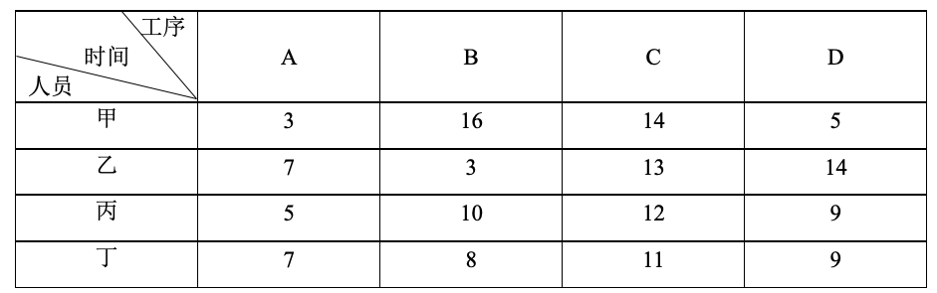
A. 18分钟
B. 22分钟
C. 24分钟
D. 26分钟

56. (2021江苏)为发展乡村旅游，某地需建设一条游览线路，甲工程队施工，工期为60天，费用为144万元；若由乙工程队施工，工期为40天，费用为158万元。为在旅游旺季到来前完工，工期不能超过30天，为此需要甲、乙两工程队合作施工，则完成此项工程的费用最少是：
A. 156万元
B. 154万元
C. 151万元
D. 149万元

57. (2021江苏)某单位开设abcdef等六门培训课程，员工自愿报名参加。经统计，员工选择的课程组合共有四种，a+f，d+f，a+c+e，b+c+f，所有培训结束后，统一安排考试，为不影响工作要求，在1月4日至10日中的连续六天考完，每天只考一门，且每位员工都不会连续两天参加考试，则安排这六门课程考试日期的不同方法共有：
A. 2种
B. 4种
C. 8种
D. 12种

58. (2021江苏)某公司需要将A、B两地的同一产品运往甲、乙两个工厂。已知A、B两地分别有该产品500吨和700吨，甲、乙两个工厂对该产品的需求量均为600吨，若从A地出发运往甲、乙两个工厂的运价分别为150元／吨和130元／吨，从B地出发的运价分别为160元／吨和145元／吨，则完成此项运输任务的运费最少是：
A. 174000元
B. 174500元
C. 175000元
D. 175500元

59. (2021江苏)小王去超市购买便携包和小哑铃作为知识竞赛活动的奖品。这两种商品超市正在进行促销，便携包单价18元，买2送1；小哑铃单价12元，买3送1。小王按计划购买了便携包和小哑铃合计56个，共使用活动经费606元，则他购买小哑铃的数量是：
A. 24个
B. 25个
C. 26个
D. 27个

60. (2021江苏)某三甲医院派甲、乙、丙、丁四名医生到A、B、C、D四个社区义诊，每个医生只负责一个社区。已知甲不去A社区，且如果丙去C社区，那么丁去D社区，则不同的派法共有：
A. 15种
B. 18种
C. 21种
D. 24种

61. (2021江苏)某地举行募捐抽奖活动。每位捐赠者均有一次抽奖机会。活动设一二三等奖，获奖规则入下：抽奖时捐赠人在0到9这10个数字中一次随机抽取4个不同的数字，若与主办方开奖时随机抽取的4个不同数字完全相同，则获一等奖；若恰有3个相同，则获二等奖；若恰有2个相同则获三等奖。则捐赠者获奖的概率是：
A. 13/25
B. 14/27
C. 16/35
D. 23/42

62. (2021江苏)已知A、B两地相距9公里，甲乙两人沿同一条路从A地匀速去往B地，甲的速度为6公里/小时，每走半小时休息15分钟；乙比甲早15分钟出发，中途不休息。若他们在途中（不包括起点和终点）至少相遇2次，则甲、乙两人到达B地的时间最多相差：
A. 30分钟
B. 45分钟
C. 60分钟
D. 75分钟

63. (2021江苏)某公司举办迎新晚会，参加者每人都领取一个按入场顺序编号的号牌，晚会结束时宣布：从1号开始向后每隔6个号的号码可获得纪念品A，从最后一个号码开始向前每隔8个号的号码可获得纪念品B。最后发现没有人同时获得纪念品A和B，则参加迎新晚会的人数最多有：
A. 46人
B. 48人
C. 52人
D. 54人

64. (2021江苏)某企业有甲、乙两个口罩生产车间，每天工作8小时，共生产口罩3万只，若每天甲乙两个车间分别加班两小时和三小时，则可多生产口罩一万只，若每天甲乙两个车间分别加班三小时和两小时，则两个车间生产62万只口罩，所需的时间为：
A. 14天
B. 15天
C. 16天
D. 17天

65. (2021江苏)如图，在△ABC中，点D是AC的中点，点E是BC的三等分点，连接AE和BD交于点F，连接DE，若△ABC面积为36，则下列说法正确的是（ ）。
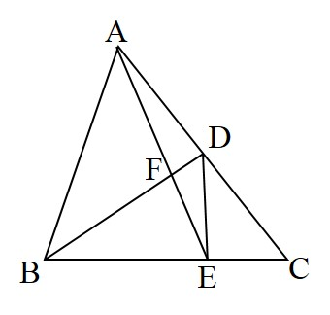
A. △DEF的面积小于3
B. △CDE的面积大于6
C. △BAF的面积等于△BDE的面积
D. △ABF的面积等于△ACE的面积

66. (2021江苏)抗疫：疫苗
A. 修路：路基
B. 投诉：诉状
C. 反驳：数据
D. 医疗：患者

67. (2021江苏)调查：求真
A. 晨练：健身
B. 施肥：收割
C. 记忆：怀念
D. 备份：复制

68. (2021江苏)石墙∶土墙
A. 风能：水能
B. 合法：非法
C. 河道：水道
D. 木床：婚床

69. (2021江苏)就诊：病愈
A. 跑步∶娱乐
B. 刷牙∶美容
C. 投资∶盈利
D. 禁捕∶生态

70. (2021江苏)形象：花容月貌
A. 态度：前倨后恭
B. 体格：虎背熊腰
C. 行踪：闲云野鹤
D. 环境：山清水秀

71. (2021江苏)花∶鸟∶杜鹃
A. 戏∶剧∶昆曲
B. 钟∶表∶秒表
C. 草∶木∶植物
D. 人∶畜∶黄牛

72. (2021江苏)国家∶治理∶现代化
A. 企业∶规制∶自动化
B. 社会∶建设∶法治化
C. 社区∶服务∶数字化
D. 政府∶管理∶一体化

73. (2021江苏)小岗村∶村∶安徽
A. 石家庄∶庄∶河北
B. 驻马店∶店∶河南
C. 景德镇∶镇∶江西
D. 洪泽湖∶湖∶江苏

74. (2021江苏)大豆 之于 （ ） 相当于 原木 之于 （ ）
A. 豆豉；木炭
B. 豆芽；桐木
C. 红豆；檀木
D. 豆腐；木桶

75. (2021江苏)球员 之于 （ ）相当于 （ ） 之于 蜂群
A. 球队；工蜂
B. 球赛；采蜜
C. 领队；蜂王
D. 球场；蜜源

76. (2021江苏)从所给的四个选项中，选择最合适的一个填入问号处，使之呈现一定的规律性：
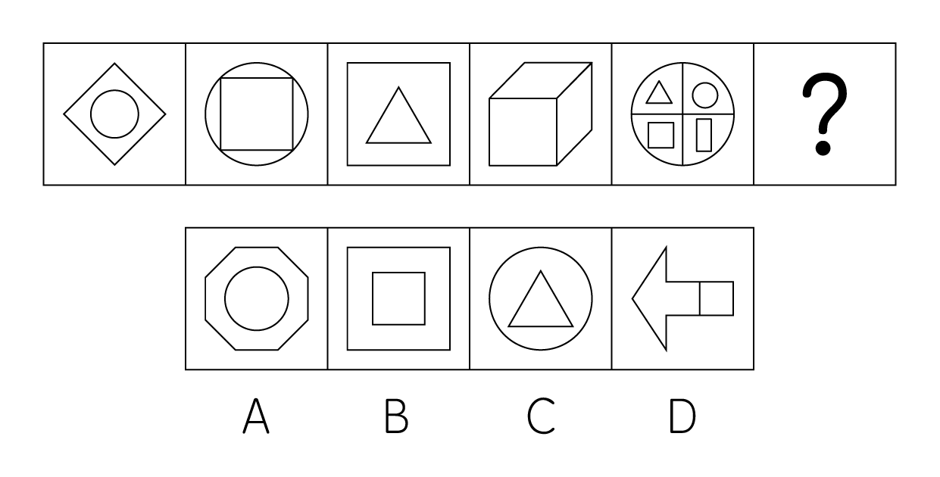

77. (2021江苏)从所给的四个选项中，选择最合适的一个填入问号处，使之呈现一定的规律性：
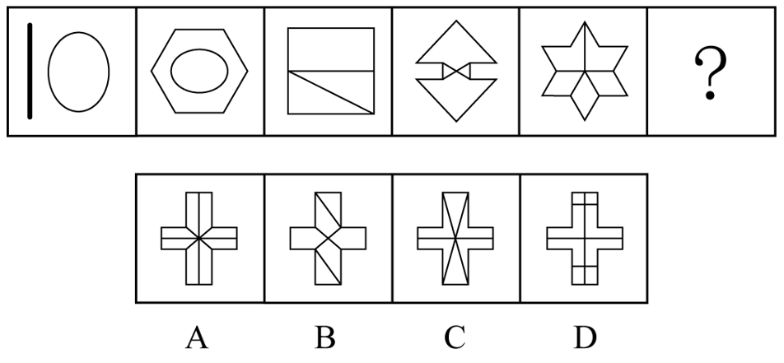

78. (2021江苏)从所给的四个选项中，选择最合适的一个填入问号处，使之呈现一定的规律性：
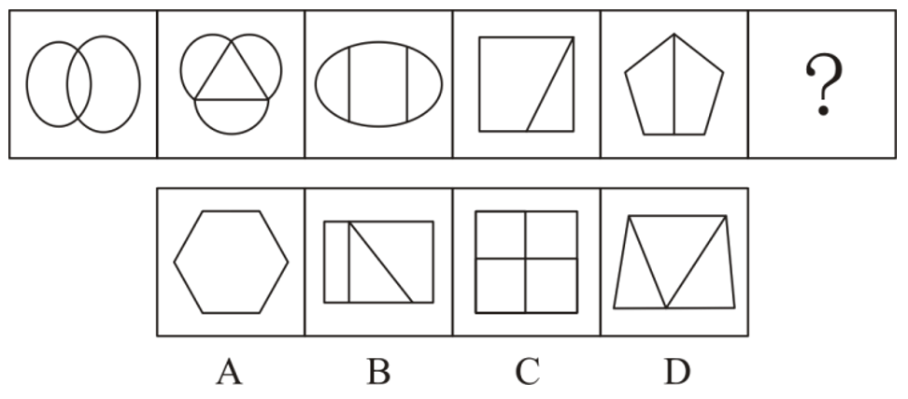

79. (2021江苏)从所给的四个选项中，选择最合适的一个填入问号处，使之呈现一定的规律性：
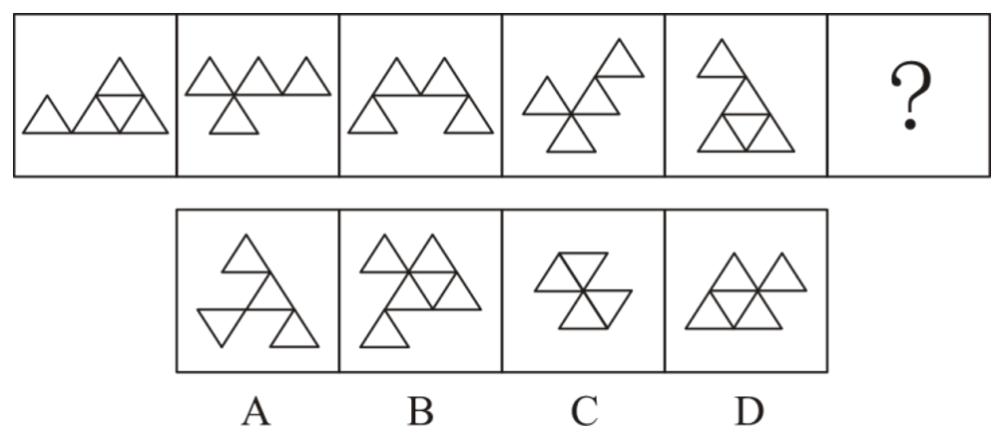

80. (2021江苏)从所给的四个选项中，选择最合适的一个填入问号处，使之呈现一定的规律性：
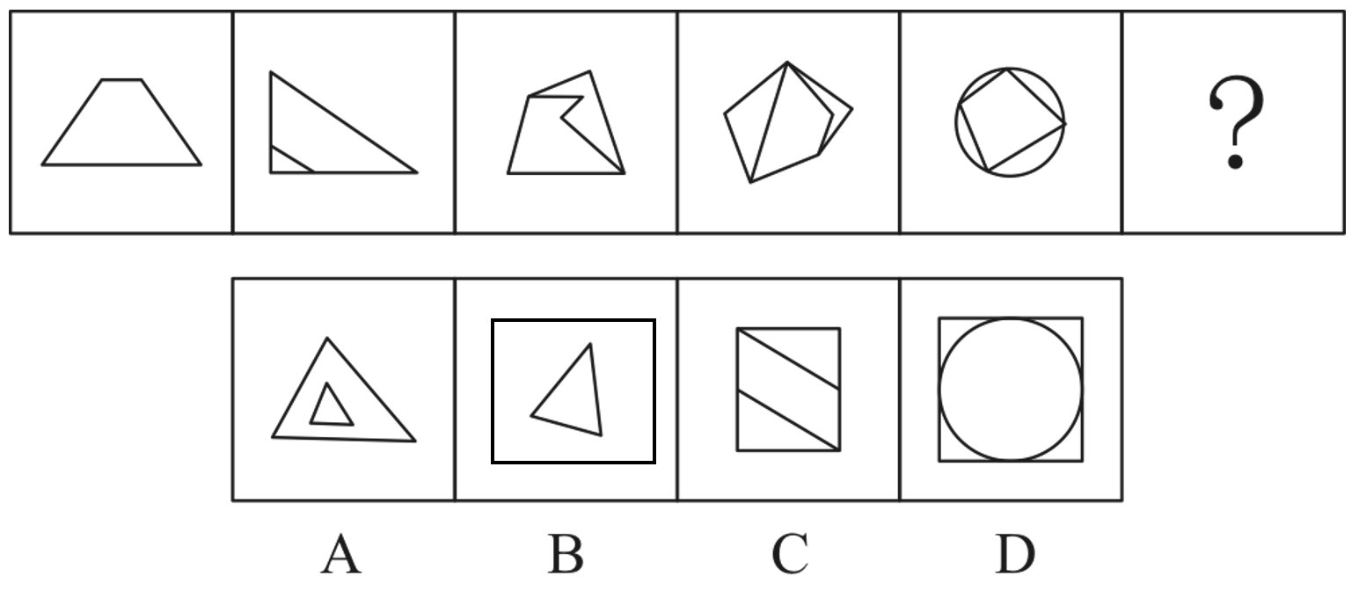

81. (2021江苏)请从所给的四个选项中，选出最恰当的一项填入问号处，使之呈现一定的规律性。
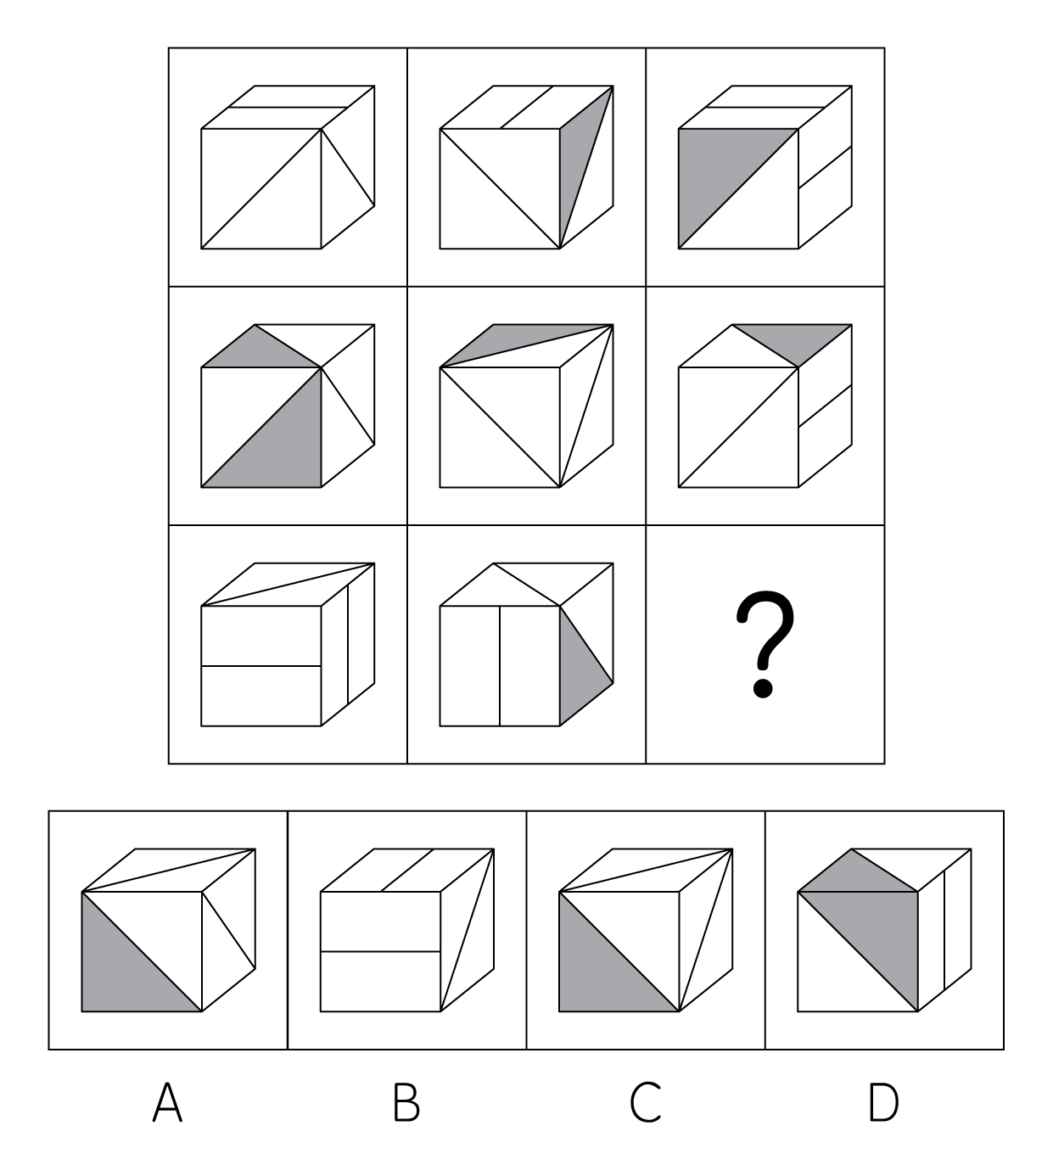

82. (2021江苏)请从所给的四个选项中，选出最恰当的一项填入问好处，使之呈现一定的规律性。
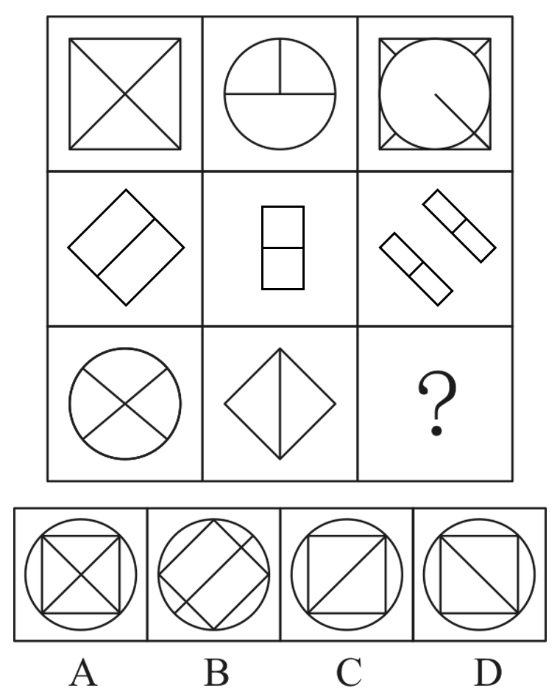

83. (2021江苏)上边四个图形中，只有一个是由下边的四个图形拼合（只能通过上、下、左、右平移）而成的，请把它找出来。
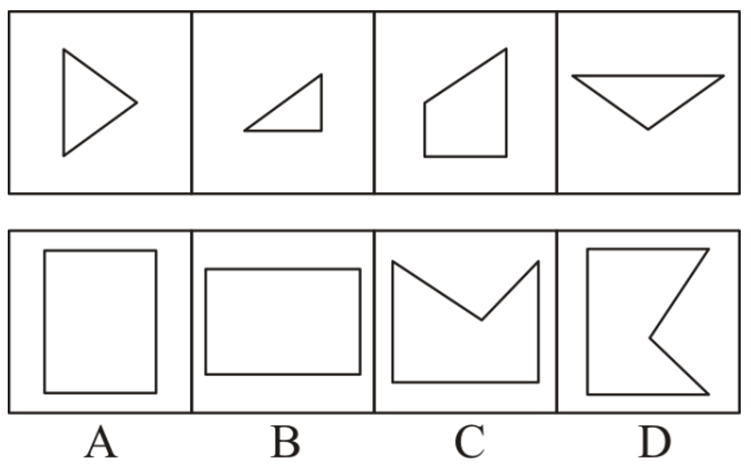

84. (2021江苏)右边四个图形中，只有一个是由左边的四个图形拼合（只能通过上、下、左、右平移）而成的，请把它找出来。
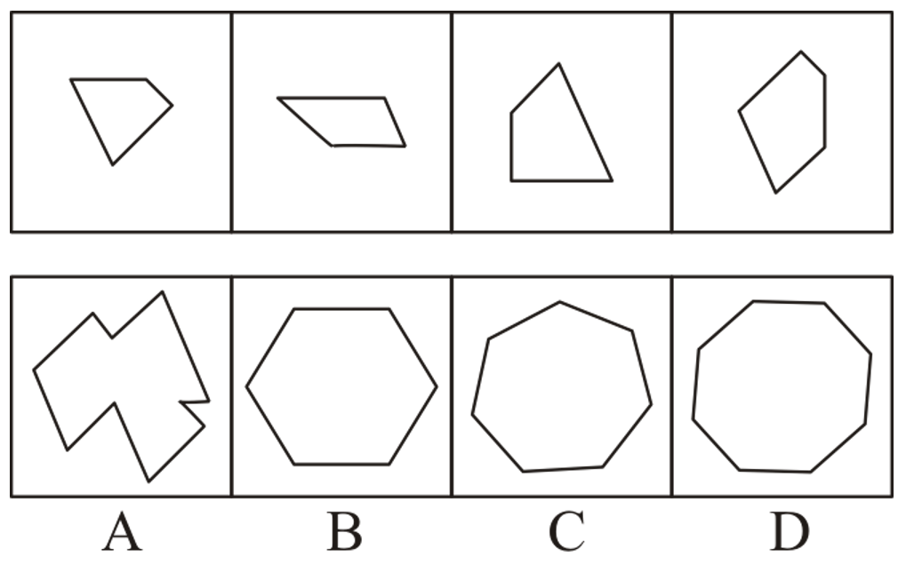

85. (2021江苏)右边四个图形中，只有一个是由左边的四个图形拼合（只能通过上、下、左、右平移）而成的，请把它找出来。
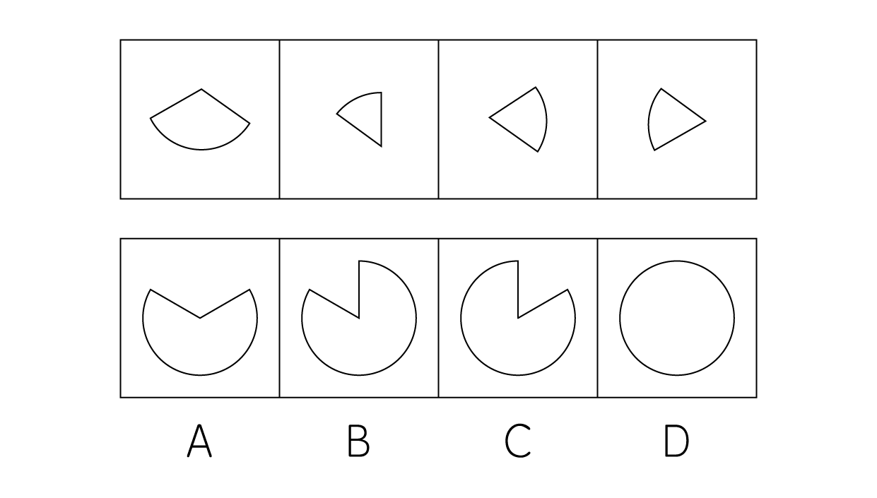

86. (2021江苏)右边四个图形中，只有一个是由左边的四个图形拼合（只能通过上、下、左、右平移）而成的，请把它找出来。
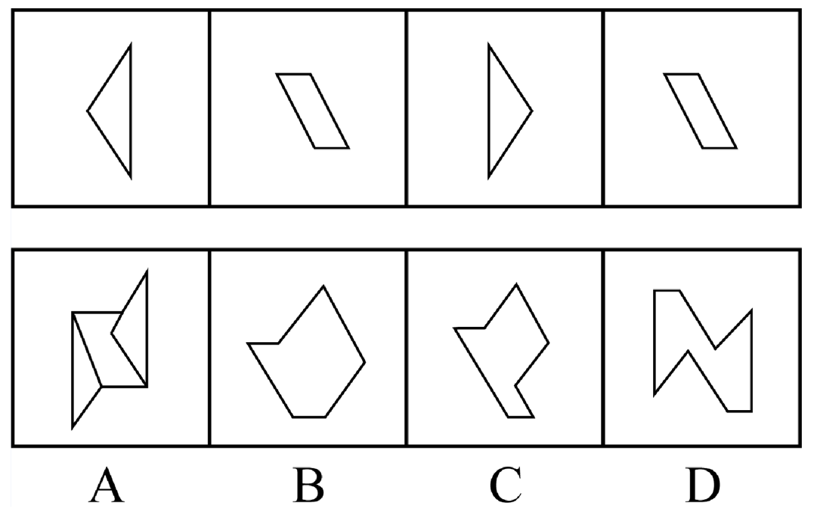

87. (2021江苏)左边给定的是多面体的外表面，右边哪一项能由它折叠而成？请把它找出来。
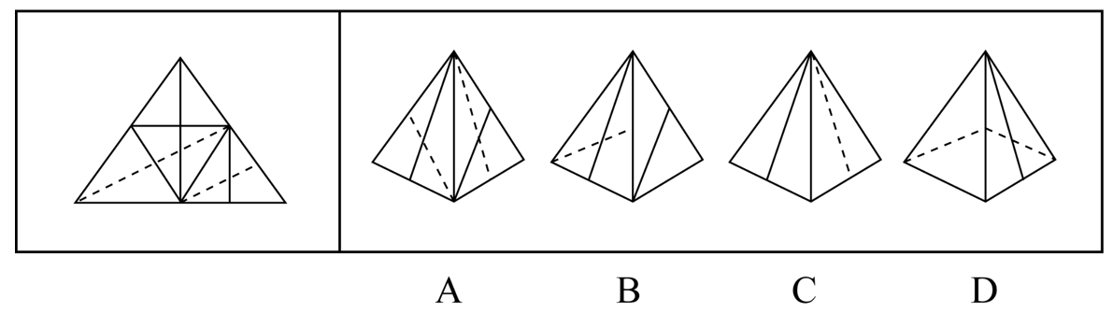

88. (2021江苏)左边给定的是多面体的外表面，右边哪一项能由它折叠而成？请把它找出来。
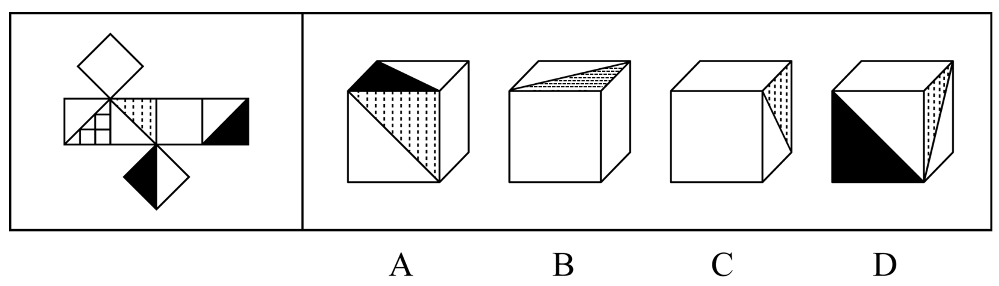

89. (2021江苏)左边给定的是多面体的外表面，右边哪一项能由它折叠而成？请把它找出来。
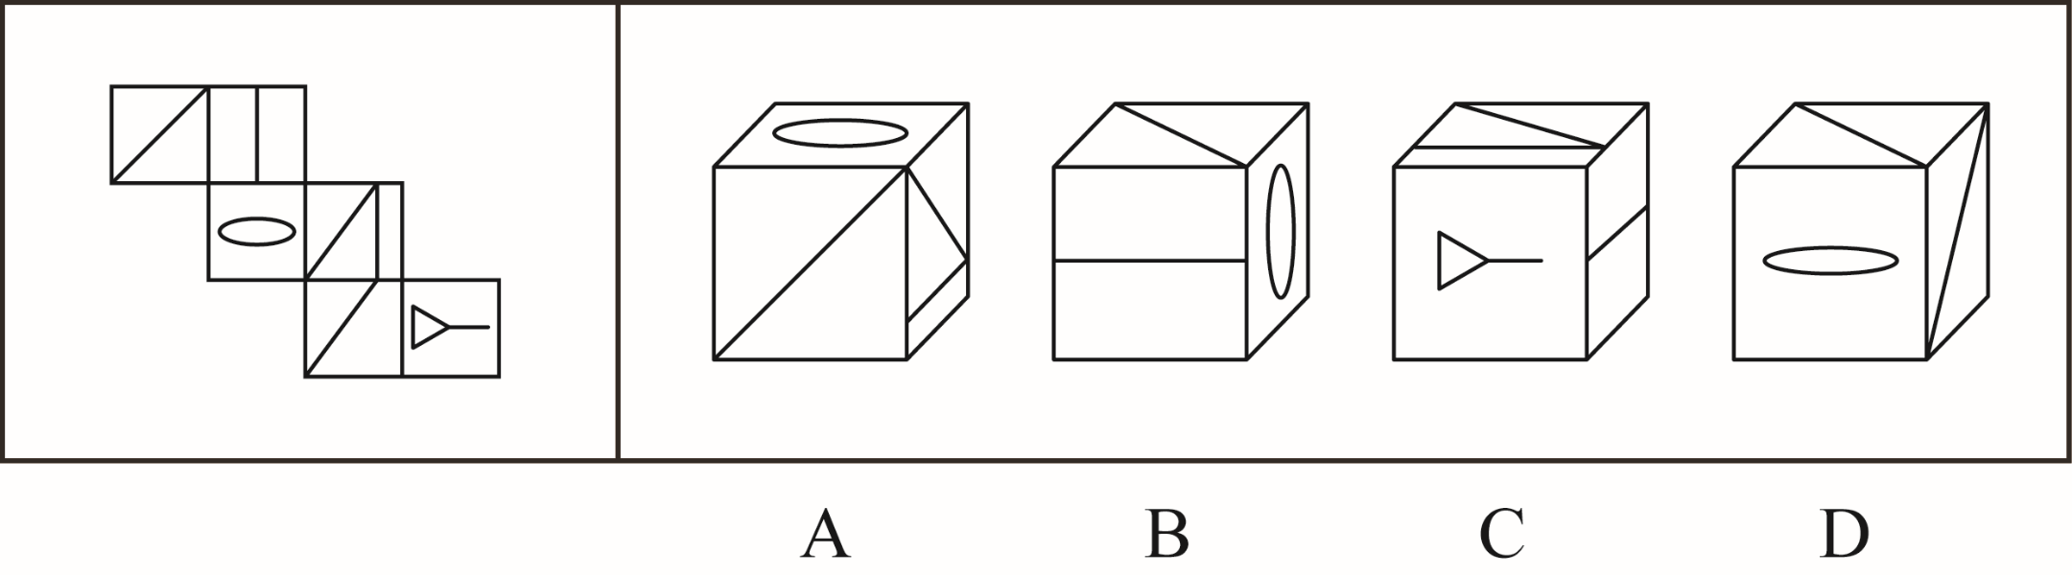

90. (2021江苏)左图为两个圆锥的组合体，从任意面剖开，右边哪一项可能是它的截面图？
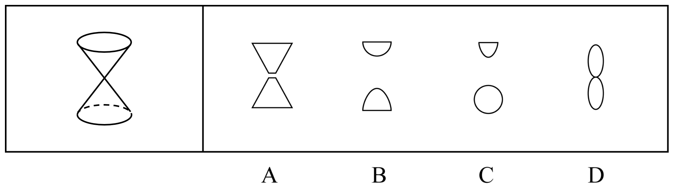

91. (2021江苏)任何企业存在于社会之中，都是社会的企业。社会是企业家施展才华的舞台。只有真诚回报社会、切实履行社会责任的企业家，才能真正得到社会认可，才是符合时代要求的企业家。
根据以上陈述，可以得出以下哪项？
A. 企业家如果符合时代要求，就会真正得到社会认可
B. 企业家如果施展才华，企业就会长期存在于社会之中
C. 企业家如果真诚回报社会，就是符合时代要求的企业家
D. 企业家如果没有切实履行社会责任，就不会真正得到社会认可

92. (2021江苏)古人云:立善法于天下，则天下治；立善法于一国，则一国治。
以下哪项与上述古人说法的形式结构最为相似？
A. 民生在勤，勤则不匮
B. 穷则独善其身，达则兼济天下
C. 明者因时而变，知者随事而制
D. 俭则约，约则百善俱兴；侈则肆，肆则百恶俱纵

93. (2021江苏)近日，某些城市上线了“随手拍交通违法”小程序，市民可以将自己拍摄的机动车闯红灯、违停等各类违法行为的照片或者视频，通过该小程序实名上传并进行举报。对于所举报的交通违法行为一经核实，相关部门会给予举报人奖励。有专家由此断定，“随手拍交通违法”可以有效扩大交通监督的范围，形成警民共治的局面。
以下哪项如果为真，最能支持上述专家的断定？
A. 交警部门的执法力量相对有限，不足以应对现实生活中大量交通违法的行为
B. 国家有关法律明令禁止闯红灯，违停等交通违法行为，并有相应的处罚规定
C. 有些地方出现过举报人信息被泄露的案例，保护举报者个人隐私已刻不容缓
D. “随手拍交通违法”小程序上线以来，有关部门已接到大量交通违法行为举报

94. (2021江苏)某大学张、刘、李、赵4位互不熟悉的选手参加全校演讲比赛。他们来自数学、逻辑、文学和历史专业。赛前4人分别作出了如下猜测：
张：赵的专业是逻辑；
刘：李的专业是文学；
李：张的专业不是数学；
赵：刘的专业是历史。
事后得知，只有数学、逻辑专业选手的猜测是正确的。
根据上述信息可以推断，张、刘、李、赵4人各自的专业分别是
A. 数学、逻辑、文学、历史
B. 数学、历史、文学、逻辑
C. 文学、历史、逻辑、数学
D. 历史、文学、逻辑、数学

95. (2021江苏)我国有关法律规定，大中型危险化学品生产企业与居民建筑物应至少保持1000米的安全红线，然而，随着城市的快速发展，很多原先地处偏远的危化品生产企业逐渐被居民区包围，一旦发生事故，会对周边居民的生命财产造成不可估量的损失。为防范危化品生产企业带给附近居民的风险，有专家建议在城市郊区设立化工园区，集中安置原本分散在城市各地的危化品生产企业，并严格遵守1000米安全红线规定。
以下哪项如果为真，最能质疑上述专家的建议？
A. 危化品在销售废弃等环节无法远离居民区，这些环节也有可能发生事故
B. 新建化工园区设备先进，管理严格，入驻企业的前期运营成本将大幅提高
C. 化工企业集中安置容易引发连锁事故，可能威胁到数千米之外的居民安全
D. 许多危化品生产企业考虑到运输和销售的便利性，并不愿意搬迁到郊区来

96. (2021江苏)从2019年5月1日至2019年底，某机构统计的新能源车辆事故共计113起，着火事故占有一定比例。在着火事故车辆中，乘用车占比达到69.6%，专用车次之，公交车最低。这说明，在新能源车辆中，乘用车的安全性大大低于专用车和公交车。
以下哪项如果为真，最能质疑上述结论？
A. 新能源汽车中乘用车的利润最高，企业对其安全性设施的研发投入也最高
B. 新能源专用车和公交车的司机一般驾龄较长、水平较高，出车事故率较低
C. 在新能源汽车的着火事故中，乘用车的伤亡人数远远少于专用车和公交车
D. 据该机构统计，新能源专用车和公交车保有量不到新能源汽车总量的10%

97. (2021江苏)近日,某村为活跃乡村文化气氛，开展了一场别开生面的耕读文化活动，有若干兴趣社团供村民选择。已知报名情况如下：
（1）村民在诗词社和书法社中至少参加了一个；
（2）村民如果参加了诗词社，则没有参加合唱团；
（3）张大姐参加了合唱团。
村主任知道上述情况后断定，张大姐也参加了戏迷社。
以下哪项如果为真，可以成为村主任断定所需的前提？
A. 张大姐没有参加诗词社
B. 参加了戏迷社的也参加了书法社
C. 张大姐没有参加书法社
D. 不参加戏迷社的都不参加书法社

98. (2021江苏)2020年疫情肆虐，但电商直播逆势崛起，一季度全国电商直播超过400万场，“万物可播、全民可播”成为一个响亮的口号。一项针对消费者和商家的调查显示，在电商直播中，许多消费者能以优惠的价格购买到心仪的商品，商家也能提升其销售额。有专家据此推断，电商直播的商业模式在疫情过后仍会受到商家和消费者的追捧。
以下各项如果为真，则除哪项外均能削弱上述专家的观点？
A. 低价促销已经成为当前直播带货的常态，这种价格竞争让商家无利润可赚
B. 直播带货往往造成线上线下的价格不一致，不利于商家维护企业品牌形象
C. 许多消费者购买直播销售的商品后遇到了以次充好、售后维权困难等情况
D. 个别带货主播为了利益常常夸大自己的销售数据，而消费者对此并不知情

某村青年甲、乙、丙、丁、戊5人到某房屋维修公司应聘。根据各自专长，他们5人被聘为焊工、瓦工、电工、木工和水工。已知他们每人只做一个工种，每个工种均有他们5人中的1人做，另外还知道：
（1）如果甲做焊工，则丙做木工；
（2）如果乙和丁两人之一做水工，则甲做焊工；
（3）丙或做瓦工，或做电工。
99. (2021江苏)如果戊做瓦工，则可以得出以下哪项？
A. 甲做水工
B. 甲做木工
C. 乙做木工
D. 乙做焊工

100. (2021江苏)如果丁做电工，则可以得出以下哪项？
A. 甲或做焊工，或做水工
B. 乙或做焊工，或做木工
C. 丙或做木工，或做焊工
D. 戊或做水工，或做焊工

101. (2021江苏)城市文化客厅：指城市利用商圈、地铁、机场等处的小型公共空间举办艺术、历史、民俗等方面的常态性文化休闲活动，让市民和八方来客共享的场所。
下列不属于城市文化客厅的是：
A. 某市中心步行街最近举行了十周年庆典活动，亲子类节目浸入式戏剧展演以及深受学生喜爱的二次元展、电竞展，吸引了很多年轻一族前来“打卡”
B. 某市图书馆附近的广场上，陈列了多组以昆曲、扬剧、锡剧、淮剧为主题的形态各异的雕塑，每到周末前来观赏的市民络绎不绝
C. 某市中心地下过街通道的墙壁上最近换上了记录近百年来城市发展变化的老照片，它与周边的会展中心、大剧院、科技馆等新建筑群形成强烈对比
D. 某机场近年来在候机大厅举办多场小型非遗作品展，四面八方的旅客在候机之余感受、体验到了中华传统文化的魅力

102. (2021江苏)词义泛化：指某个词语本来专指某种特定的事物或现象，后来可以泛指相关的多个事物或现象。
下列属于词义泛化的是：
A. 古代的称谓词语“父”，现在一般用“父亲”表示
B. “河”在古代专指“黄河”，现在也可以指其他河流
C. “恨”在古代既可以表示痛恨，也可以表示遗憾，现在通常表示痛恨
D. 汉代以前的“涕”，本来专指眼泪，后来一般指鼻涕，有时也可以指泪水

103. (2021江苏)逆向文化冲击：指旅居他乡者回到故国或故乡后，短时间内在生活、心理等方面难以适应本土文化的现象。
下列不属于逆向文化冲击的是：
A. 大卫在中国从事英语培训工作10多年，回国后感到很不习惯。他在不久前的一段视频中抱怨说：半夜饿了，在中国拿出手机点个外卖，半个小时就送到了，而这里啥都没有，只能饿死在去超市的路上
B. 在城里生活多年的老杨，今年春节回到农村老家后，亲戚朋友请他到附近饭店吃饭。开席后，他习惯性地让服务员去拿公筷、公勺，服务员惊讶地看着他，半天没反应过来，亲戚们也觉得他怪怪的
C. 留学刚回国的小吴约朋友去青岛看海，因为没有12306账户，只得请朋友帮忙购票。上车后他惊讶地发现，高铁上不仅可以扫码点餐，还可以点外卖，自己头天准备的面包、饼干一点没用上。他感觉自己在朋友心目中简直就像个弱智
D. 欧洲姑娘玛丽来华留学，虽然早已听说过中国的无现金支付，第一周她还是惊呆了：楼下卖红薯的大爷都在用“互联网+”，菜市场的每个摊位上居然都有收款二维码，更不要说超市和商场了

104. (2021江苏)能力陷阱：人们总是喜欢做比较擅长的、能够带来自信心和满足感的事情，是由此而造成某种单一能力强化和其他能力弱化，难以适应社会变化对能力的新要求。
下列属于能力陷阱的是：
A. 小李博士毕业后在一所大学任教，不到五年就评上了副教授。近两年来，他的工作越来越忙，成果越来越多，一直没时间考虑成家的事
B. 老张修了多年自行车，小日子过得有滋有味。这两年，来修自行车的人越来越少，收入大不如前，他几次尝试学习摩托车修理都没学会，现在只能给电动车补胎
C. 林先生整天忙着扩大经营规模，连锁店越开越多，效益越来越好，但他对日常生活琐事既不擅长也不关心，购物、做饭、打扫卫生等家务均由妻子承担
D. 王师博擅长淮扬菜，在江苏小有名气，到四川后很快就发现没有用武之地了，于是他花了半年时间，终于学会了川菜的做法，虽然不够正宗，他自己却很满意

105. (2021江苏)双塔效应：指两个实力雄厚的相邻经济体强强联合，利用各自的集聚辐射能力，共同带动周围区域发展的现象。
下列属于双塔效应的是：
A. 某市围绕“精准定位消费人群、打造特色商业体”的要求，以市区著名商圈为轴心，推动商业布局错位竞争，建成了商务、文化、居住等不同功能区
B. 某区域两个特大城市利用优越的区位条件，按照“发挥优势、取长补短、互惠互利”的原则，经过多年努力，在科技、文化、工业等方面形成了国内领先的优势
C. 某市为了加快经济发展，将经济基础雄厚、发展空间有限的核心区与基础薄弱但发展潜力巨大的城郊区进行了区域整合，城市综合实力很快有了显著提升
D. 某市国家级创新产业园成立之初，重点培育信息和医药两大产业，吸引多家世界500强企业入驻，进一步促进了本市产业转型升级，提升了城市的整体竞争力

106. (2021江苏)共享用工：指企业在特殊时期，为了降低人力成本或解决人工短缺问题，通过借用或外派员工实现劳动力共享的临时用工方式。
下列属于共享用工的是：
A. 为节省成本支出，某广告公司长期通过创客网站发包设计任务，并与一些水平较高的自由创客人员签订了合作协议，建立了密切的业务关系
B. 某公司正在扩大生产经营规模，急需大量技术人员，通过线上线下相结合的形式，招聘一批兼职技术人员，既解决了无人可用的燃眉之急，又节约了用人成本
C. 疫情期间，某生鲜电商平台订单激增，该平台与当地的餐饮、酒店等行业的数十家公司进行协商合作，利用他们派来的员工，缓解了自身的用工压力
D. 某高校在科研项目攻关过程中遇到研发人员不足的问题，于是借用多家单位的科研人员组成联合攻关团队，终于成功解决了一系列技术难题

107. (2021江苏)百姓讲师：指基层单位选用普通群众，用喜闻乐见的形式宣传党和政府的方针政策。
下列属于百姓讲师的是：
A. 镇政府经常邀请熟悉乡情乡风的村民为新入职的干部介绍农村基本情况，讲解在农村落实上级政策的办法
B. 村支书记老陈每天准时收看《新闻联播》，通过和村民聊天宣传党和国家的方针政策，并解答他们的疑问
C. 朱老师退休后长期走街串巷，宣传移风易俗、乡村振兴的道理，被乡政府授予“乡村文化名人”称号
D. 市民蒋先生受街道办委托把新医保政策编成快板，并录成视频，每天都发布在微信公众号及朋友圈中

108. (2021江苏)内涵型消费升级：指个人在消费转型过程中物质消费趋于克制、精神消费趋于丰富的行为。
下列属于内涵型消费升级的是：
A. 某高档写字楼的一些白领，午餐大都舍弃排场的桌餐，而选择性价比高的快餐，他们觉得这样就餐既安全、卫生，还节省了宝贵的时间
B. 赵先生偏爱旅游，在到达目的地前，短途交通、中转过夜，绝不会选择豪华的舱位、车辆或酒店。到达之后，为了体验当地文化、感受地域特色，他很舍得花钱
C. 小马以前喜欢追求时尚，看到中意的新潮服装就毫不犹豫地买下，常入不敷出。现在她几乎不买什么衣服了，用省下的钱与家人一起运动、娱乐
D. 某书城以前只销售图书，现在还为公众提供主题文化活动空间，顾客可以亲手设计文具，定制刻有自己姓名的水杯，选购与阅读主题有关的装饰小摆件

109. (2021江苏)闭环思维：指工作学习过程中用各种方式的提示、应答使每个操作环节形成封闭的环，以利于实时把握进程、及时调整方向的一种思维方式。
下列不属于闭环思维的是：
A. 赵教练每次收到学员发来的信息时，都会给予答复并习惯性地发送一个表情，他的手机里存了很多张风格各异的应答图片
B. 钱先生每次给下属布置任务，都要求他们尽快回复信息，包括是否收到、能否完成、什么时候完成等，与他共事的人都感觉很有压力
C. 小孙刚到单位时，领导安排的任务他总是很爽快地答应下来并想方设法去完成。半年后，工作越来越忙，他发现有些任务很难完成，再也不敢随意应承了
D. 经理要求小李一周内草拟一个工作计划。经过认真调研，小李完成了计划书并用电子邮件发给了经理。十几天后经理特意问他：计划书写好了吗？小李惊讶地说：我早已发给你了

110. (2021江苏)信息疫情：指事件传播过程中掺杂了影响判断和认知的不实信息，这些信息可能给人们带来消极影响，甚至危害身心健康。
下列不属于信息疫情的是：
A. 某地发生多人腹泻、发烧现象，有人说大蒜可以预防，也有人说白醋可以治疗，短短几天时间，大蒜、白醋在当地超市脱销，后来这些传言都被证实是无稽之谈
B. 一村民在微信群里说，他家院子里的老丼最近水温突然升高，其他村民议论纷纷，有人说，三天以内肯定要发生大地震，许多村民连续一周都不敢在室内睡觉
C. 王先生一直在向朋友抱怨，五年前购房时听很多人说自家小区附近很快就会开一家大型超市，地铁也会在那里设一个站点，可是到现在却没有一点动静
D. 某山区连日暴雨，巡山员发现山上有小石头滚落，估计将发生山体塌方，立即通知村民撤离，半信半疑的村民刚刚全部搬出村子，滑落的山体就摧毁了村民房屋

111. (2021江苏)U盘化生存：只凭借个人技能而不依赖组织内的身份，自主决定是否参与社会协作，完全由市场评判其个人价值的生存方式。
下列不属于U盘化生存的是：
A. 小韩大学毕业后，曾在多家培训机构当过数学老师，她总是感觉这样工作收入虽然高，但是太辛苦了，前不久，她没有同家人商量，就自作主张进了一所民办中学
B. 网络写手周女士根据自己之前的职场经历写出了多部网络畅销小说，多家著名网站慕名向她约稿，由于不愿受交稿日期的限制，她经常会拒绝一些约稿
C. 木匠老周进城打工十年多了，活儿干得很好，挣了不少钱，现在他有了自己的装修队，每天从早到晚都有人找他联系装修的事
D. 从单位辞职后，刘先生夫妇来到南方，将租下的一栋小楼改造成了民宿。在他们精心打理下，生意十分红火，客房一度需要提前两个月预定

112. (2021江苏)凡尔赛文学：指在各种公开场合用先抑后扬、明贬暗褒的手法，故作低调，实则自我炫耀的说话方式。
下列属于凡尔赛文学的是：
A. 邻居家的电脑出了故障，打来电话求助。李先生告诉他：“我对电脑真是一窍不通，平时出了问题，都是秘书帮着解决的，我自己一点办法也没有”
B. 刘先生经常向别人讲述：“我一点也不擅长写作，去年随手把高中时写的一篇小说投到网络平台，没想到点击量超百万，到现在我都不明白这是怎么回事”
C. 朋友们很羡慕郑先生良好的生活习惯，他多次解释原因：小时候家里很穷，晚上经常一碗稀粥就权当晚餐，为了不挨饿，只好早睡早起，就养成了这样的习惯
D. 小张向参加聚会的高中同学说：“我家住在小山脚下，附近没有几户人家，周围很幽静，有时会有松鼠闯进后院，只是离市中心有点远，交通不太方便”

113. (2021江苏)隐性管理：指通过引导、支持或服务等行为，对员工施加非制度性影响以达到预期目标的管理方式。
下列属于隐性管理的是：
A. 为了丰富员工的业余文化生活，某公司专门成立了羽毛球协会，定期举办相关活动，不久以后大多数员工的羽毛球水平都有了明显提高
B. 迟到早退是困扰公司多年的老大难问题，今年初公司安装了门禁系统，经理每天带头准时打卡上班，一段时间后，几乎再也看不到员工迟到早退
C. 小李因家庭纠纷，工作时情绪低落，单位领导得知情况后多次与他沟通交谈，解开了他心中的疙瘩，现在小李的工作比以前更出色了
D. 某企业办公楼装修完后，在楼外各个角落安装了十多个摄像头，既解决了安全问题，又解决了长期以来员工乱扔垃圾、乱停私家车的问题

114. (2021江苏)网络社交消费：指在网络社交过程中对某商品产生即兴消费欲望，借助社交平台链接完成购买行为的一种消费方式。
下列属于网络社交消费的是：
A. 小夏在微博上看到一篇介绍某品牌跑步机的文章，感觉很对自己的胃口，毫不犹豫地点赞并通过博文后面的网址购买了一台
B. 果蔬团购微信群中可以定时秒杀群主发布的低价产品，也可以预定自己想要的品种，既便捷又实惠，小李是这些活动的常客
C. 歌手小兰上传了一个翻唱经典老歌的短视频，她在视频中戴的船形帽迅速走红，“歌手小兰爆款船形帽”成为网络热搜词，在各大购物网站上卖到断货
D. 某甜品店的订餐卡上印有自己的公众号，顾客关注该公众号订购甜品比外卖平台还要便宜并且可以免费送货

115. (2021江苏)舆论碰瓷：指用出格的言行举止故意挑起事端或争议，以引起舆论关注的逐利行为。
下列属于舆论碰瓷的是：
A. 张教授发现一部新出的著作与自己的专著内容多有雷同，就向法院提起诉论，并接受了一些媒体的专访
B. 蒋某经常对妻子实施家暴，妻子将遭遇向蒋某单位和社区领导作了反映，不料妻子故意将事情闹大，让他没脸做人
C. 沉寂多年的某歌星，最近在娱乐网站不时爆出自己与多人的暧味关系，引发了圈内外的轩然大波后，突然宣布已准备好重返歌坛
D. 某厂拖欠工人数月工资，工人多次讨要无果，到政府信访部门反映。有关部门准备约谈厂领导，厂长出面支付了拖欠的工资

党的十八大以来，我国居民收入水平持续较快增长，消费水平稳步提高，消费结构优化升级，生活质量明显提升，人民生活正阔步迈向全面小康。
2019年，全国居民人均可支配收入30733元，比2000年增长4.4倍。全国居民人均消费支出21559元，比2012年增长78.9%，年均增长8.7%。其中，城镇居民人均消费支出28063元，比2012年增长64.0%；农村居民人均消费支出13328元，比2012年增长99.9%。
2019年全国居民恩格尔系数（人均食品烟酒支出占人均消费支出的比重）为28.2%，比2000年下降14.0个百分点。其中，城镇居民恩格尔系数为27.6%，农村居民恩格尔系数为30.0%，分别比2000年下降11.0和18.3个百分点。
2019年，全国居民平均每百户拥有彩色电视机120.6台、洗衣机96.0台、电冰箱100.9台、空调115.6台、汽车35.3辆。城镇居民人均住房建筑面积为39.8平方米，比2002年增长62.1%；农村居民人均住房建筑面积为48.9平方米，比2000年增长97.2%。全国居民人均交通通信支出2862元，比2000年年均增长14.7%，占人均消费支出的比重较2000年提高6.1个百分点。全国居民人均医疗保健支出1902元，比2000年年均增长13.4%，占人均消费支出的比重较2000年提高2.9个百分点。
116. (2021江苏)以2012年为基期，2019年我国农村居民人均消费支出的增幅比城镇居民：
A. 高25.2个百分点
B. 高35.9个百分点
C. 高41.3个百分点
D. 高54.5个百分点

117. (2021江苏)下列饼图表示2000年全国居民人均消费支出结构（食品烟酒消费支出、交通通信支出、医疗保健支出、其他支出）的是：
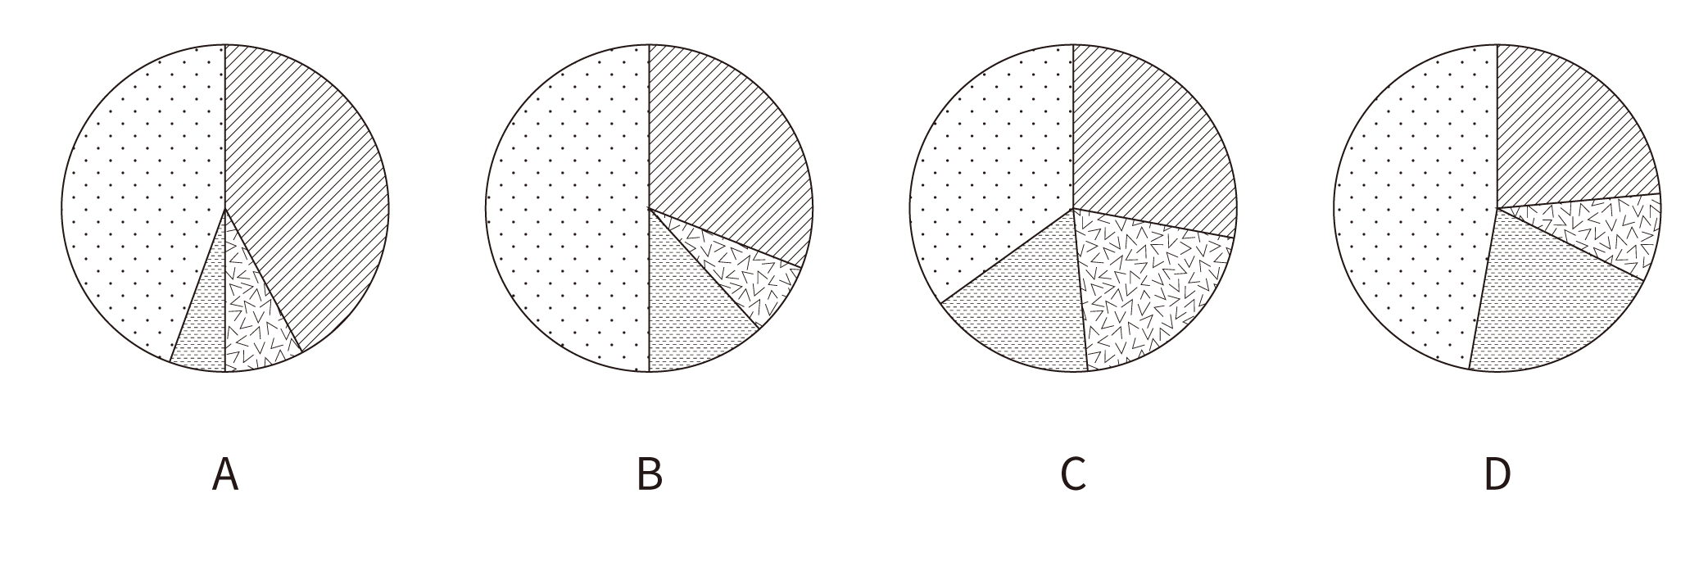

118. (2021江苏)按2001—2019年的年均增速估算，2021年全国居民人均医疗保健支出介于：
A. 2320元和2370元之间
B. 2370元和2420元之间
C. 2420元和2470元之间
D. 2470元和2520元之间

119. (2021江苏)2019年城镇居民人口占总人口的比重约为：
A. 52.7%
B. 53.8%
C. 54.1%
D. 55.9%

120. (2021江苏)能够从上述资料中推出的是：
A. 2018年全国居民人均消费支出超过21000元
B. 2018年全国城镇居民恩格尔系数降幅大于农村居民
C. 2019年全国居民人均可支配收入比2000年增加24000元以上
D. 2019年全国农村居民人均住房建筑面积比城镇居民多10平方米以上

2019年江苏省金融信贷规模扩大，保险行业发展较快。全年保费收入3750.2亿元，比上年增长13.1%。其中，财产险收入940.9亿元，增长9.6%；寿险收入2215.3亿元，增长11.6%；健康险收入508.8亿元，增长28.8%；意外伤害险收入85.2亿元，增长9.1%。全年保险赔付998.6亿元，比上年增长0.2%。其中，财产险赔付534.5亿元，增长4.3%；寿险赔付294.3亿元，下降17.3%，健康险赔付144.8亿元，增长38.7%；意外伤害险赔付25.0亿元，增长4.7%。年末金融机构人民币存贷款情况见下表。
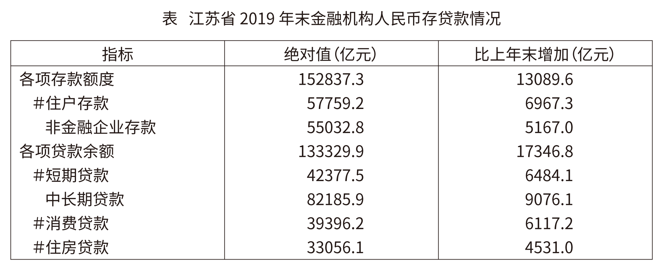
121. (2021江苏)2019年保费收入占江苏省总保费收入比重同比增加的险种是：
A. 寿险
B. 财产险
C. 健康险
D. 意外伤害

122. (2021江苏)2019年末江苏省金融机构各项存款额度比上年末增长：
A. 8.5%
B. 9.4%
C. 10.2%
D. 10.8%

123. (2021江苏)下列人民币贷款种类中，2019年末江苏省金融机构贷款余额同比增速最慢的是：
A. 消费贷款
B. 住房贷款
C. 短期贷款
D. 中长期贷款

124. (2021江苏)2018年江苏省财产险收入与赔付之差为：
A. 346.0亿元
B. 364.0亿元
C. 396.6亿元
D. 406.4亿元

125. (2021江苏)能够从上述资料中推出的是：
A. 2018年江苏省消费贷款增速大于住房贷款
B. 2019年江苏省收入同比增幅最大的险种是寿险
C. 2019年江苏省保险赔付总额不到保费总收入的四分之一
D. 2018年末江苏省短期贷款余额不到中长期贷款余额的一半

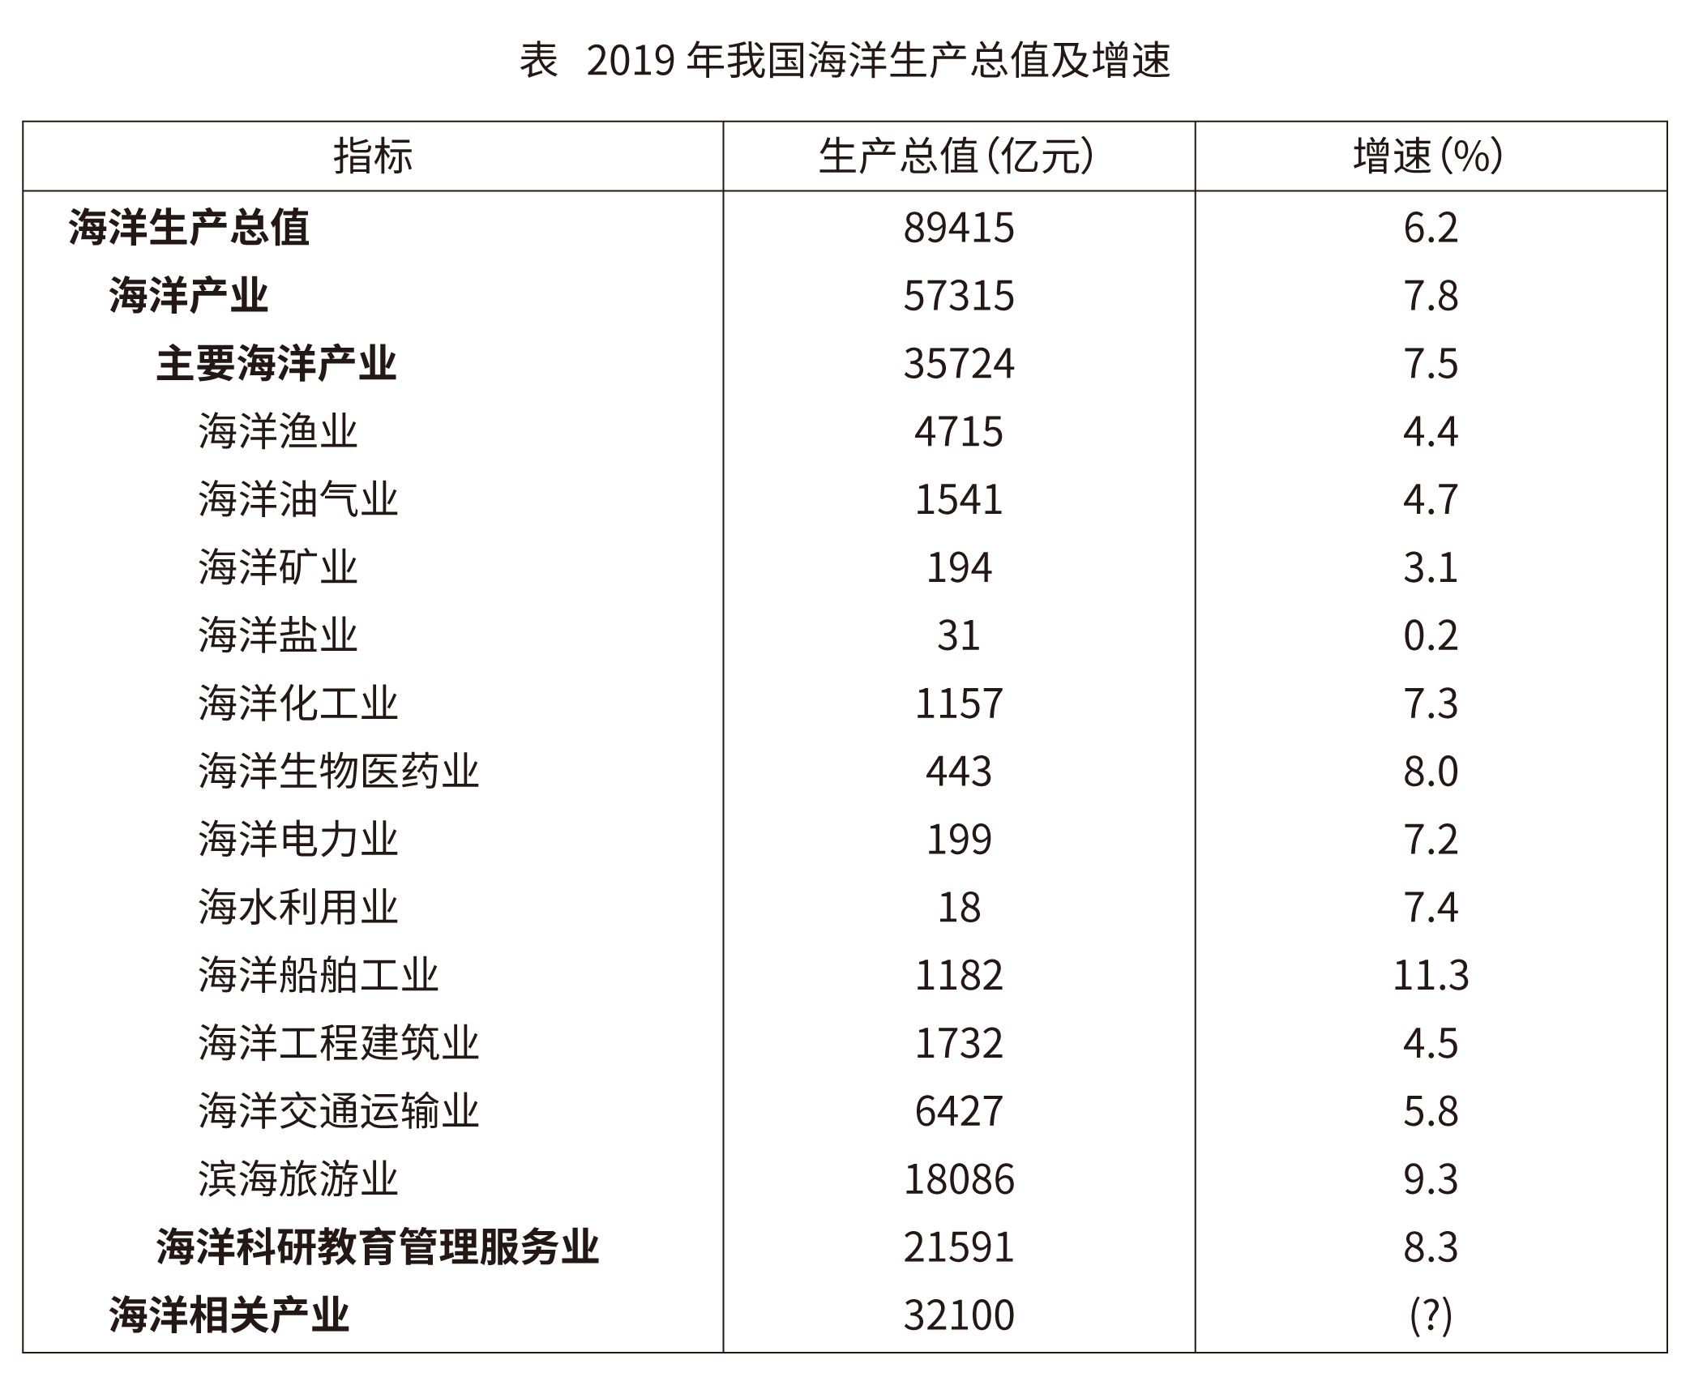
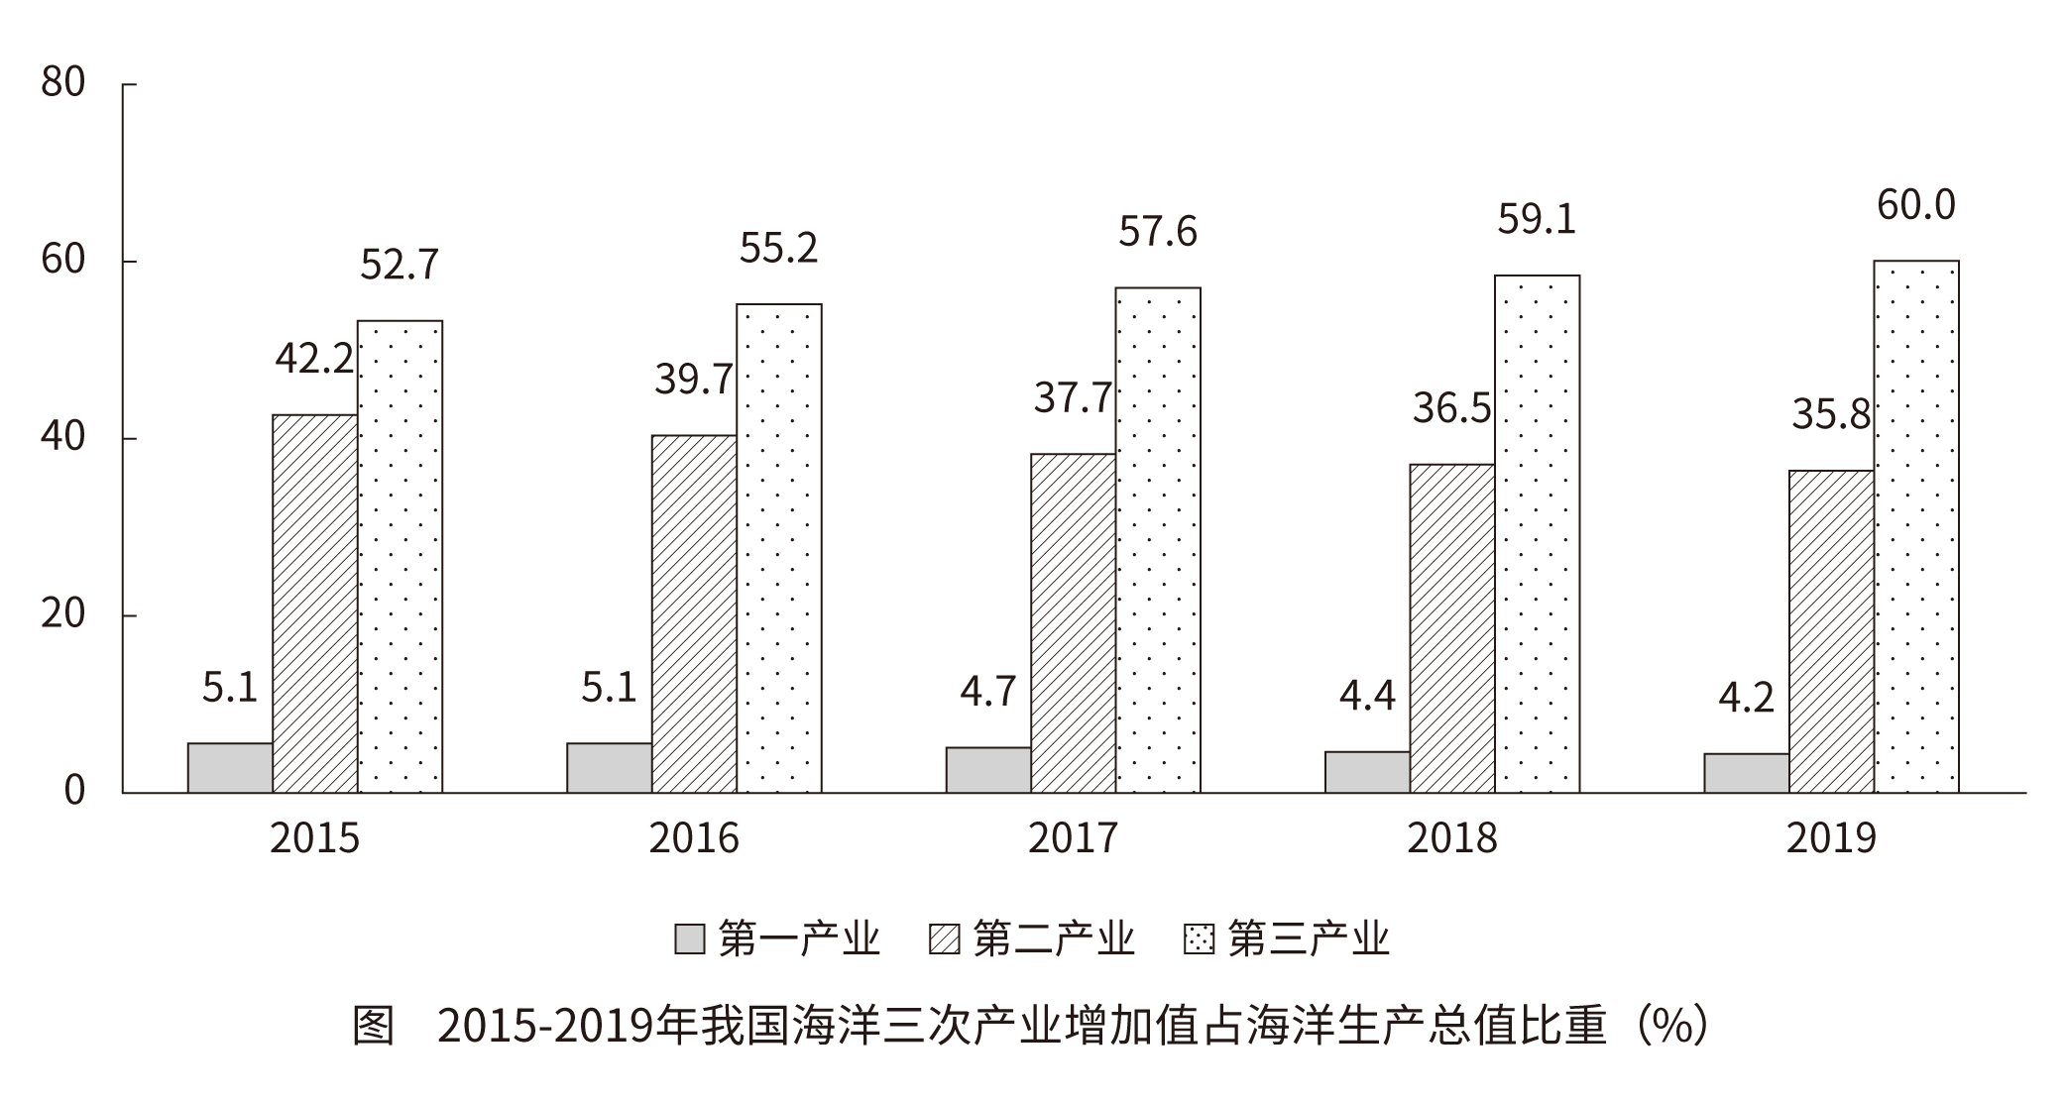
126. (2021江苏)2019年我国第一产业增加值为：
A. 3880亿元
B. 3755亿元
C. 3675亿元
D. 3595亿元

127. (2021江苏)2019年我国海洋相关产业产值增速：
A. 低于3.0%
B. 介于3.0%和4.0%之间
C. 高于5.0%
D. 介于4.0%和5.0%之间

128. (2021江苏)在我国主要海洋产业中，2019年产值年增量最大的是：
A. 滨海旅游业
B. 海洋船舶工业
C. 海洋油气业
D. 海洋工程建筑业

129. (2021江苏)2019年我国海洋第三产业增加值年增长率为：
A. 6.4%
B. 7.1%
C. 7.8%
D. 8.5%

130. (2021江苏)能够从上述资料中推出的是：
A. 2018年，我国海洋科研教育管理服务业产值超过20000亿元
B. 在我国主要海洋产业中，2018年产值占比最大的是海洋渔业
C. 在我国主要海洋产业中，2019年产值增速高于7.5%的产业有3个
D. 2016—2019年，我国海洋第二产业增加值占海洋生产总值的比重有升有降

2019年末，我国80后、90后、00后人数分别为2.21亿人，2.08亿人，1.63亿人。
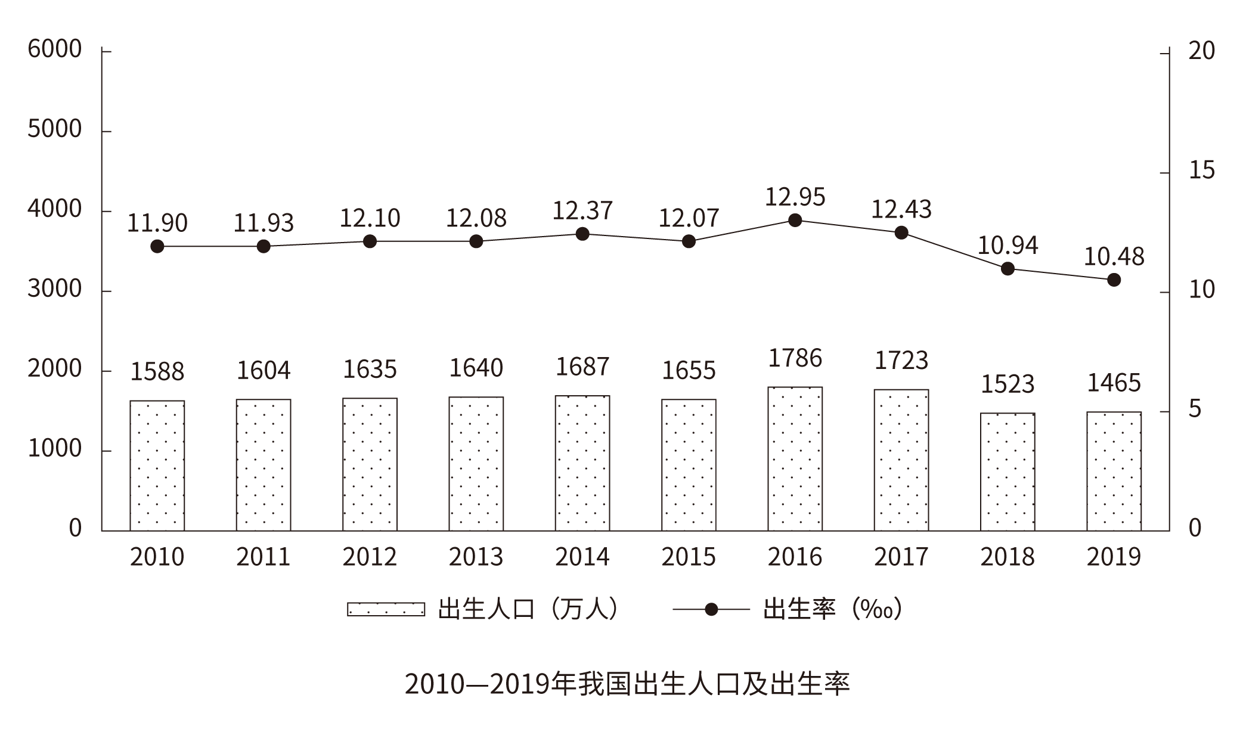
131. (2021江苏)2019年末我国10后人数为：
A. 1.52亿人
B. 1.63亿人
C. 1.88亿人
D. 2.02亿人

132. (2021江苏)2010—2019年，我国人口出生率的最小值与最大值相差：
A. 1.53个千分点
B. 2.47个千分点
C. 2.96个千分点
D. 3.68个千分点

133. (2021江苏)2011至2019年，我国人口出生率同比增加的年份数有：
A. 4个
B. 5个
C. 6个
D. 7个

134. (2021江苏)2011至2019年，我国出生人口增长率最高的年份是：
A. 2012年
B. 2014年
C. 2016年
D. 2018年

135. (2021江苏)能够从上述资料中推出的是：
A. 2011至2019年，我国出生人口的年均增长率为正
B. 2011至2019年，我国出生人口和出生率变化方向一致
C. 2019年末我国1980年以后出生人口占总人口的比重超过55%
D. 2011至2019年，我国出生人口有四年连续上升和三年连续下降

参考答案与解析
第一部分 客观题
一、单选题
第1题
【知识点】 习思想
【答案】 D
【解析】 本题考查政治常识。
A项，错误，根据《中共中央关于制定国民经济和社会发展第十四个五年规划和2035年远景目标的建议》指出，到2035年，“生态环境根本好转，美丽中国目标基本实现。”而不是“十四五”期末要基本实现美丽中国建设目标。
B项，错误，根据《中共中央关于制定国民经济和社会发展第十四个五年规划和2035年远景目标的建议》指出，“十四五”时期经济社会发展要“以推动高质量发展为主题”。而不是以构建新发展格局为主题。
C项，错误，根据《中共中央关于制定国民经济和社会发展第十四个五年规划和2035年远景目标的建议》指出，关于“十四五”和到2035年经济发展目标，明确提出“十四五”经济增长速度目标，明确提出到2035年实现经济总量或人均收入翻一番目标。而不是再翻一番。
D项，正确，党的十九届五中全会审议通过了《中共中央关于制定国民经济和社会发展第十四个五年规划和2035年远景目标的建议》指出，共同富裕一直是我们党带领全体人民不懈奋斗的初心使命。习近平总书记指出，共同富裕是中国特色社会主义的根本原则，实现共同富裕是我们党的重要使命。到2035年，全体人民共同富裕取得更为明显的实质性进展。
因此本题选D。
【来源】 2021年江苏公务员考试《行测》真题（A卷）第1题,2021年江苏公务员考试《行测》真题（B卷）第1题,2021年江苏公务员考试《行测》真题（C卷）第1题

第2题
【知识点】 习思想
【答案】 C
【解析】 本题考查政治常识。
党的十九届五中全会通过了《中共中央关于制定国民经济和社会发展第十四个五年规划和二〇三五年远景目标的建议》提出了到二〇三五年基本实现社会主义现代化远景目标：我国经济实力、科技实力、综合国力将大幅跃升，经济总量和城乡居民人均收入将再迈上新的大台阶，关键核心技术实现重大突破，进入创新型国家前列；基本实现新型工业化、信息化、城镇化、农业现代化，建成现代化经济体系；基本实现国家治理体系和治理能力现代化，人民平等参与、平等发展权利得到充分保障，基本建成法治国家、法治政府、法治社会；建成文化强国、教育强国、人才强国、体育强国、健康中国，国民素质和社会文明程度达到新高度，国家文化软实力显著增强；广泛形成绿色生产生活方式，碳排放达峰后稳中有降，生态环境根本好转，美丽中国建设目标基本实现；形成对外开放新格局，参与国际经济合作和竞争新优势明显增强；人均国内生产总值达到中等发达国家水平，中等收入群体显著扩大，基本公共服务实现均等化，城乡区域发展差距和居民生活水平差距显著缩小；平安中国建设达到更高水平，基本实现国防和军队现代化；人民生活更加美好，人的全面发展、全体人民共同富裕取得更为明显的实质性进展。
故（1）（3）（4）当选，而（2）基本建成德才兼备、高素质法制工作队伍不在其中。
因此本题选C。
【来源】 2021年江苏公务员考试《行测》真题（B卷）第2题

第3题
【知识点】 唯物论
【答案】 A
【解析】 本题考查哲学常识。
A项，当选，马克思在《关于费尔巴哈的提纲》中谈到了“环境的改变和人的活动或自我改变的一致”的问题，在人与世界的关系中，随着社会的发展，人自身的改造或人的自我改造就更加重要。不论是个人、团体还是政党，要自觉地实现自我改造，就需要以勇于自我革命的精神打造和锤炼自己，提高自我净化、自我完善、自我革新、自我提高的能力。自我革命通过改造主观世界，把党建设得更坚强有力，从而更好地改造客观世界，进行好新时代坚持和发展中国特色社会主义这场伟大社会革命。
B项，不当选，人在客观规律面前并不是无能为力的，人可以发挥主观能动性，能够认识和利用规律来改造客观世界。“客观规律”在题干中没有体现。
C项，不当选，意识活动具有巨大的能动作用，具有创造性，“意识活动”在题干中没有体现。
D项，不当选，真理是绝对性和相对性的统一，任何真理都有自己的适用条件和范围，如果超出了这个条件和范围，真理即为谬误。“人民在实践中所获得的真理”在题干中没有体现。
因此本题选A。
【来源】 2021年江苏公务员考试《行测》真题（A卷）第5题,2021年江苏公务员考试《行测》真题（B卷）第3题

第4题
【知识点】 国内时政
【答案】 C
【解析】 本题考查时政常识。2020年11月15日，第四次区域全面经济伙伴关系协定（RCEP）领导人会议以视频方式举行，会后东盟10国和中国、日本、韩国、澳大利亚、新西兰共15个亚太国家正式签署了《区域全面经济伙伴关系协定》。
A项，错误，《区域全面经济伙伴关系协定》（RCEP）是亚太地区规模最大、最重要的自由贸易协定，达成后将覆盖世界近一半人口和近三分之一贸易量，成为世界上涵盖人口最多、成员构成最多元、发展最具活力的自由贸易区。该协定的签署标志着世界上参与人口数量最多、成员结构最多元、发展潜力最大的东亚自贸区建设成功启动，而非建成。
B项，错误，《区域全面经济伙伴关系协定》（RCEP）由东盟10国发起，邀请中国、日本、韩国、澳大利亚、新西兰、印度6个对话伙伴国参加，旨在通过削减关税及非关税壁垒，建立一个统一市场的自由贸易协定。没有俄罗斯参加。
C项，正确，《区域全面经济伙伴关系协定》是一个新型的自贸协定，拥有更大的包容性。该协定不仅涵盖货物贸易、争端解决、服务贸易、投资等议题，也涉及到知识产权、数字贸易、金融、电信等新议题。
D项，错误，《区域全面经济伙伴关系协定》（RCEP）是高质量的协定，货物贸易零关税产品数整体上超过90%，服务贸易和投资开放水平显著高于原有的“10+1”自贸协定。远高于世贸组织各国的开放水平。
因此本题选C。
【来源】 2021年江苏公务员考试《行测》真题（A卷）第4题,2021年江苏公务员考试《行测》真题（B卷）第4题

第5题
【知识点】 习思想
【答案】 A
【解析】 本题考查政治常识。
2020年11月16日至17日中央全面依法治国工作会议在北京召开，中共中央总书记、国家主席、中央军委主席习近平出席会议并发表重要讲话。会议强调，习近平法治思想内涵丰富、论述深刻、逻辑严密、系统完备，从历史和现实相贯通、国际和国内相关联、理论和实际相结合上深刻回答了新时代为什么实行全面依法治国、怎样实行全面依法治国等一系列重大问题。
习近平法治思想内涵丰富、论述深刻、逻辑严密、系统完备。就其主要方面来讲，就是“十一个坚持”：坚持党对全面依法治国的领导；坚持以人民为中心；坚持中国特色社会主义法治道路；坚持依宪治国、依宪执政；坚持在法治轨道上推进国家治理体系和治理能力现代化；坚持建设中国特色社会主义法治体系；坚持依法治国、依法执政、依法行政共同推进，法治国家、法治政府、法治社会一体建设；坚持全面推进科学立法、严格执法、公正司法、全民守法；坚持统筹推进国内法治和涉外法治；坚持建设德才兼备的高素质法治工作队伍；坚持抓住领导干部这个“关键少数”。①②③均属于其中。
④错误，“有法可依、有法必依，执法必严，违法必究”是在党的十一届三中全会前召开的中央工作会议上提出的十六字方针。之后为了适应全面推进依法治国的新战略，习近平总书记提出了法治建设统筹推进的新方针“科学立法，严格执法，公正司法，全民守法”。
因此本题选A。
【来源】 2021年江苏公务员考试《行测》真题（A卷）第3题,2021年江苏公务员考试《行测》真题（B卷）第5题

第6题
【知识点】 习思想
【答案】 B
【解析】 本题考查政治常识。
党的十九届五中全会通过了《中共中央关于制定国民经济和社会发展第十四个五年规划和二〇三五年远景目标的建议》，该《建议》提出：建设更高水平开放型经济新体制。全面提高对外开放水平，推动贸易和投资自由化便利化，推进贸易创新发展，增强对外贸易综合竞争力。完善外商投资准入前国民待遇加负面清单管理制度，有序扩大服务业对外开放，依法保护外资企业合法权益，健全促进和保障境外投资的法律、政策和服务体系，坚定维护中国企业海外合法权益，实现高质量引进来和高水平走出去。完善自由贸易试验区布局，赋予其更大改革自主权，稳步推进海南自由贸易港建设，建设对外开放新高地。稳慎推进人民币国际化，坚持市场驱动和企业自主选择，营造以人民币自由使用为基础的新型互利合作关系。发挥好中国国际进口博览会等重要展会平台作用。A项、C项、D项，符合。B项，不符合，应是完善外商投资准入前国民待遇加负面清单管理制度，而不是尽快取消负面清单管理制度。
因此本题选B。
【来源】 2021年江苏公务员考试《行测》真题（B卷）第6题

第7题
【知识点】 中国近现代史
【答案】 A
【解析】 本题考查历史常识。
A项，当选，2020年10月23日，习近平在《纪念中国人民志愿军抗美援朝出国作战70周年大会上的讲话》中指出，抗美援朝战争伟大胜利，是中国人民站起来后屹立于世界东方的宣言书，是中华民族走向伟大复兴的重要里程碑，对中国和世界都有着重大而深远的意义。
B项，不当选，《纪念中国人民志愿军抗美援朝出国作战70周年大会上的讲话》指出，抗美援朝战争对第二次世界大战结束后亚洲乃至世界的战略格局得到深刻塑造，全世界被压迫民族和人民争取民族独立和人民解放的正义事业受到极大鼓舞，有力推动了世界和平与人类进步事业。
C项，不当选，《纪念中国人民志愿军抗美援朝出国作战70周年大会上的讲话》中指出，抗美援朝战争奠定了新中国在亚洲和国际事务中的重要地位，彰显了新中国的大国地位。
D项，不当选，《纪念中国人民志愿军抗美援朝出国作战70周年大会上的讲话》中指出，抗美援朝战争使人民军队取得了重要军事经验，实现了由单一军种向诸军兵种合成军队转变，极大促进了国防和军队现代化。
因此本题选A。
【来源】 2021年江苏公务员考试《行测》真题（A卷）第7题,2021年江苏公务员考试《行测》真题（B卷）第7题

第8题
【知识点】 科技常识其它
【答案】 B
【解析】 本题考查科技常识。
A项，正确，芯片是内含集成电路的半导体基片（最常用的是硅片），是集成电路的物理载体。集成电路是指采用特定的制造工艺，把一个电路中所需的晶体管、电阻、电容和电感等元件及元件间的连线，集成制作在一小块硅基半导体晶片上。
B项，错误，硅在上世纪60年代后期逐步取代锗基材料成为主流半导体材料，目前95%以上的半导体芯片和器件由硅基材料制造。
C项，正确，摩尔定律是英特尔创始人之一戈登·摩尔的经验之谈，其核心内容为：集成电路上可以容纳的晶体管数目在大约每经过24个月便会增加一倍。摩尔定律是内行人摩尔的经验之谈，但并非自然科学定律，它一定程度揭示了信息技术进步的速度。
D项，正确，芯片制造涉及学术界和产业界多学科领域的研究积累，包括通信与网络、微电子、自动化、生物工程、光电、电力工程等多学科。
因此本题选B。
【来源】 2021年江苏公务员考试《行测》真题（A卷）第9题,2021年江苏公务员考试《行测》真题（B卷）第8题

第9题
【知识点】 行政法
【答案】 D
【解析】 本题考查法律常识。行政确认是指行政主体依法对行政相对人的法律地位、法律关系或有关法律事实进行甄别，给予确定、认定、证明（或证伪）并予以宣告的具体行政行为。
A项，错误，行政确权是政府机关的一种行政确认行为。县政府作出的土地确权决定是行政确认，是具体行政行为，县政府在确权过程中不应追加甲参与。
B项，错误，独立请求权是民事诉讼法中的概念，甲对县政府作出的行政确认行为，不享有独立请求权。
C项，错误，农村的土地属于集体所有并非甲所有，因此县政府作出的行政确认行为，并未侵犯甲的合法权益。
D项，正确，根据《中华人民共和国行政复议法》第六条规定：“有下列情形之一的，公民、法人或者其他组织可以依照本法申请行政复议：······（四）对行政机关作出的关于确认土地、矿藏、水流、森林、山岭、草原、荒地、滩涂、海域等自然资源的所有权或者使用权的决定不服的；······”甲对县人民政府作出的行政确认行为不服的，可以申请行政复议。
因此本题选D。
【来源】 2021年江苏公务员考试《行测》真题（B卷）第9题,2021年江苏公务员考试《行测》真题（C卷）第9题

第10题
【知识点】 民法
【答案】 C
【解析】 本题考查法律常识。
根据《中华人民共和国民法典》第二百七十五条规定：建筑区划内，规划用于停放汽车的车位、车库的归属，由当事人通过出售、附赠或者出租等方式约定。
占用业主共有的道路或者其他场地用于停放汽车的车位，属于业主共有。
根据《中华人民共和国物业管理条例》第五十条第1款规定：业主、物业服务企业不得擅自占用、挖掘物业管理区域内的道路、场地，损害业主的共同利益。
小区的公共停车位是全体业主共有和共同管理的，郑某在公共车位上私装地锁的行为，明显损害了其他业主的合法权益，造成了黄某女儿摔伤的后果，故郑某应当承担损害赔偿责任。
根据《中华人民共和国物业管理条例》第三十五条规定：“物业服务企业应当按照物业服务合同的约定，提供相应的服务。物业服务企业未能履行物业服务合同的约定，导致业主人身、财产安全受到损害的，应当依法承担相应的法律责任。”
物业公司作为物业服务企业，对郑某私装地锁违反物业管理条约的行为，有处理和制止的义务，但在黄某向物业公司反映后，却未及时处理和制止，未尽到物业管理职责，最终导致了黄某女儿摔伤，因此，物业公司依法应当承担相应的损害赔偿责任。
因此本题选C。
【来源】 2021年江苏公务员考试《行测》真题（B卷）第10题

第11题
【知识点】 宪法
【答案】 D
【解析】 本题考查法律常识。
A项，正确，根据《中华人民共和国道路交通安全法》第58条规定：“······电动自行车在非机动车道内行驶时，最高时速不得超过十五公里。”该法第89条规定：“······非机动车驾驶人违反道路交通安全法律、法规关于道路通行规定的，处警告或者五元以上五十元以下罚款。”因此，对电动自行车随机测速，超速严重的要依法处罚，可以采纳。
B项，正确，为了减少噪音的出现，影响附近地区的居民、学校、办公场所的正常运营。应该禁止电动自行车在机动车禁鸣区内长时间按喇叭。
C项，正确，在人行横道线两侧划出电动自行车过街斑马线，有利于维护行人和电动自行车驾驶人的人身安全。
D项，错误，根据《中华人民共和国宪法》第37条规定：中华人民共和国公民的人身自由不受侵犯。任何公民，非经人民检察院批准或者决定或者人民法院决定，并由公安机关执行，不受逮捕。禁止非法拘禁和以其他方法非法剥夺或者限制公民的人身自由，禁止非法搜查公民的身体。“现场学法”、“答题合格才能离开”做法较为激进，侵犯了公民的人身自由权，并且容易影响道路交通秩序，甚至造成安全事故， D项措施不该被采纳。
因此本题选D。
【来源】 2021年江苏公务员考试《行测》真题（A卷）第12题,2021年江苏公务员考试《行测》真题（B卷）第11题

第12题
【知识点】 行政法
【答案】 C
【解析】 本题考查法律常识。
A项，错误，根据《中华人民共和国行政许可法》第六十九条第一、二款规定：“有下列情形之一的，作出行政许可决定的行政机关或者其上级行政机关，根据利害关系人的请求或者依据职权，可以撤销行政许可：（一）行政机关工作人员滥用职权、玩忽职守作出准予行政许可决定的；（二）超越法定职权作出准予行政许可决定的；（三）违反法定程序作出准予行政许可决定的；（四）对不具备申请资格或者不符合法定条件的申请人准予行政许可的；（五）依法可以撤销行政许可的其他情形。被许可人以欺骗、贿赂等不正当手段取得行政许可的，应当予以撤销。““许可证存在严重错误”并不属于撤销行政许可的法定情形。
B项，错误，根据《公安机关办理刑事案件程序规定》第二百三十条规定：对查封、扣押的财物及其孳息、文件，公安机关应当妥善保管，以供核查。任何单位和个人不得使用、调换、损毁或者自行处理。吴某拒不领回被依法扣押的涉案物品，相关执法机关不能该物品作无主物处理，办案人员可将其提存。
C项，正确，根据《中华人民共和国道路交通安全法》第十九条第四款规定：“驾驶人应当按照驾驶证载明的准驾车型驾驶机动车；驾驶机动车时，应当随身携带机动车驾驶证。驾驶人未能提供驾驶证，按无证驾驶处罚。”有C1驾照，而无摩托车驾照，属于“驾驶与准驾车型不符的机动车”违法行为，并且应当按照无证驾驶处罚。
D项，错误，根据《中华人民共和国动物防疫法》第四十二条规定：屠宰、出售或者运输动物以及出售或者运输动物产品前，货主应当按照国务院兽医主管部门的规定向当地动物卫生监督机构申报检疫。动物卫生监督机构接到检疫申报后，应当及时指派官方兽医对动物、动物产品实施现场检疫；检疫合格的，出具检疫证明、加施检疫标志。实施现场检疫的官方兽医应当在检疫证明、检疫标志上签字或者盖章，并对检疫结论负责。
根据《中华人民共和国动物防疫法》第七十八条规定：违反本法规定，屠宰、经营、运输的动物未附有检疫证明，经营和运输的动物产品未附有检疫证明、检疫标志的，由动物卫生监督机构责令改正，处同类检疫合格动物、动物产品货值金额百分之十以上百分之五十以下罚款；对货主以外的承运人处运输费用一倍以上三倍以下罚款。 违反本法规定，参加展览、演出和比赛的动物未附有检疫证明的，由动物卫生监督机构责令改正，处一千元以上三千元以下罚款。
未经检疫的生猪肉不能直接做无害化处理。
因此本题选C。
【来源】 2021年江苏公务员考试《行测》真题（B卷）第12题

第13题
【知识点】 行政法
【答案】 B
【解析】 本题考查法律常识。
A项，正确，根据《中华人民共和国行政许可法》第七十条规定：有下列情形之一的，行政机关应当依法办理有关行政许可的注销手续：（一）行政许可有效期届满未延续的；（二）赋予公民特定资格的行政许可，该公民死亡或者丧失行为能力的；（三）法人或者其他组织依法终止的；（四）行政许可依法被撤销、撤回，或者行政许可证件依法被吊销的；（五）因不可抗力导致行政许可事项无法实施的；（六）法律、法规规定的应当注销行政许可的其他情形。根据《中华人民共和国行政处罚法》第八条规定：“行政处罚的种类：（一）警告；（二）罚款；（三）没收违法所得、没收非法财物；（四）责令停产停业；（五）暂扣或者吊销许可证、暂扣或者吊销执照；（六）行政拘留；（七）法律、行政法规规定的其他行政处罚。”
市房地产主管部门注销甲公司资质证书的行为可以适用于《中华人民共和国行政许可法》第七十条规定第（四）款及《中华人民共和国行政处罚法》第八条规定（五）款情形。
B 项，错误，法人资格，是具有民事权利能力和民事行为能力，依法独立享有民事权利和承担民事义务的资格。根据《中华人民共和国民法典》第五十九条规定：法人的民事权利能力和民事行为能力，从法人成立时产生，到法人终止时消灭。
甲公司被注销房地产开发企业资质证书后，只是不能从事该项业务，并没有丧失法人资格。
C项，正确，根据《中华人民共和国行政处罚法》第四十二条规定：行政机关作出责令停产停业、吊销许可证或者执照、较大数额罚款等行政处罚决定之前，应当告知当事人有要求举行听证的权利；当事人要求听证的，行政机关应当组织听证。甲公司有权要求听证。
D项，正确，行政处罚须适用行政处罚法的相关规定，而注销行政许可则主要由行政许可法来规制。因此，以违法经营为由应先采取行政处罚措施，而非直接采取注销措施，市房地产主管部门适用法律错误，法院应判决撤销其注销行为。
此题目A项说法不够严谨，但是与B项相比较，B项错误更明显。
因此本题选B。
【来源】 2021年江苏公务员考试《行测》真题（B卷）第13题

第14题
【知识点】 行政法
【答案】 C
【解析】 本题考查法律常识。根据题意，该县政府出台文件已经取消了畜禽养殖的审批手续。张某未办理有关审批手续是合法合规的。
A项，错误，根据《中华人民共和国行政诉讼》第十二条规定：人民法院受理公民、法人或者其他组织提起的下列诉讼：（一）对行政拘留、暂扣或者吊销许可证和执照、责令停产停业、没收违法所得、没收非法财物、罚款、警告等行政处罚不服的；除前款规定外，人民法院受理法律、法规规定可以提起诉讼的其他行政案件。因此，张某对县林业主管部门作出的罚款并恢复原状不服时，有权提起行政诉讼。
B项，错误，根据《中华人民共和国行政诉讼》第二十六条规定：公民、法人或者其他组织直接向人民法院提起诉讼的，作出行政行为的行政机关是被告。经复议的案件，复议机关决定维持原行政行为的，作出原行政行为的行政机关和复议机关是共同被告；复议机关改变原行政行为的，复议机关是被告。题干中县政府出台文件是抽象行政行为，不可诉。不列为共同被告。
C项，正确，根据《中华人民共和国行政诉讼》第七十条规定：“行政行为有下列情形之一的，人民法院判决撤销或者部分撤销，并可以判决被告重新作出行政行为：······（二）适用法律、法规错误的。”因此，法院应判决撤销县林业主管部门的处罚决定，并向县政府提出司法建议。
D项，错误，根据《中华人民共和国行政诉讼》第四十四条第一款规定：“对属于人民法院受案范围的行政案件，公民、法人或者其他组织可以先向行政机关申请复议，对复议决定不服的，再向人民法院提起诉讼；也可以直接向人民法院提起诉讼。”故张某无须先进行复议，也可以直接提起行政诉讼。
因此本题选C。
【来源】 2021年江苏公务员考试《行测》真题（B卷）第14题

第15题
【知识点】 行政法
【答案】 B
【解析】 本题考查法律常识。
A项，错误，根据《中华人民共和国国家赔偿法》第四条第一项规定：“行政机关及其工作人员在行使行政职权时有下列侵犯财产权情形之一的，受害人有取得赔偿的权利：（一）违法实施罚款、吊销许可证和执照、责令停产停业、没收财物等行政处罚的；······”第三十九条规定：“赔偿请求人请求国家赔偿的时效为两年，自其知道或者应当知道国家机关及其工作人员行使职权时的行为侵犯其人身权、财产权之日起计算，但被羁押等限制人身自由期间不计算在内。”甲公司经销的化肥经法院审理认定为合格产品，“罚款并没收违法所得”的行政处罚侵犯其财产权，虽然起诉化肥生产企业前，甲公司在法定期限内没有申辩、提起行政复议和行政诉讼，但自判决之日起其仍然有请求取得国家行政赔偿的权利。
B项，正确，根据《中华人民共和国国家赔偿法》第七条规定：“······法律、法规授权的组织在行使授予的行政权力时侵犯公民、法人和其他组织的合法权益造成损害的，被授权的组织为赔偿义务机关······”被法律授权行使强制执行权力的法院侵犯了甲公司合法权益，为赔偿义务机关。
C项，错误，一审、二审法院均认定该批次化肥为合格产品，以民事判决确认的事实申请国家赔偿，具备事实根据。
D项，错误，根据《中华人民共和国国家赔偿法》第三十六条规定：“侵犯公民、法人和其他组织的财产权造成损害的，按照下列规定处理：（一）处罚款、罚金、追缴、没收财产或者违法征收、征用财产的，返还财产；······（八）对财产权造成其他损害的，按照直接损失给予赔偿。因此其余损失不应该由甲自行承担。
因此本题选B。
【来源】 2021年江苏公务员考试《行测》真题（B卷）第15题

第16题
【知识点】 主旨概括
【答案】 D
【解析】 主旨概括题。找主旨句，对比选项。
文段为分总分结构。引出话题—提出观点—展开论述。文段首句引入民法典的相关话题，第二句为文段的主旨句，“政府部门尤其要注重把民法典作为行政决策、行政管理、行政监督的重要标尺”。后文进一步列举需要依据民法典规范的活动种类依旧强调要依法履职。也就是文段的重点是政府部门要把民法典当做重要标尺。对比选项，D项是对文段主旨句的同义替换。
A项中“保障广大群众的合法权益”；B项中“提高司法公信力”；C项中“制定实施细则”均不是文段所强调的重点，故排除。
因此本题选D。
【来源】 2021年江苏公务员考试《行测》真题（A卷）第27题,2021年江苏公务员考试《行测》真题（B卷）第16题

第17题
【知识点】 主旨概括
【答案】 C
【解析】 主旨概括题。找主旨句，对比选项。
文段为分总结构。背景铺垫—举例论证—提出观点。文段首句指出人类社会不是单向度的线性发展，利弊需要衡量。接着以苏东坡对青年学子束书不观的状态浩叹不已为例，引出作者的观点，即文献获取的便利并未使人类吸收传承更多的知识。C项是对主旨的同义转述。
A项是背景铺垫部分，偏离主旨，排除。
B项未包含“文献”这一主体，排除。
D项“知识获取便利”偷换概念，文段针对的是“文献获取”，且隐藏着弊端文段并未谈及，属于无中生有，排除。
因此本题选C。
【来源】 2021年江苏公务员考试《行测》真题（A卷）第29题,2021年江苏公务员考试《行测》真题（B卷）第17题

第18题
【知识点】 主旨概括
【答案】 C
【解析】 主旨概括题。找主旨句，对比选项。
文段内容是为了解决虫害问题，人们发明了农药，但同时带来了杂草争营养的问题。为了控制杂草，发明了除草剂，但也带来了新的弊端。综上所述，文段主要说的是本想采取科学技术解决农业问题，但却衍生出新的问题。D项是对文段内容的精简压缩。
C项是对转折之后问题的同义转述，当选。A项“不能过于依赖”属于无中生有选项，排除。B项“杀灭虫害农药”只是部分内容，偏离主旨，排除。D项“有利”属于转折之前的内容，偏离主旨，排除。
因此本题选C。
【来源】 2021年江苏公务员考试《行测》真题（B卷）第18题,2021年江苏公务员考试《行测》真题（C卷）第22题

第19题
【知识点】 下文推断
【答案】 B
【解析】 下文推断题。通读文段，重点看文段最后一层内容。
尾句“因此，往往是有风险者无法负担风险，而风险掌控者却可能在负担风险之时‘缺席’”是对全文的总结，此句话的重点是风险掌控者缺席，故下文应围绕此话题展开。B项“信息的获益方承担风险责任”，符合文意。
A项规避个体风险是承接前文的话题，排除A。
C项风险如何掌控、D项谁承担风险，均与前文话题联系不紧密，排除C、D项。
因此本题选B。
【来源】 2021年江苏公务员考试《行测》真题（B卷）第19题,2021年江苏公务员考试《行测》真题（C卷）第23题

第20题
【知识点】 主旨概括
【答案】 C
【解析】 主旨概括题。找主旨句，对比选项。
文段首先介绍了人们迫切地想知道未来会发生什么，神话故事中“预测”的内容很多。随后，文段指出古代科学家们的预测方法与神秘主义不同，接着通过举例论证了其预测的方法，即基于天文观测和规律总结。文段重在强调古代科学家们的预测方法，即观测和规律总结。
C项为文段重点的同义替换。
A项“历史上很多预测就是猜测”描述的是神秘主义的猜测，偏离主旨，排除。
B、D项“日食预测”、“大量的成功案例”是举例论证部分，偏离主旨，排除。
因此本题选C。
【来源】 2021年江苏公务员考试《行测》真题（B卷）第20题

第21题
【知识点】 主旨概括
【答案】 B
【解析】 主旨概括题。找主旨句，对比选项。
文段为分总结构，背景铺垫-提问题-给对策。文段首先说明警用无人机在新冠肺炎疫情期间完成的任务，接着指出警用无人机开展工作时面临的问题，并提出应对举措，故文段主旨应该是对文段所有对策的概括。B项是文段主旨的精简压缩。
A项“承担的主要任务”对应文段背景铺垫部分，偏离主旨，排除。
C、D项“执法流程需要完善”、“灵活快速反应”均是对策的一方面，表述片面，排除。
因此本题选B。
【来源】 2021年江苏公务员考试《行测》真题（B卷）第21题

第22题
【知识点】 语句排序
【答案】 C
【解析】 语句排序题。大胆猜测，小心验证。
观察备选首句，②③句均没有明显的首句特征，所以要寻找捆绑信息。
④句中出现“他们”，则前句主语应该是人。观察选项④的前句分别是②③⑤，仅有③句中提到“古人”，故排除选项B、D。
⑥句中出现“但是”，可知前句内容是一个说法并与⑥句转折。观察选项A、C，⑥前分别为④⑤两句，⑤句“以此建立”是做法且无法与⑥句内容构成转折，故排除A项。
因此本题选C。
【来源】 2021年江苏公务员考试《行测》真题（A卷）第30题,2021年江苏公务员考试《行测》真题（B卷）第22题,2021年江苏公务员考试《行测》真题（C卷）第28题

第23题
【知识点】 主旨概括
【答案】 D
【解析】 主旨概括题。找主旨句，对比选项。
文段为分总分结构，观点援引-提出观点-展开论述。首句通过观点援引，引出话题。第二句提出基层治理需要数量充足、专业对口的人才队伍。后文具体介绍目前我国社区发展现状以及为何需要专业应对能力。所以文段主要强调社区治理相关方需要具备专业应对能力。D项是对文段主旨句的同义替换，符合文意。
A项“工作治理水平”不明确，文中主旨句点明需要专业应对能力，D项相比更明确。
B项“社区功能”偏离主旨，排除。
C项“多方协同合作发力”偏离主旨，排除。
因此本题选D。
【来源】 2021年江苏公务员考试《行测》真题（B卷）第23题,2021年江苏公务员考试《行测》真题（C卷）第19题

第24题
【知识点】 主旨概括
【答案】 C
【解析】 主旨概括题。找主旨句，对比选项。
文段为分总结构。背景铺垫—展开论述—提出观点。文段先指出我国目前没有主流的廉租住宅供给渠道，“城中村”承担了低成本租赁住房的很多功能，接着指出南北方城市差距越来越大和城中村有关，最后指出这些低成本的住宅使得制造业得以在大城市中生存下来。尾句为作者表达观点的句子，主要强调的是低成本可租赁住房的可获得性对于制造业的影响。对比选项，C项是文段重点的同义替换。
A项，“不应对城中村违章现象加以限制”属于过度推断，文中并未论述。排除A。
B项，与文段尾句相矛盾，文中已给出利润微薄制造业如何生存的途径。排除B。
D项，“廉租房”偷换概念，文中尾句重点句论述的是低成本的住宅。排除D。
因此本题选C。
【来源】 2021年江苏公务员考试《行测》真题（A卷）第25题,2021年江苏公务员考试《行测》真题（B卷）第24题

第25题
【知识点】 主旨概括
【答案】 D
【解析】 主旨概括题。找主旨句，对比选项。
文段为总分结构。提出观点-展开论述。文段首句指出知情同意原则适用于医疗领域，能够加强患者的自决权。接下来解释什么是医疗风险，并分别从“固有风险”和“医方过失”具体解释说明。尾句，进一步阐述了知情同意原则的意义。文段首句为总领句，根据首句主旨句可知，文段关键词为知情同意、患者自决权、医疗风险。D项正确。
B、C两项未提及“知情同意”这一核心主题，排除B、C。
A项，“医疗领域”和“风险承担”实际上是“医疗风险”，且该项未提及“患者自决权”，不如D项更为全面。排除A。
因此本题选D。
【来源】 2021年江苏公务员考试《行测》真题（A卷）第23题,2021年江苏公务员考试《行测》真题（B卷）第25题,2021年江苏公务员考试《行测》真题（C卷）第21题

第26题
【知识点】 细节理解
【答案】 B
【解析】 细节理解题。通读文段，定位原文。
A项，定位原文“饮食行业的标准化是……在中国人心中也会意味着多少缺少的点儿灵魂”，“缺点灵魂”同义替换“终究有缺憾”，可知A项符合文意。
B项，“造成了饮食无差别化”在文中并未提及，属于无中生有，B项不符合文意。
C项，定位原文“这种一致性带来的流水线产品……多少缺少的点儿灵魂”，可知C项符合文意。
D项，定位原文“根据不同食材，不同季节为不同舌尖找到味觉的最佳刻度，这是厨房的乐趣”，可知D项符合文意。
因此本题选B。
【来源】 2021年江苏公务员考试《行测》真题（A卷）第26题,2021年江苏公务员考试《行测》真题（B卷）第26题

第27题
【知识点】 细节理解
【答案】 A
【解析】 细节理解题，通读文段，定位原文。
A项内容文段未提及，无中生有，当选。
B项对应“应改变‘重治轻防’观念，做到早发现早干预”，排除。
C项对应“开展覆盖生命全周期的视觉健康服务”，排除。
D项对应“积极宣传推广预防儿童青少年近视的视力健康科普知识”，排除。
因此本题选A。
【来源】 2021年江苏公务员考试《行测》真题（B卷）第27题,2021年江苏公务员考试《行测》真题（C卷）第24题

第28题
【知识点】 主旨概括
【答案】 B
【解析】 主旨概括题。找主旨句，对比选项。
文段为分总分结构，背景铺垫-提出观点-展开论述。文段首句指出目前我国老年人口数量增加，老年人口规模庞大。接着指出在公共服务上照顾老年人的诉求非常有必要，这是对策的表述，说明文段重点强调的是应该满足老年人在公共服务方面的需求。最后展开论述，进一步论证我们不能因为老年人不上网就忽略了他们在公共服务上的需求。B项是对主旨句的同义转述。
A项“被互联网社会所接纳”表述不明确，未体现公共服务这一话题，排除。
C项“跟上互联网时代”并非文段论述重点，排除。
D项“照顾少数人需求”偏离主旨，文段重点强调的是满足老年人公共服务上的需求。
因此本题选B。
【来源】 2021年江苏公务员考试《行测》真题（B卷）第28题

第29题
【知识点】 主旨概括
【答案】 A
【解析】 主旨概括题。找主旨句，对比选项。
文段为分总结构。引出话题—提出对策。文段首句通过阐述“国土空间的规划与开发对环境治理和生态保护很重要”引入话题，“有必要将空间治理规则纳入现代环境治理体系”，后面讲具体做法，怎么将“空间治理规则纳入现代环境治理体系”的具体措施。也就是文段的重点是“需要”后面的对策。对比选项，A项是对文段主旨句的同义替换，符合作者意图。
B项属于对策的一个部分，片面不全。C项“环境空间治理法治化重要意义”非对策表述。D项关系倒置，文段讲环境空间治理需要修订法律法规。排除B、C、D。
因此本题选A。
【来源】 2021年江苏公务员考试《行测》真题（A卷）第17题,2021年江苏公务员考试《行测》真题（B卷）第29题,2021年江苏公务员考试《行测》真题（C卷）第27题

第30题
【知识点】 语句填空
【答案】 A
【解析】 语句填空题。通读文段，根据横线位置作答。
空在尾句，总结前文。文段首先谈及经济法法治理论构建需要关注法治理论一般问题。接下来“在此基础上”又进一步强调了要深化经济法的立法理论研究，以促进经济法从“法”到“良法”的发展，由此可知末尾部分重点讨论的是“立法”和“法治理论”之间的关系，对比选项只有A项提及了“立法”与尾句话题一致。
B、C、D三项均未提及“立法”这一话题，排除.
因此本题选A。
【来源】 2021年江苏公务员考试《行测》真题（A卷）第22题,2021年江苏公务员考试《行测》真题（B卷）第30题,2021年江苏公务员考试《行测》真题（C卷）第18题

第31题
【知识点】 实词辨析
【答案】 A
【解析】 实词辨析题。先寻找提示性信息，再对比选项。
第一空，搭配“依法治国和依法行政”，“实现”符合题意。“实施”常搭配“政策”；“执行”常搭配“任务、命令”等；“履行”常搭配“义务、职责、承诺”等。锁定答案为A项。
验证第二空，“在法治的轨道上”搭配合理。
因此本题选A。
【来源】 2021年江苏公务员考试《行测》真题（A卷）第31题,2021年江苏公务员考试《行测》真题（B卷）第31题,2021年江苏公务员考试《行测》真题（C卷）第31题

第32题
【知识点】 综合考察
【答案】 B
【解析】 考查实词和成语的综合运用。先寻找提示性信息，再对比选项。
第一空，横线处词语应用来修饰“新冠肺炎疫情”。B项“突如其来”指出乎意料地突然发生。C项“出乎意料”意思是事物的好坏、情况的变化、数量的大小等出乎人们的意料。均符合文意，保留B、C项。
A项“猝不及防”形容事情来得突然，来不及防备。常搭配“令人”、“让人”使用，置于此处搭配不当，排除A项。D项“无孔不入”比喻利用一切机会四处钻营。不能用来修饰疫情，排除D项。
第二空，根据顿号可知，横线处词语应与“真切”构成并列关系，并且可以修饰“领略”。
B项“直观”强调直接接触客观事物，与表示真实确切的“真切”词义相近，且可修饰“领略”，符合文意。
C项“精准”侧重精炼、准确，无错误，无误差。不符合文意，排除C项。
因此本题选B。
【来源】 2021年江苏公务员考试《行测》真题（B卷）第32题

第33题
【知识点】 实词辨析
【答案】 C
【解析】 实词辨析题。先寻找提示性信息，再对比选项。
第一空，根据“非农业人口与产业的空间聚集地”、“经济文化的‘高地’”可知，城市中聚集了很多好的文明成果，故横线处应填褒义词。C项“荟萃”为褒义词，指英俊的人物或精美的东西汇集、聚集。体现多、好且聚集的意思，符合语境。
A项“汇聚”指会在一处，没有分开。B项“积淀” 指长期积累沉淀。D项“展示”指清楚地摆出来，明显地表现出来。这三者为中性词，故从词义和词性角度均不符合，排除A、B、D选项。
因此本题选C。
【来源】 2021年江苏公务员考试《行测》真题（B卷）第33题

第34题
【知识点】 综合考察
【答案】 D
【解析】 考查实词和成语的综合运用。先寻找提示性信息，再对比选项。
第一空，根据“……也无需赘言”可知，横线处应体现相近之意。
C项“有目共睹”形容人人都可以看到，极其明显。常修饰成就、成果被人看到，不符合语境，排除C项。
A项“显而易见”形容事情或道理很明显，极容易看清楚；B项“不言自明”指不用说话就能明白；D项“不言而喻”指不用说话就能明白。均符合语境。
第二空，根据“源于生活、高于生活”可知，横线处强调的是艺术家根据自己对生活的感知和思考来揭示事物的本质。“感悟”指有所感触而醒悟或领悟，“用自己的感悟把事物的本质揭示出来”，符合语境。
“体验”和“把握”均不能体现出“悟”的意思，与后文的“源于生活、高于生活”对应程度不佳，排除AB。
因此本题选D。
【来源】 2021年江苏公务员考试《行测》真题（A卷）第34题,2021年江苏公务员考试《行测》真题（B卷）第34题

第35题
【知识点】 实词辨析
【答案】 C
【解析】 实词辨析题。先寻找提示性信息，再对比选项。
此题的突破口在第二空，由顿号可知前文应与“憧憬未来”构成并列关系。“憧憬未来”指对未来的期待与向往，故顿号前应体现回顾历史的意思。仅有B、C项符合文意。
A项“回馈”指回赠；回报。D项“回归”指回还，返回；后退，倒退。均不符合文意，排除。
第一空，根据“独特的风景线”、“改造成博物馆、文创园”、“工业遗产重焕光彩”可知，作者是要保留工厂、矿山，让其发挥文化和科普价值。C项“保护性”与文意相符。
B项“抢救性”指在紧急危险的情况下迅速救护。文段并未体现工厂、矿山马上要没了的紧急情况，与文意不符，排除。
因此本题选C。
【来源】 2021年江苏公务员考试《行测》真题（B卷）第35题,2021年江苏公务员考试《行测》真题（C卷）第33题

第36题
【知识点】 实词辨析
【答案】 D
【解析】 实词辨析题。先寻找提示性信息，再对比选项。
此题的突破口在第二空。通过“和”可知横线处词语与“生活”构成并列关系，则它们的词义相近，词性相同。故第二空应是名词，A项的“思考”、C项的“思索”均为动词，排除。
第三空，根据“触动和指导有着不同历史经验的人们的生活”、“近代以来中国先贤们始终追寻的目标”，体现“跨文化的叙述和理论能力”一直存在且不断影响后人。
B项“特质”指特有的性质或品质，不符合文意，排除。D项“传承”指传授和继承，符合文意。
验证第一空，“凝练概括”可以搭配使用。
因此本题选择D。
【来源】 2021年江苏公务员考试《行测》真题（B卷）第36题

第37题
【知识点】 综合考察
【答案】 D
【解析】 考查实词和成语的综合运用。先寻找提示性信息，再对比选项。
突破口为第三空，该空搭配中华文化，A项“鬼斧神工”指形容艺术技巧高超，不像是人力所能达到的。搭配不当。
B项“独步天下”指超群出众无人可比，文中没有比较，不符合文意。
C项“出神入化”形容文学，艺术或技艺高超，达到了绝妙的境界，搭配不当。
D项“博大精深”形容思想和学术文化广博高深，符合文意，锁定D选项。
验证第一空和第二空，“成为小康生活不可或缺的一部分”，“纵情于艺术”搭配合理。
因此本题选D。
【来源】 2021年江苏公务员考试《行测》真题（A卷）第36题,2021年江苏公务员考试《行测》真题（B卷）第37题,2021年江苏公务员考试《行测》真题（C卷）第39题

第38题
【知识点】 综合考察
【答案】 C
【解析】 考查实词和成语的综合运用。先寻找提示性信息，再对比选项。
第一空，根据顿号后“防患于未然”可知，横线处应体现相近之意。C选项“未雨绸缪”指趁着天没下雨，先修缮房屋门窗。比喻事先做好准备工作。符合题意。
A项“居安思危”指随时有应付意外事件的思想准备，侧重的是思想上做好准备。B项“举一反三”指从懂得的一点，类推而知道其它的。D项“见微知著”指见到事情的苗头，就能知道它的实质和发展趋势。三者均不符合题意，排除。
验证第二空和第三空，“化解风险“和“汲取经验”属于常见搭配”。
因此本题选C。
【来源】 2021年江苏公务员考试《行测》真题（B卷）第38题,2021年江苏公务员考试《行测》真题（C卷）第36题

第39题
【知识点】 成语辨析
【答案】 B
【解析】 成语辨析题。先寻找提示性信息，再对比选项。
第一空，根据文意可知，横线处强调的是关键要看农产品质量，“归根结底”“说千道万”符合题意。
A项“追根溯源”指追溯事物发生的根源。D项“千头万绪”比喻事情的开端，头绪非常多，也形容事情复杂纷乱。两者语义均不符，排除A、D项。
再看第三空，文段想表达的是品质提升了销路就会扩大，销路扩大进一步提升品质。因此两者之间是良性循环。B项符合。C项“动态平衡”侧重总量内部各组成要素之间具有相对平衡关系，不可表示“扩大销路与提升品质”两者之间的关系，排除C项。答案锁定B选项。
验证第二空，搭配“销售市场”。“优胜劣汰”指生物在生存竞争中适应力强的保存下来，适应力差的被淘汰，可以表示“销售市场”的特点，符合文意。
因此本题选B。
【来源】 2021年江苏公务员考试《行测》真题（A卷）第37题,2021年江苏公务员考试《行测》真题（B卷）第39题,2021年江苏公务员考试《行测》真题（C卷）第37题

第40题
【知识点】 成语辨析
【答案】 D
【解析】 成语辨析题。先寻找提示性信息，再对比选项。
第一空，文段强调人力资源严重失衡，根据“尤其是……”“更是……”可知，横线处语义程度重于前文。“捉襟见肘”比喻顾此失彼，穷于应付。能体现与前文的递进关系。可选。
A项“难以为继”指难于继续下去；B项“凤毛麟角”指少而珍贵的人或事；C项“后继无人”指没有后人来继承前人的事业。三者均不照应“失衡”的语境，排除。答案锁定D选项。
验证第二空和第三空。推动科研人员参与科普事业成为目前比较迫切的事情，“当务之急”指应当办理的事，也指当前任务中最急切要办的事，符合文意。从科研人员的角度来说，参与科普工作是分内之事。“责无旁贷” 指自己应尽的责任，不能推卸给旁人，符合文意。
因此本题选D。
【来源】 2021年江苏公务员考试《行测》真题（A卷）第40题,2021年江苏公务员考试《行测》真题（B卷）第40题,2021年江苏公务员考试《行测》真题（C卷）第40题

第41题
【知识点】 语句填空（篇章）
【答案】 A
【解析】 语句填空题。先通读文段，根据横线的位置来确定填入语句的作用。
横线位于中间位置，所选答案应起到承上启下的作用。前文指出了索引的本质，后文则提到了索引的具体作用和功能。
A项“原理和特性”，“原理”是带有普遍性的、最基本的、可作为其他规律的基础的规律，也指具有普遍意义的道理；“特性”指的是某人或某物所特有的性质。能够体现横线处前后表达的内容。
B项“产生与发展”，C项“前景”和D项“方法”在文中均没有提及，排除B项、C项和D项。
因此本题选A。
【来源】 2021年江苏公务员考试《行测》真题（B卷）第41题

第42题
【知识点】 细节理解
【答案】 D
【解析】 细节理解题，通读文段，定位原文。
定位原文。根据“索引以及一切检索工具， 本质上都是揭示人类知识内在美联的认知方式，而且完全符合人类的认识习惯”可知，作者认为检索工具产生的根木原因是人类需要这样一种认知方式。D项“人们需要这样一种揭示知识内在关联的认知方式”符合上述信息。
A项，“学术研究的工具”对应“学术进阶的工具”属于索引功能，并不是产生的原因。排除A。
B项“学术评价的标准”是索引的功能，和其产生的原因没有关系。排除B。
C项，“构建庞大知识体系的基本规则”是索引的知识规则，不是产生的根本原因。排除C。
因此本题选D。
【来源】 2021年江苏公务员考试《行测》真题（A卷）第42题,2021年江苏公务员考试《行测》真题（B卷）第42题

第43题
【知识点】 细节理解
【答案】 B
【解析】 细节理解题，通读文段，定位原文。
定位原文第二段。根据“知识扩展又分为两种形式，其一是单向度的知识扩展模型......这是个闭合循环的知识扩展模型；其二是开放性的知识扩展......从而不断向外扩展。”可知。知识扩展两种形式的的区别在于扩展的方式是“闭合”还是“开放”。B项“是闭合式扩展还是开放式扩展”符合上述信息。
A项，知识扩展的第二种形式仅指出其为开放性向外扩展的，未提及能否进行“关键词跳转循环”，不能判断其是两者的主要区别。排除A。
C项，文献的数量在文中没有提及，无中生有。排除C。
D项，知识模式是否受限制，在文中没有提及，无中生有。排除D。
因此本题选B项。
【来源】 2021年江苏公务员考试《行测》真题（A卷）第43题,2021年江苏公务员考试《行测》真题（B卷）第43题

第44题
【知识点】 细节理解
【答案】 A
【解析】 细节理解题，通读文段，定位原文。
A项对应“知识图谱的综合架构有点像生物分子模型”，“被称为生物分子模型”偷换概念，文中说的是“有点像”。
B项和C项对应“识扩展和模式识别都依赖于知识系统的有序性和关联性，由此形成的知识图谱，是有关联的、有序的知识集合。这个知识集合中，所有知识点都在一个相互关联的网络体系中，不是单个的珠子，而是固定在一串项链上，我们可以知道它的定位，知道它跟其他知识之间的关联”，二者均符合文意。
D项对应“这种知识管理方案能够让我们把传统媒体中的经验、知识和智慧，平滑地移入新媒体中，实现基于规则的方案有基于统计的方案的结合，也就是基于计算机技术的和基于专业领域知识的知识管理方案的完美结合，进而辅助人类更广阔、深入地认识主观世界和客观世界”，符合文意。
因此本题选A。
【来源】 2021年江苏公务员考试《行测》真题（A卷）第44题,2021年江苏公务员考试《行测》真题（B卷）第44题

第45题
【知识点】 标题选择（篇章）
【答案】 C
【解析】 标题选择题。先找主旨句，再由主旨含义提炼标题。
文章第一段引出话题“索引”，介绍了通过索引可以获得极大的启示，具有积极意义。第二段至第四段具体展开，介绍了索引的两种形态和知识图谱的作用和意义。最后一段对文章总结，再次介绍索引的意义和作用。文段为分总文段，重点在尾段的总结处。
对比选项。C项符合上述信息，适合作为文章的标题。A项和D项分别谈论索引在学术检索和文献处理方面的作用，概括不全面，排除。B项“人类记忆能力的延续”原文并未体现，排除。
因此本题选C项。
【来源】 2021年江苏公务员考试《行测》真题（A卷）第45题,2021年江苏公务员考试《行测》真题（B卷）第45题

第46题
【知识点】 多级数列
【答案】 C
【解析】 本题为多级数列。
数列变化幅度较小，且无明显特征，优先考虑做差，邻两项做差（后－前），得到数列-2，-2，0，4，数列无明显特征，继续做差得到新数列为0，2，4，是公差为2的等差数列，那么新数列的下一项为4+2=6，原数列所求项=-4＋（4+6）＝6。
因此本题选C。
【来源】 2021年江苏公务员考试《行测》真题（B卷）第46题

第47题
【知识点】 多级数列
【答案】 B
【解析】 本题为多级数列。
数列单调递增，变化幅度小，优先考虑做差，相邻两项做差（后－前），得到新数列为16，24，36，54，新数列是公比为1.5的等比数列，那么新数列的下一项为54×1.5＝81，则原数列所求项为133＋81＝214。
因此本题选B。
【来源】 2021年江苏公务员考试《行测》真题（B卷）第47题

第48题
【知识点】 非整数数列
【答案】 B
【解析】 本题为符号数列。
将原数列转化为同一格式：√8，√17，√24，√37，√48，（ ），根式下的数字为8，17，24，37，48。
方法一：根式下数字在平方数附近波动，整理得到：3²-1，4²+1，5²-1，6²+1，7²-1，底数是公差为1的等差数列，修正项以（-1，1）循环，则下一项为8²+1=65，所求项为√65。
方法二：数列单调递增，优先考虑做差，相邻两项做差（后－前），得新数列为9，7，13，11，继续做差无规律，考虑新数列两两做和得16，20，24，是公差为4的等差数列，那么下一项为28，则新数列的下一项为28－11＝17，故所求项根式下数字为48＋17＝65，则所求项为√65。
因此本题选B。
【来源】 2021年江苏公务员考试《行测》真题（B卷）第48题

第49题
【知识点】 非整数数列
【答案】 A
【解析】 本题为小数数列。
整数部分与小数部分分开看无规律，考虑整体看，每一项内部求和（整数部分＋小数部分）得4，8，16，32，64，是公比为2的等比数列，那么数列的下一项为64×2=128，代入选项，只有A项53＋75＝128满足。
因此本题选A。
【来源】 2021年江苏公务员考试《行测》真题（B卷）第49题

第50题
【知识点】 分数数列
【答案】 D
【解析】 本题为分数数列。
反约分后发现无规律，考虑相邻两项做商（前÷后），得到新数列为1/1，2/3，4/5，8/7，新数列仍是分数数列，优先尝试分子分母分别找规律，观察分子部分是公比为2的等比数列，那么新数列下一项的分子为8×2＝16；分母是公差为2的等差数列，那么新数列下一项的分母是7+2=9，原数列所求项=35/64÷16/9=315/1024。
因此本题选D。
【来源】 2021年江苏公务员考试《行测》真题（B卷）第50题

第51题
【知识点】 基本方程（组）
【答案】 A
【解析】 本题为基本方程问题。
设A、B、C三个粮仓储量分别为5x、9x、10x，共24x。设各仓新增y。根据A、B储量比变为3∶5，可列方程（5x＋y）∶（9x＋y）＝3∶5，解得x＝y。则丰收后三仓储量新增3y，即3x，增加3x÷24x＝12.5%。
因此本题选A。
【来源】 2021年江苏公务员考试《行测》真题（A卷）第51题,2021年江苏公务员考试《行测》真题（B卷）第51题,2021年江苏公务员考试《行测》真题（C卷）第51题

第52题
【知识点】 基本方程（组）
【答案】 D
【解析】 本题为基本方程问题。
设2017年发射卫星x颗，那么2018年发射卫星（x+31）颗，2019年发射卫星（1.5x+2）颗，根据三年共发射卫星1132颗列方程：x+（x+31）+（1.5x+2）=1132，解得x=314，那么2019年发射卫星314×1.5+2=473颗。
因此本题选D。
【来源】 2021年江苏公务员考试《行测》真题（B卷）第52题

第53题
【知识点】 基础费用
【答案】 C
【解析】 本题为费用问题。
赋值该水果的成本为10元/千克，总量为10千克，设该水果原价为a元/千克。根据利润=利润率×成本，可得总利润=10×10×34%=34元。第一天销量为10×60%=6千克，获利为（a－10）×6=6a－60元；第二天销量为（10-6）×1/2=2千克，获利为（0.8a－10）×2=1.6a－20；第三天按照成本价出售，获利为0。根据共获利34元可列方程：（6a－60）+（1.6a－20）=34，解得a=15。那么该水果按原价销售的利润率为（15-10）/10=50%。因此，本题选C。
【来源】 2021年江苏公务员考试《行测》真题（B卷）第53题,2021年江苏公务员考试《行测》真题（C卷）第55题

第54题
【知识点】 工程方程类
【答案】 A
【解析】 本题为工程问题。
根据“甲乙丙各部门植树的数量相同”可列方程：10×甲=12×乙+2×甲=15×丙+2×甲，可得甲效率：乙效率：丙效率=15:10:8，结合丙部门每天植树的数量比乙部门少10-8=2份，对应4棵树，那么1份对应2棵，故甲的效率=15×2=30。因此，本题选A。
【来源】 2021年江苏公务员考试《行测》真题（A卷）第53题,2021年江苏公务员考试《行测》真题（B卷）第54题,2021年江苏公务员考试《行测》真题（C卷）第58题

第55题
【知识点】 其他趣味杂题
【答案】 C
【解析】 本题为统筹问题。
要想他们完成四道工序所需的总时间最少，那么每道工序都选择用时最少的人员，观察发现甲负责A和D都是用时最少的人，可分类讨论：①甲负责A、乙负责B、丁负责C、这时只能有丙负责D，共用时3+3+11+9=26分钟，②甲负责D、乙负责B、丁负责C、这时只能有丙负责A，共用时5+3+11+5=24分钟，则他们完成四道工序所需的总时间最少是24分钟。
因此本题选C。
【来源】 2021年江苏公务员考试《行测》真题（A卷）第55题,2021年江苏公务员考试《行测》真题（B卷）第55题

第56题
【知识点】 给定时间类
【答案】 C
【解析】 本题为工程问题。
赋值工程总量为120（60、40的最小公倍数），那么甲的效率为120÷60=2，乙的效率为120÷40=3，甲每天费用为144/60＝2.4万元、乙每天费用为158/40＝3.95万元，甲完成1的工作量费用为2.4/2=1.2万元、乙为3.95/3≈1.32万元，要想费用尽可能少，应尽量多用甲。甲工作30天完成30×2＝60的工作量，剩余60由乙完成需要60÷3＝20天，总费用为2.4×30＋3.95×20＝151万元。
因此本题选C。
【来源】 2021年江苏公务员考试《行测》真题（B卷）第56题,2021年江苏公务员考试《行测》真题（C卷）第53题

第57题
【知识点】 排列组合基本原理
【答案】 B
【解析】 本题为排列组合问题。
要在1月4日至10日中的连续六天考完，则有两大类情况，一类是4-9日安排考试，另一类是5-10日安排考试。要求每位员工都不会连续两天参加考试，根据四种选择课程的方式，发现a可以和b、d相连（a+f课程组合，a不能与f相连，a+c+e课程组合，a不能与c、f相连）；同理，b可以和a、d、e相连，c可以和d相连，d可以和a、b、c、e相连，e可以和b、d、f相连，f可以和e相连，情况较复杂，考虑枚举法，有两种情况：f-e-b-a-d-c；c-d-a-b-e-f两种。因为总共有两大类，每类有2种情况，所以总的种类数为2×2=4种。因此，本题选B。
【来源】 2021年江苏公务员考试《行测》真题（A卷）第58题,2021年江苏公务员考试《行测》真题（B卷）第57题

第58题
【知识点】 其他趣味杂题
【答案】 D
【解析】 本题为统筹问题。
要想运费最少，优先考虑两地中运往两厂运费差较大的情况，A地运往甲乙两个工厂的运费差150-130=20元，B地运往甲乙两个工厂的运费差160-145=15元，A地运费差较大，优先考虑A地，将A地500吨产品运往乙工厂最划算。花费130×500＝65000元，乙工厂差的100吨由B地运送需花费145×100＝14500元。甲工厂所需600吨全部由B地运送，需花费600×160＝96000元。一共需花费65000＋14500＋96000＝175500元。
因此本题选D。
【来源】 2021年江苏公务员考试《行测》真题（A卷）第63题,2021年江苏公务员考试《行测》真题（B卷）第58题,2021年江苏公务员考试《行测》真题（C卷）第57题

第59题
【知识点】 基础费用
【答案】 B
【解析】 本题为费用问题。
由于选项信息充分，可采用代入排除解题。
代入A项，小哑铃24个，买3送1（4个一组），24÷4=6组，需要花钱购买6×3=18个；便携包56-24=32个，买2送1（3个一组），32÷3=10组...2，需要花钱购买10×2+2=22个，则共用经费18×12+22×18=612元，不符合题意，排除。
代入B项，小哑铃25个，买3送1（4个一组），25÷4=6组……1个，需要花钱购买6×3+1=19个，便携包56-25=31个，买2送1（3个一组），31÷3=10组...1，需要花钱购买10×2+1=21个，则共用经费19×12+21×18=606元，符合题意。因此，本题选B。
【来源】 2021年江苏公务员考试《行测》真题（A卷）第62题,2021年江苏公务员考试《行测》真题（B卷）第59题,2021年江苏公务员考试《行测》真题（C卷）第60题

第60题
【知识点】 排列组合基本原理
【答案】 A
【解析】 本题为排列组合问题。
甲不能去A社区，那么甲只能去B、C、D社区中的一个，分类讨论：
①甲去B社区，那么剩下的三人随意排列，但是不存在丙去C社区，丁去A社区，乙去D社区这1种情况，有－1＝5种情况；
②甲去C社区，剩下三人可随意排列，有种情况；
③甲去D社区，那么丙不能去C社区，丙可以去A、B社区，有＝2种情况，剩下的乙丁随意排列有＝2种情况，共2×2＝4种情况。
根据分类加法原理，一共有5＋6＋4＝15种。
因此本题选A。
【来源】 2021年江苏公务员考试《行测》真题（B卷）第60题,2021年江苏公务员考试《行测》真题（C卷）第59题

第61题
【知识点】 等可能性事件概率
【答案】 D
【解析】 本题为概率问题。
捐赠者获奖的概率＝获奖情况数/总情况数。总的情况数为从10个数字中选择4个数字，有=210种情况。获奖情况分三类：
①获得一等奖的情况：取的4个数字有4个与主办方完全相同，有1种情况；
②获得二等奖的情况：取的4个数字有3个与主办方完全相同，从主办方4个数字中选择3个相同，还剩10-4=6个数字，再从剩余的6个数字中选择1个不同，有种情况；
③获得三等奖的情况：取的4个数字有2个与主办方完全相同，从主办方4个数字中选择2个相同，还剩10-4=6个数字，再从剩余的6个数字中选择2个不同，有种情况；
则获奖概率=（1+24+90）÷210=23/42。因此，本题选D
【来源】 2021年江苏公务员考试《行测》真题（B卷）第61题

第62题
【知识点】 相遇追及
【答案】 B
【解析】 本题为行程问题。
甲的速度为6公里/小时，甲半个小时行驶6×1/2=3公里，45分钟行驶3公里，行驶9公里需要45+45+30=120分钟，要使甲、乙两人到达B地的时间差最多，则乙的速度应该尽可能小，从乙出发开始，若他们在途中（不包括起点和终点）至少相遇2次，相遇两次分别为：开始到45分钟之间，甲追上乙一次，45分钟到60分钟之间，乙追上甲一次。
因为乙先走15分钟，所以甲从开始到45分钟共走3公里，乙45分钟的路程小于等于3公里，可得乙的速度≤3÷45/60=4公里/小时，甲从开始到60分钟共走3公里，乙走60分钟的路程应该大于等于3公里，可得乙的速度≥3÷60/60=3公里/小时，因此乙的速度最小为3公里/小时，则乙到达的时间为9÷3=3小时=180分钟，故两人到达B地的时间最多相差180-120-15=45分钟。因此，本题选B。
【来源】 2021年江苏公务员考试《行测》真题（B卷）第62题

第63题
【知识点】 单周期
【答案】 B
【解析】 本题为周期问题。
从1号开始向后每隔6个号的号码可获得纪念品A，可知从前往后，A获奖号码构成公差为7的等差数列：1、8、15、22、29、36、43、50……，同理，从后往前B获奖号码构成公差为9的等差数列，问题所求为人数最多，从最大的选项开始依次代入：
代入D项，若人数最多为54人，则获得纪念品B的编号分别为：54、45、36......，此时36号同时获得纪念品A和B，不满足题意，排除；
代入C项，若人数最多为52人，获得纪念品B的编号分别为：52、43、34、25、16、7，此时43号同时获得纪念品A和B，不满足题意，排除；
代入B项，若人数最多为48人，获得纪念品B的编号分别为：48、39、30、21、12、3，没有人同时获得纪念品A和B，符合题意。
因此本题选B。
【来源】 2021年江苏公务员考试《行测》真题（A卷）第64题,2021年江苏公务员考试《行测》真题（B卷）第63题,2021年江苏公务员考试《行测》真题（C卷）第64题

第64题
【知识点】 工程方程类
【答案】 C
【解析】 本题为工程问题。
设每天甲、乙车间分别生产口罩x、y只，根据“每天工作8小时，共生产口罩3万只，若每天甲乙两个车间分别加班两小时和三小时，则可多生产口罩一万只”可列方程组，8x+8y=30000……①，2x+3y=10000……②，联立①②解得：x=1250，y=2500，若每天甲乙两个车间分别加班三小时和两小时，那么甲每天工作8+3=11小时，乙每天工作8+2=10小时，则两个车间每日共生产口罩11x+10y=3.875万只。生产62万只口罩，所需的时间为62÷3.875=16天。因此，本题选C。
【来源】 2021年江苏公务员考试《行测》真题（A卷）第57题,2021年江苏公务员考试《行测》真题（B卷）第64题

第65题
【知识点】 平面几何
【答案】 A
【解析】 本题为几何问题。
在△ABC中，点D为AC中点，△ABD与△BDC等底同高，故S△ABD＝S△BDC＝36÷2＝18。点E为BC边上三等分点，即BE：EC=2：1，△BDE与△EDC不同底同高，故面积比＝底边比，S△BDC：S△EDC=2:1，又因为S△BDC=18，所以S△BDE=18×2/3=12，S△EDC=18×1/3=6，B项错误，
同理可知，△ABE与△AEC不同底同高，故S△ABE=36×2/3=24，S△AEC=36×1/3=12；
因为S△BDE=S△ACE=12，所以C、D两项中，二者有一项正确，则另一项也正确，由于是单选题，故C、D都排除。因此，本题选A。
【来源】 2021年江苏公务员考试《行测》真题（B卷）第65题

第66题
【知识点】 映射类
【答案】 C
【解析】 本题属于映射类，主要考查功能对应关系。
疫苗的功能是抗疫，二者属于功能对应关系。
A项：路基是轨道或者路面的基础，是修路时修补的对象，二者属于对象对应关系，排除；
B项：诉状指公民或法人因自身合法权益遭受侵害而向人民法院提起诉讼请求的文书，诉状是为了诉讼的，而非为了投诉，与投诉无明显逻辑关系，排除；
C项：数据可以用来进行反驳，二者属于功能对应关系，当选；
D项：医疗指医治和治疗疾病，患者是医疗服务的对象，二者属于对应关系，排除。
因此本题选C。
【来源】 2021年江苏公务员考试《行测》真题（B卷）第66题,2021年江苏公务员考试《行测》真题（C卷）第67题

第67题
【知识点】 映射类
【答案】 A
【解析】 本题属于映射类，主要考查目的对应关系。
调查的目的是求真，二者属于目的对应关系。
A项：晨练的目的是为了健身，二者属于目的对应关系，当选；
B项：施肥的主要目的是增加作物产量，改善作物品质，收割并非目的，排除；
C项：怀念是对过去记忆的一种内心体验，二者属于对应关系，但并非目的对应关系，排除；
D项：备份是将电子计算机存储设备中的数据复制到磁带等大容量存储设备中，备份和复制属于近义关系，并非目的对应，排除。
因此本题选A。
【来源】 2021年江苏公务员考试《行测》真题（A卷）第66题,2021年江苏公务员考试《行测》真题（B卷）第67题,2021年江苏公务员考试《行测》真题（C卷）第66题

第68题
【知识点】 集合类
【答案】 A
【解析】 本题属于集合类，主要考查反对关系。
石墙与土墙均属于墙，二者属于反对关系。
A项：风能与水能均属于能量，二者属于反对关系，排除；
B项：合法与非法属于矛盾关系，排除；
C项：河道是指河水流经的路线，水道是指水流的路线，包括沟、渠、江、河，二者属于种属关系，排除；
D项：有的木床是婚床，有的木床不是婚床，木床与婚床属于交叉关系，排除。
因此本题选A。
【来源】 2021年江苏公务员考试《行测》真题（B卷）第68题,2021年江苏公务员考试《行测》真题（C卷）第69题

第69题
【知识点】 映射类
【答案】 C
【解析】 本题属于映射类，主要考查顺承关系。
先就诊后病愈，二者属于顺承关系，病愈是就诊后出现的正向结果。
A项：跑步与娱乐并非顺承关系，排除；
B项：刷牙与美容无明显逻辑关系，排除；
C项：先投资后盈利，二者属于顺承关系，盈利是投资后出现的正向结果，当选；
D项：先禁捕后生态变好，但生态并非禁捕的结果，排除。
因此本题选C。
【来源】 2021年江苏公务员考试《行测》真题（B卷）第69题

第70题
【知识点】 映射类
【答案】 B
【解析】 本题属于映射类，主要考查对应关系。
花容月貌指如花似月的容貌，形容女子美貌，属于好的形象，形象是通过视觉感知的。
A项：前倨后恭指以前傲慢，后来恭敬，形容对人的态度改变，二者属于对应关系，但态度不是通过视觉感知的，排除；
B项：虎背熊腰意思是背宽厚如虎，腰粗壮如熊，形容人身体魁梧健壮，属于健壮的体格，体格是通过视觉感知的，当选；
C项：闲云野鹤指生活闲散、脱离世事的人，与行踪无明显逻辑关系，排除；
D项：山清水秀形容风景优美，与环境无明显逻辑关系，排除。
因此本题选B。
【来源】 2021年江苏公务员考试《行测》真题（B卷）第70题,2021年江苏公务员考试《行测》真题（C卷）第70题

第71题
【知识点】 集合类
【答案】 D
【解析】 本题属于集合类，主要考查并列关系和种属关系。
花和鸟均属于生物，二者属于并列关系，杜鹃既可以指一种花，也可以指一种鸟，均属于种属关系。
A项：戏和剧都可以用来指戏剧，昆曲是传统戏曲中古老的剧种，与戏剧属于种属关系，排除；
B项：钟与表都是计时的仪器，二者属于并列关系，但秒表属于表，不属于钟，排除；
C项：草和木属于并列关系，草是植物，木也是植物，均属于种属关系，但顺序颠倒，排除；
D项：人和畜均属于生物，二者属于并列关系，黄牛作为动物理解时，属于畜，黄牛作为票贩子理解时，属于人，均属于种属关系，与题干逻辑一致，当选。
因此本题选D。
【来源】 2021年江苏公务员考试《行测》真题（A卷）第70题,2021年江苏公务员考试《行测》真题（B卷）第71题

第72题
【知识点】 映射类
【答案】 B
【解析】 本题属于复合类，主要考查动宾结构和目的对应关系。
治理国家属于动宾结构，现代化是治理国家实现的奋斗目标，属于目的对应关系。
A项：规制企业属于动宾结构，但其目的并非实现自动化，而是矫正和改善市场机制内在的问题，排除；
B项：建设社会属于动宾结构，法治化是建设社会实现的奋斗目标，属于目的对应关系，当选；
C项：服务社区搭配不当，应该为社区服务，排除；
D项：管理政府搭配不当，应该为政府管理，排除。
因此本题选B。
【来源】 2021年江苏公务员考试《行测》真题（A卷）第72题,2021年江苏公务员考试《行测》真题（B卷）第72题

第73题
【知识点】 映射类
【答案】 D
【解析】 本题属于映射类，主要考查种属关系和地点对应关系。
小岗村属于村，二者属于种属关系，小岗村位于安徽省，属于地点对应关系。
A项：石家庄位于河北，但石家庄是一座城市，不属于庄，排除；
B项：驻马店位于河南，但驻马店是一座城市，不属于店，排除；
C项：景德镇位于江西，但景德镇是一座城市，不属于镇，排除；
D项：洪泽湖属于湖，二者属于种属关系，洪泽湖位于江苏省，二者属于地点对应关系，当选。
因此本题选D。
【来源】 2021年江苏公务员考试《行测》真题（B卷）第73题

第74题
【知识点】 映射类
【答案】 A
【解析】 本题属于映射类，主要考查原材料对应关系。
A项：大豆是制作豆豉的原材料，原木燃烧后形成木炭，均属于原材料对应关系，且制作过程中发生的均为化学变化，当选；
B项：大豆是制作豆芽的原材料，二者属于原材料对应关系，但是原木与桐木属于交叉关系，排除；
C项：大豆与红豆均属于豆类，属于并列关系，原木与檀木属于交叉关系，排除；
D项：大豆是制作豆腐的原材料，二者属于原材料对应关系，制作过程中发生的是化学变化，原木是制作木桶的原材料，二者属于原材料对应关系，但制作过程中发生的是物理变化，排除。
因此本题选A。
【来源】 2021年江苏公务员考试《行测》真题（B卷）第74题

第75题
【知识点】 集合类
【答案】 A
【解析】 本题属于集合类，主要考查组成关系。
A项：球员是球队的组成部分，二者属于组成关系，工蜂是蜂群的组成部分，二者属于组成关系，当选；
B项：球员参加球赛，二者属于主宾关系，蜂群采蜜，二者属于主谓宾关系，排除；
C项：领队带领球员，二者属于主宾关系，蜂王带领蜂群，二者属于主宾关系，但顺序颠倒，排除；
D项：球员在球场上踢球，二者属于场所对应关系，蜂群寻找蜜源，二者属于主宾关系，排除。
因此本题选A。
【来源】 2021年江苏公务员考试《行测》真题（B卷）第75题

第76题
【知识点】 样式类
【答案】 D
【解析】 本题属于样式类，主要考查样式识别。
图形组成元素相似，每个图形均有相同部分，考虑样式类。
每幅图均有相同元素正方形，依此规律，排除选项A与选项C。
进一步观察，发现选项B有两个正方形，而题干每幅图都只有一个正方形，只有D项符合。
因此本题选D。
【来源】 2021年江苏公务员考试《行测》真题（B卷）第76题

第77题
【知识点】 复合类（图形）
【答案】 C
【解析】 【思路一】本题属于复合类，主要考查面数量和位置规律。
图形各不相同，考虑数量类。
题干图形中面个数依次为1、2、3、4、5，呈等差规律，所以问号处的图形中面的个数应为6，排除A项和D项。
进一步观察，发现每个图中所有的面都不是相离关系，即面与面之间要么是点交，要么是线交，排除B项（存在相离关系的面）。
因此本题选C。
【思路二】本题属于复合类，主要考查面数量和样式规律。
图形各不相同，考虑数量类。
题干图形中面个数依次为1、2、3、4、5，呈等差规律，所以问号处的图形中面的个数应为6，排除A项和D项。
进一步观察，发现图2和图4均满足“既轴对称，又中心对称”，而图1、3、5均不满足。
按照图1、3、5均不满足“既轴对称，又中心对称”，图2、4、6均满足“既轴对称，又中心对称”的周期性规律，可排除B项（只中心对称，不轴对称）。
因此本题选C。
【来源】 2021年江苏公务员考试《行测》真题（B卷）第77题

第78题
【知识点】 数量类
【答案】 B
【解析】 本题属于数量类，主要考查点数量。
题干图形交点个数依次为2、3、4、5、6、？，呈等差数列；
问号处应该选择有7个交点的图形。
因此本题选B。
【来源】 2021年江苏公务员考试《行测》真题（B卷）第78题,2021年江苏公务员考试《行测》真题（C卷）第78题,24国考真题模考试卷4第75题

第79题
【知识点】 数量类
【答案】 D
【解析】 本题属于数量类，主要考查形数量。
题干图形均有四个正向三角形。
因此本题选D。
【来源】 2021年江苏公务员考试《行测》真题（B卷）第79题,2021年江苏公务员考试《行测》真题（C卷）第79题

第80题
【知识点】 数量类
【答案】 D
【解析】 本题属于数量类，主要考查一笔画。
图形构成各不相同，考虑数量类。
观察发现图形由简单线条构成，可以考虑线条，题干图形均能一笔画成，观察选项，只有D符合。
因此本题选D。
【来源】 2021年江苏公务员考试《行测》真题（B卷）第80题

第81题
【知识点】 位置类
【答案】 C
【解析】 本题属于位置类，主要考查旋转。
组成元素相同，考虑动态位置。九宫格，横向规律较为常见，优先考虑。
观察第一横行，立方体整体顺时针旋转90°，得到下一个图形。
代入第二横行验证，确定规律。
第三横行图2顺时针旋转90°，所求图形阴影三角形在前且直角靠左下角，排除BD。观察A和C选项右侧面，对比九宫格第二横行可知，阴影斜线与空白斜线分别相连，排除A。
因此本题选C。
【来源】 2021年江苏公务员考试《行测》真题（B卷）第81题

第82题
【知识点】 样式类
【答案】 C
【解析】 本题属于样式类，主要考查旋转结合样式运算。
以行为单位，图2先逆时针旋转45°，然后再与图1进行去同求异运算，即可得到图3。
因此本题选C。
【来源】 2021年江苏公务员考试《行测》真题（B卷）第82题

第83题
【知识点】 重构类
【答案】 B
【解析】 本题属于重构类，主要考查平面拼合。
题目中要求各图平移后拼合，只能上下左右平移，所以找平行等长边。
观察图形特征，按下图所示进行拼合：
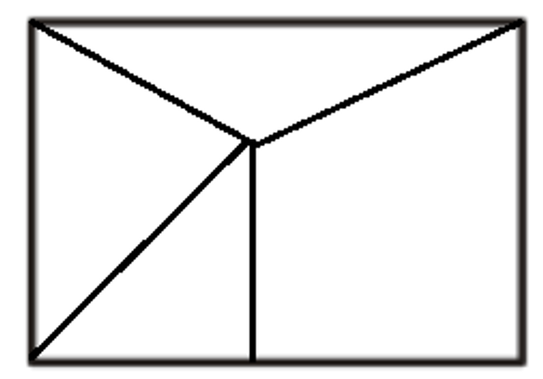
因此本题选B。
【来源】 2021年江苏公务员考试《行测》真题（B卷）第83题,2021年江苏公务员考试《行测》真题（C卷）第83题

第84题
【知识点】 重构类
【答案】 D
【解析】 本题属于重构类，主要考查平面拼合。
题目中要求各图平移后拼合。（只能上下左右平移）
观察图形特征，按下图所示进行拼合：
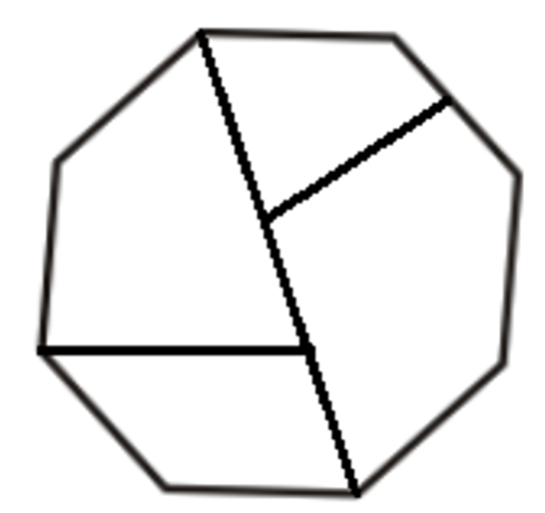
因此本题选D。
【来源】 2021年江苏公务员考试《行测》真题（B卷）第84题

第85题
【知识点】 重构类
【答案】 C
【解析】 本题属于重构类，主要考查平面拼合。
题目中要求各图平移后拼合。（只能上下左右平移）
观察图形特征，按下图所示进行拼合：
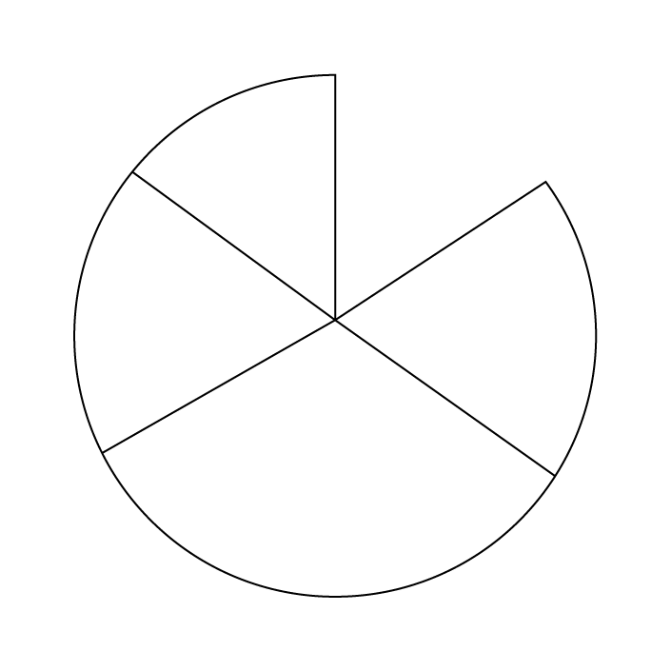
因此本题选C。
【来源】 2021年江苏公务员考试《行测》真题（B卷）第85题

第86题
【知识点】 重构类
【答案】 D
【解析】 本题属于重构类，主要考查平面拼合。
题目中要求各图平移后拼合。
观察图形特征，寻找平行边，将其拼合后如下图所示：
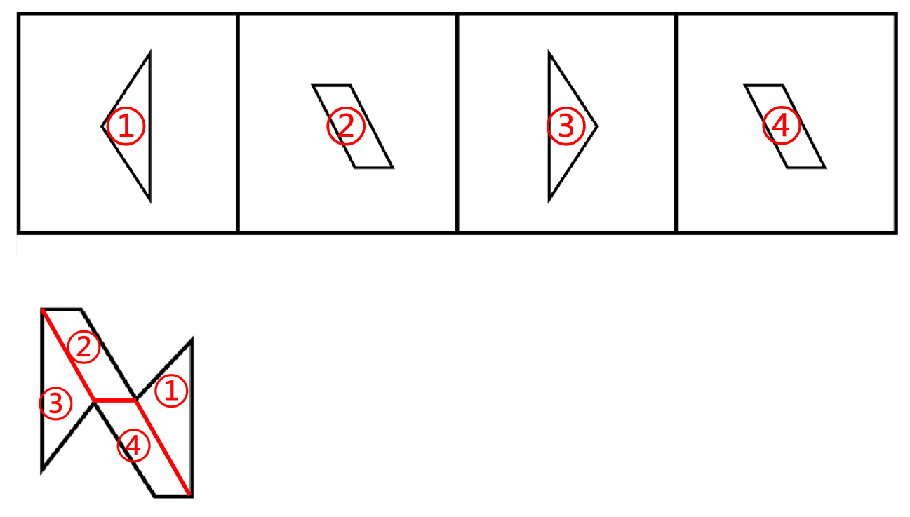
因此本题选D。
【来源】 2021年江苏公务员考试《行测》真题（B卷）第86题

第87题
【知识点】 重构类
【答案】 B
【解析】 本题属于重构类，主要考查四面体平面展开图。
对题干中的四个面进行标号，如下图所示：
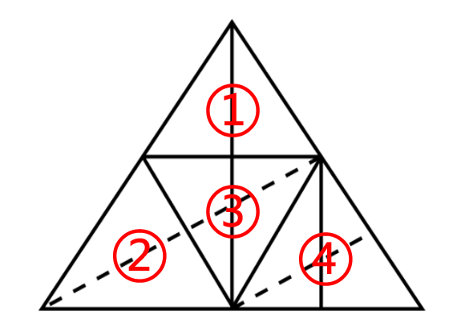
A项：在面③或面④上画如图所示的箭头，则箭头左下角引出实线，右下角引出虚线，而选项中两个面左下角均引出虚线，右下角引出实线，排除；
B项：面①和面④的相对位置关系即图案特征与展开图一致，当选；
C项：在面①上画如图所示的箭头，则箭头右侧为面④，而选项中箭头的右侧面为面②，排除；
D项：在面③或面④上画如图所示的箭头，则箭头左下角引出实线，右下角引出虚线，而选项中两个面左下角均引出虚线，右下角引出实线，排除。
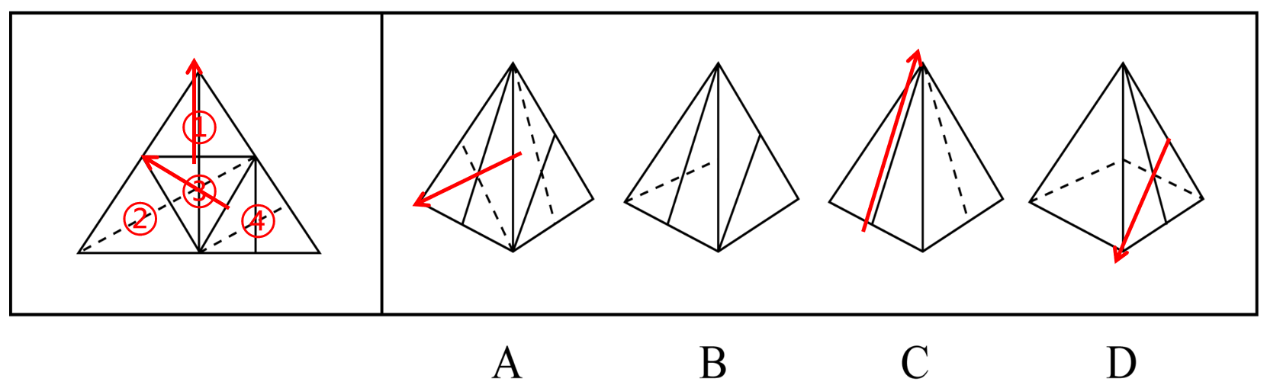
因此本题选B。
【来源】 2021年江苏公务员考试《行测》真题（B卷）第87题

第88题
【知识点】 重构类
【答案】 B
【解析】 本题属于重构类，主要考查六面体平面展开图。
对题干中的六个面进行标号，如下图所示：
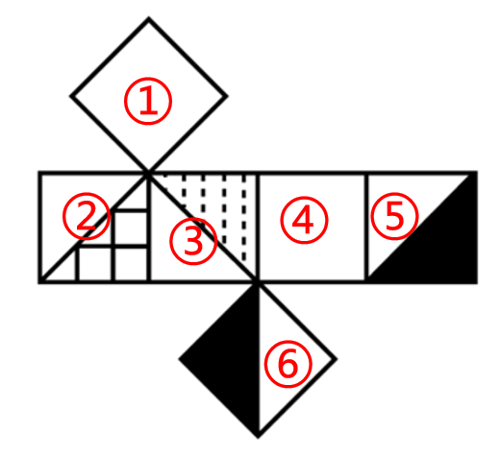
A项：正面是面③，面③和面⑤为一组相对面，不能同时出现，所以顶面只可能是面⑥，而面③和面⑥的公共边和面③中的白色三角形相邻，与选项不一致，排除；
B项：面①、面③和面④的相对位置关系及图案特征与展开图一致，当选；
C项：面①、面③和面④的公共点和面③中灰色填充的直角位置重合，与选项不一致，排除；
D项：右侧面是面③，面③和面⑤为一组相对面，不能同时出现，所以正面只可能是面⑥，而面③和面⑥的公共边和面③中的白色三角形相邻，与选项不一致，排除。
因此本题选B。
【来源】 2021年江苏公务员考试《行测》真题（B卷）第88题

第89题
【知识点】 重构类
【答案】 C
【解析】 本题属于重构类，主要考查平面展开图（六面体）。
对平面展开图中的六个面进行标号，如下图所示：
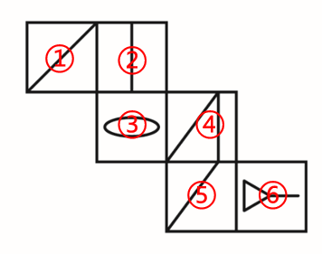
A项：利用“相对面”，平面图中面①和面④是相对面，在立体图中不能同时出现，排除；
B项：利用“翻转面”，平面图中“面①-面②-面③”是顺时针，而在立体图中是逆时针，出现翻转，排除；
C项：面②、面④和面⑥的相对位置关系及图案特征与平面图一致，满足题意，当选；
D项：面135的公共点应该是面15两条线的交点，但D项不满足，排除。
因此本题选C。
【来源】 2021年江苏公务员考试《行测》真题（B卷）第89题

第90题
【知识点】 重构类
【答案】 B
【解析】 本题属于重构类，主要考查剖面图。
观察图片可知A、C、D项均不能截出，只有B项能截出，如下图所示：
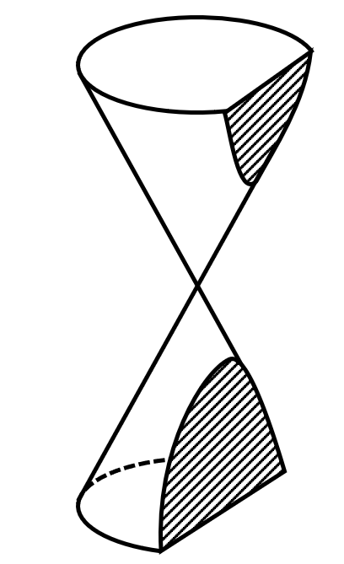
因此本题选B。
【来源】 2021年江苏公务员考试《行测》真题（B卷）第90题

第91题
【知识点】 翻译推理
【答案】 D
【解析】 本题属于翻译推理。
翻译题干：
①真正得到社会认可→真诚回报社会 且 切实履行社会责任的企业家；
②符合时代要求的企业家→真诚回报社会 且 切实履行社会责任的企业家。
A项：“符合时代要求”和“得到社会认可”分别是①和②的前件，无法推出，排除；
B项：“施展才华”和“企业长期存在于社会之中”无推出关系，排除；
C项：“真诚回报社会”是对②的后件且关系的“部分肯定”，推不出必然结论，排除；
D项：“没有切实履行社会责任”是对①后件“且关系”的否定，根据否后必否前，可得：“不会真正得到社会认可”，可以推出，当选。
因此本题选D。
【来源】 2021年江苏公务员考试《行测》真题（B卷）第91题

第92题
【知识点】 翻译推理
【答案】 B
【解析】 本题属于平行结构。
题干结构为：A（立善法于天下）→B（天下治）；C（立善法于一国）→D（一国治）。
A项：只有A（勤）→B（不匮），与题干不一致，排除；
B项：A（穷）→B（独善其身）；C（达）→D（兼济天下），与题干一致，当选；
C项：没有推出关系，与题干逻辑不一致，排除；
D项：存在递推关系，A（俭）→B（约），B（约）→C（百善俱兴）；D（侈）→E（肆），E（肆）→F（百恶俱纵），与题干不一致，排除。
因此本题选B。
【来源】 2021年江苏公务员考试《行测》真题（A卷）第92题,2021年江苏公务员考试《行测》真题（B卷）第92题

第93题
【知识点】 论证类
【答案】 D
【解析】 本题属于论证类，主要考查实践型。
论点：“随手拍交通违法”可以有效扩大交通监督的范围，形成警民共治的局面。
A项：必要性论证。该项讨论的是交警部门的执法力量相对有限，需要非交警人员的参与，论证的是必要性，而题干论证的是可行性，排除。
B项：无关选项。该项指出国家对于交通违法行为的规定，与论点无关，排除。
C项：无关选项。该项讨论的是“随手拍交通违法”的危害，与论点无关，排除。
D项：可行性论证。该项用实例说明了“随手拍交通违法”小程序上线以来对于交通违法行为举报的作用，对可行性具有加强作用，当选。
因此本题选D。
【来源】 2021年江苏公务员考试《行测》真题（B卷）第93题,2021年江苏公务员考试《行测》真题（C卷）第98题

第94题
【知识点】 分析推理
【答案】 C
【解析】 本题属于分析推理，主要考查代入法。
翻译题干：
①张：赵逻辑；
②刘：李文学；
③李：张非数学；
④赵：刘历史；
⑤只有数学、逻辑专业选手的猜测是正确的。
分析：由⑤可知有两正确两错误的话，选项信息充分，可以采用选项代入法验证。
A项：若选项为真，则张是数学专业，根据数学专业的张猜测正确，那么赵是逻辑专业，与A项赵是历史专业相矛盾，不符合题干要求，排除；
B项：若选项为真，则刘是历史专业，根据历史专业的刘猜测错误，那么李不是文学专业，与B项李是文学专业相矛盾，不符合题干要求，排除；
C项：若选项为真，代入后与题干要求无矛盾，当选；
D项：若选项为真，则赵是数学专业，根据数学专业的赵猜测正确，那么刘是历史专业，与D项刘是文学专业相矛盾，不符合题干要求，排除。
因此本题选C。
【来源】 2021年江苏公务员考试《行测》真题（B卷）第94题

第95题
【知识点】 论证类
【答案】 C
【解析】 本题属于论证类，主要考查实践型。
目的：为防范危化品生产企业带给附近居民的风险。
建议：在城市郊区设立化工园区，集中安置原本分散在城市各地的危化品生产企业，并严格遵守1000米安全红线规定。
A项：无关选项。该项说的是危化品销售废弃环节可能发生的事故，与题干专家建议集中安置企业和遵守红线无关，不具有削弱作用，排除。
B项：无关选项。该项说的是新建园区设备以及企业入驻成本，与题干专家建议集中安置企业和遵守红线无关，不具有削弱作用，排除。
C项：可行性论证。该项说的是，集中危化品企业后会有连锁事故，威胁范围超过1000米，意味着集中安置企业后即使遵守安全红线也达不到效果，针对建议可行性中的安全性具有削弱作用，当选。
D项：可行性论证。该项说的是危化品企业愿不愿意搬迁到郊区的问题，针对建议可行性中的企业意愿具有削弱作用，，但题干专家建议的目的是安全性，排除。
因此本题选C。
【来源】 2021年江苏公务员考试《行测》真题（B卷）第95题,2021年江苏公务员考试《行测》真题（C卷）第96题

第96题
【知识点】 论证类
【答案】 D
【解析】 本题属于论证类，主要考查数据论证。
论点：在新能源车辆中，乘用车的安全性大大低于专用车和公交车。
论据：在着火事故车辆中，乘用车占比达到69.6%，专用车次之，公交车最低。
A项：不明确项。“对安全设施的投入”不等于“安全性”，需要进一步说明才能起到论证作用，排除。
B项：加强选项。新能源专用车和公交车的司机一般驾龄较长、水平较高，出车事故率较低。能够说明导致事故的因素还存在司机的驾驶水平，但是同样说明了乘用车的安全性低，加强观点，排除。
C项：无关选项。选项论述的是发生事故后的伤亡人数，而题干论述的是车辆的安全性，论题不一致，排除。
D项：削弱选项。说明专用车和公交车事故较少是由于保有量少，乘用车保有量占90%，而事故率仅69.6%，反而说明乘用车更安全，具有削弱作用，当选。
因此本题选D。
【来源】 2021年江苏公务员考试《行测》真题（B卷）第96题

第97题
【知识点】 翻译推理
【答案】 D
【解析】 本题属于翻译推理，主要考查复句翻译。
翻译题干：
①诗词社 或 书法社
②诗词社→-合唱团
③张合唱团
社区主任：④张戏迷
分析：
根据②③张合唱团→张-诗词社
根据①②张-诗词社→张书法社
要得出：张戏迷
A.张大姐没有参加诗词社：是可以推导出的结论，不构成前提，排除。
B.参加了戏迷社的也参加了书法社：戏迷→书法，先得知张书法，肯后不能肯前，不构成前提，排除。
C.张大姐没有参加书法业：与得出的结论相反，不符合题干已知，排除。
D.不参加戏迷社的都不参加书法社：-戏迷→-书法，先得知张书法，否后必否前，可以推出 书法→戏迷，符合题干要求，当选。
因此本题选D。
【来源】 2021年江苏公务员考试《行测》真题（B卷）第97题,2021年江苏公务员考试《行测》真题（C卷）第97题

第98题
【知识点】 论证类
【答案】 D
【解析】 本题属于论证类，主要考查质疑型。
论点：电商直播的商业模式在疫情过后仍会受到商家和消费者的追捧。
A项：质疑选项。该项质疑商业模式，指出直播带货导致价格竞争让商家无利润可赚，说明不会受到商家的追捧，具有削弱作用，排除。
B项：质疑选项。该项质疑品牌形象，指出直播导致线上线下价格不一致，不利于商家品牌形象，说明不会受到商家追捧，具有削弱作用，排除。
C项：质疑选项。该项质疑产品服务，指出消费者通过直播购买商品后发现商品质量和维权问题，说明不会受到消费者的追捧，具有削弱作用，排除。
D项：无关选项。该项质疑的个别情况，且个别主播夸大销售数据与消费者和商家会不会追捧直播带货模式无关，不具有削弱作用。
本题属于选非题。
因此本题选D。
【来源】 2021年江苏公务员考试《行测》真题（A卷）第95题,2021年江苏公务员考试《行测》真题（B卷）第98题,2021年江苏公务员考试《行测》真题（C卷）第95题

第99题
【知识点】 分析推理
【答案】 A
【解析】 本题属于分析推理，主要考查信息匹配题。
翻译题干：
（1）甲焊工→丙木工；
（2）乙水工 或 丁水工→甲焊工；
（3）丙瓦工或丙电工。
分析选项：
已知戊做瓦工，则丙不做瓦工，丙做电工，对（1）进行否后，根据否后必否前，则甲不做焊工，对（2）进行否后，则乙不做水工且丁不做水工，那么乙、丁一个做焊工一个做木工，则只有甲做水工。
因此本题选A。
【来源】 2021年江苏公务员考试《行测》真题（B卷）第99题,2021年江苏公务员考试《行测》真题（C卷）第99题

第100题
【知识点】 分析推理
【答案】 B
【解析】 本题属于分析推理，主要考查信息匹配题。
翻译题干：
（1）甲焊工→丙木工；
（2）乙水工 或 丁水工→甲焊工；
（3）丙瓦工或丙电工。
分析选项：
题干设问中“如果丁做电工”结合（3）利用或关系否定肯定式，-丙电工→丙瓦工，排除C选项；
结合（1）可知：利用否后必否前，可知-丙木工→-甲焊工；排除A选项。
结合（2）可知，否后否前，可知-甲焊工→-（乙水工 或 丁水工）
-（乙水工 或 丁水工）= -乙水工 且 -丁水工
结合丁做电工，丙做瓦工，可知乙不是水工，不是电工，不是瓦工，所以乙只能是焊工或者木工，而，戊可能是焊工、木工、水工，因此B更符合。
因此本题选B。
【来源】 2021年江苏公务员考试《行测》真题（B卷）第100题,2021年江苏公务员考试《行测》真题（C卷）第100题

第101题
【知识点】 单定义
【答案】 A
【解析】 本题属于单定义中的要件型，主要考查“方式”这一个要件。
城市文化客厅的方式是：利用商圈、地铁、机场等处的小型公共空间，举办“艺术、历史、民俗等方面的常态性文化休闲活动”。
A项：步行街举办的亲子类节目浸入式戏剧展演、二次元展、电竞展等，不属于“艺术、历史、民俗等方面的常态性文化休闲活动”，不符合定义，当选。
B项：图书馆附近的广场上陈列的多组以昆曲、扬剧、锡剧、淮剧为主题的形态各异的雕塑，体现出“艺术方面的常态性文化休闲活动”，符合定义，排除。
C项：市中心地下过街通道的墙壁上记录近百年来城市发展变化的老照片，体现出“历史方面的常态性文化休闲活动”，符合定义，排除。
D项：在候机大厅举办的多场小型非遗作品展，体现出“民俗方面的常态性文化休闲活动”，符合定义，排除。
因此本题选A。
【来源】 2021年江苏公务员考试《行测》真题（A卷）第108题,2021年江苏公务员考试《行测》真题（B卷）第101题

第102题
【知识点】 单定义
【答案】 B
【解析】 本题属于单定义中的脉络型，主要考查“文学艺术”相关的知识。
词义泛化的关键信息是：
（1）某个词语本来专指某种特定的事物或现象；
（2）后来可以泛指相关的多个事物或现象。
A项：古代和现在对于词语“父”的解读都是一样的，未体现（2）后来可以泛指相关的多个事物或现象，不符合定义，排除。
B项：“河”在古代专指“黄河”，体现出（1）某个词语本来专指种特定的事物，现在“河”也可以指其他河流，体现出（2）后来可以泛指相关的多个事物或现象，符合定义，当选。
C项：“恨”在古代既可以表示痛恨，也可以表示遗憾，未体现（1）某个词语本来专指种特定的事物，现在通常表示痛恨，未体现（2）后来可以泛指相关的多个事物或现象，不符合定义，排除。
D项：“涕”本来专指眼泪，体现出（1）某个词语本来专指种特定的事物，后来可以指鼻涕，也可以指泪水，注意“鼻涕”和“泪水”并非相关的事物，未体现（2）后来可以泛指相关的多个事物或现象，不符合定义，排除。
因此本题选B。
【来源】 2021年江苏公务员考试《行测》真题（B卷）第102题

第103题
【知识点】 单定义
【答案】 D
【解析】 本题属于单定义中的要件型，主要考查“前提”这一个要件。
逆向文化冲击的前提是：“旅居者回到故国或故乡后”，短时间内在生活、心理等方面难以适应本土文化。
A项：在中国工作10多年的大卫回国后，符合“旅居者回到故国后”，“感到很不习惯，半夜饿了只能去超市，无法点外卖”，体现了“短时间内在生活、心理等方面难以适应本土文化”，符合定义，排除。
B项：在城里生活多年的老杨回农村老家后，符合“旅居者回到故乡后”，吃饭没有公筷公勺，体现了“短时间内在生活、心理等方面难以适应本土文化”，符合定义，排除。
C项：留学刚回国的小吴，符合“旅居者回到故国后”，没法网上买火车票、点外卖，觉得自己像个弱智，体现了“短时间内在生活、心理等方面难以适应本土文化”，符合定义，排除。
D项：欧洲姑娘玛丽来华留学，对于无现金支付非常惊讶，都是在中国国内的体验，未体现“旅居者回到故国后”，不符合定义，当选。
因此本题选D。
【来源】 2021年江苏公务员考试《行测》真题（A卷）第101题,2021年江苏公务员考试《行测》真题（B卷）第103题,2021年江苏公务员考试《行测》真题（C卷）第110题

第104题
【知识点】 单定义
【答案】 B
【解析】 本题属于单定义中的脉络型，主要考查“社会学”相关的知识。
能力陷阱的关键信息是：
（1）人们总是喜欢做比较擅长的事情，由此造成某种单一能力强化和其他能力弱化；
（2）从而难以适应社会变化对能力的新要求。
A项：小李评上副教授后工作越来越忙，成果越来越多，未体现（1）造成某种单一能力强化和其他能力弱化，不符合定义，排除。
B项：老张修了多年自行车，小日子过得有滋有味，他几次尝试学习摩托车修理都没学会，体现出（1）人们总是喜欢做比较擅长的事情，由此造成某种单一能力强化和其他能力弱化，现在修自行车的人越来越少，只能给电动车补胎，体现出（2）从而难以适应社会变化对能力的新要求，符合定义，当选。
C项：林先生整天忙着扩大经营规模，对日常生活琐事不擅长也不关心，家务由妻子承担，未体现（2）难以适应社会变化对能力的新要求，不符合定义，排除。
D项：王师傅擅长淮扬菜，却花了半年时间学会了川菜的做法，是对新技能的挑战，未体现（1）人们总是喜欢做比较擅长的事情，由此造成某种单一能力强化和其他能力弱化，不符合定义，排除。
因此本题选B。
【来源】 2021年江苏公务员考试《行测》真题（A卷）第112题,2021年江苏公务员考试《行测》真题（B卷）第104题,2021年江苏公务员考试《行测》真题（C卷）第105题

第105题
【知识点】 单定义
【答案】 B
【解析】 本题属于单定义中的脉络型，主要考查“经济学”相关的效应定律。
双塔效应的关键信息是：（1）两个实力雄厚的相邻经济体；（2）利用各自聚集辐射能力共同带动周围区域发展。
A项：某市以著名商圈为轴心，推动商业布局错位竞争，未体现（1）两个实力雄厚的相邻经济体，不符合定义，排除。
B项：某区域两个特大城市，体现出（1）两个实力雄厚的相邻经济体，按照“发挥优势、取长补短、互惠互利”形成多个方面的领先优势，体现出（2）利用各自聚集辐射能力共同带动周围区域发展，符合定义，当选。
C项：某市将“核心区”与“基础薄弱但发展潜力巨大的城郊区”进行了区域整合，未体现（1）两个实力雄厚的相邻经济体，不符合定义，排除。
D项：只提到了某市国家级产业园这一个主体，未体现（1）两个实力雄厚的相邻经济体，不符合定义，排除。
因此本题选B。
【来源】 2021年江苏公务员考试《行测》真题（A卷）第102题,2021年江苏公务员考试《行测》真题（B卷）第105题

第106题
【知识点】 单定义
【答案】 C
【解析】 本题属于单定义中的要件型，主要考查“前提”和“方式”这两个要件。
共享用工的关键信息是：
（1）前提：企业在特殊时期；
（2）方式：借用或外派员工实现劳动力共享的临时用工方式。
A项：某广告公司长期与自由创客人员合作，未体现（1）企业在特殊时期，不符合定义，排除。
B项：公司招聘一批兼职技术人员，未体现（2）借用或外派员工实现劳动力共享，不符合定义，排除。
C项：疫情期间，某生鲜电商平台订单激增，体现出（1）“企业在特殊时期”，该平台与数十家公司合作，利用其他公司派来的员工，缓解了自身的用工压力，体现出（2）借用或外派员工实现劳动力共享的临时用工方式，符合定义，当选。
D项：高校不属于（1）“企业”，不符合定义，排除。
因此本题选C。
【来源】 2021年江苏公务员考试《行测》真题（A卷）第107题,2021年江苏公务员考试《行测》真题（B卷）第106题,2021年江苏公务员考试《行测》真题（C卷）第104题

第107题
【知识点】 单定义
【答案】 D
【解析】 本题属于单定义中的要件型，主要考查“方式”和“目的”这两个要件。
百姓讲师的关键信息是：（1）方式：基层单位选用普通群众，用喜闻乐见的形式；（2）目的：宣传党和政府的方针政策。
A项：镇政府邀请村民介绍农村基本情况，讲解落实上级政策的办法，未体现（1）用喜闻乐见的形式，不符合定义，排除。
B项：老陈是村支书记，未体现（1）基层单位选用“普通群众”，不符合定义，排除。
C项：朱老师退休后走街串巷宣传移风易俗、乡村振兴的道理，是自发的行为，未体现（1）基层单位选用“普通群众”，不符合定义，排除。
D项：市民蒋先生受街道办委托，体现出（1）基层单位选用普通群众，把新医保政策编成快板，录成视频发布在微信公众号及朋友圈中，体现出（1）用喜闻乐见的形式，（2）宣传党和政府的方针政策，符合定义，当选。
因此本题选D。
【来源】 2021年江苏公务员考试《行测》真题（A卷）第111题,2021年江苏公务员考试《行测》真题（B卷）第107题,2021年江苏公务员考试《行测》真题（C卷）第101题

第108题
【知识点】 单定义
【答案】 C
【解析】 本题属于单定义中的要件型，主要考查“范围”和“方式”这两个要件。
内涵型消费升级的关键信息是：
（1）范围：个人在消费转型过程中；
（2）方式：物质消费趋于克制、精神消费趋于丰富。
A项：白领的午饭从桌餐转变为快餐，只涉及物质消费，未体现（2）“精神消费”，不符合定义，排除。
B项：赵先生在旅游时，到达目前地之前很节俭，到达目的地之后很舍得花钱，是同时出现在旅游过程当中的，未体现（1）个人在消费转型过程中，不符合定义，排除。
C项：小马以前将钱花费在新潮服装上，但现在几乎不买衣服了，而是将钱花费在与家人的运动和娱乐上，体现出（1）个人在消费转型过程中，（2）物质消费趋于克制、精神消费趋于丰富，符合定义，当选。
D项：某书城的销售种类和提供的服务增加，未体现（1）个人在消费转型过程中，不符合定义，排除。
因此本题选C。
【来源】 2021年江苏公务员考试《行测》真题（B卷）第108题

第109题
【知识点】 单定义
【答案】 D
【解析】 本题属于单定义中的脉络型，主要考查“管理学”相关的知识。
闭环思维的关键信息是：用各种方式的提示、应答使每个操作环节形成封闭的环；实时把握进程、及时调整方向。
A项：赵教练收到学员发来的信息都会给予答复，体现出“用各种方式的提示、应答使每个操作环节形成封闭的环；实时把握进程、及时调整方向”，符合定义，排除。
B项：钱先生每次给下属布置任务都要求下属尽快回复是否收到、能否完成、何时完成等，体现出“用各种方式的提示、应答使每个操作环节形成封闭的环；实时把握进程、及时调整方向”，符合定义，排除。
C项：小孙刚开始想方设法完成领导安排的任务，后来工作越来越忙，有些任务很难完成，再也不敢随意应承，体现了“用各种方式的提示、应答使每个操作环节形成封闭的环；实时把握进程”，符合定义，排除。
D项：小李将工作计划用电子邮件发给经理，但经理却并不知道，十几天后才问起计划是否写好，说明未体现“用各种方式的提示、应答使每个操作环节形成封闭的环，实时把握进程，及时调整方向”，不符合定义，当选。
因此本题选D。
【来源】 2021年江苏公务员考试《行测》真题（A卷）第103题,2021年江苏公务员考试《行测》真题（B卷）第109题,2021年江苏公务员考试《行测》真题（C卷）第106题

第110题
【知识点】 单定义
【答案】 D
【解析】 本题属于单定义中的要件型，主要考查“原因”这一个要件。
信息疫情的原因是：事件传播过程中“掺杂了影响判断和认知的不实信息”，给人带来消极影响。
A项：某地发生多人腹泻、发烧后，有人说大蒜可以预防，白醋可以治疗，但都被证实是无稽之谈，说明“掺杂了影响判断和认知的不实信息”，给人带来消极影响，符合定义，排除。
B项：丼水温度升高，有人说三天以内要发生大地震，许多村民连续一周都不敢在室内睡觉，说明一周内没有地震，体现出“掺杂了影响判断和认知的不实信息”，给人带来消极影响，符合定义，排除。
C项：王先生购房时听说自家小区附近很快就会开一家大型超市，设地铁站点，但五年来却没有一点动静，体现出“掺杂了影响判断和认知的不实信息”，给人带来消极影响，符合定义，排除。
D项：巡山员根据山上的小石头滚落，估计将发生山体塌方，通知村民撤离，村民刚搬出村子就确实发生了塌方，体现出巡山员是在做科学预测，并非“掺杂了影响判断和认知的不实信息”，也并非给居民带来消极影响，不符合定义，当选。
因此本题选D。
【来源】 2021年江苏公务员考试《行测》真题（A卷）第109题,2021年江苏公务员考试《行测》真题（B卷）第110题

第111题
【知识点】 单定义
【答案】 A
【解析】 本题属于单定义中的脉络型，主要考查“社会学”相关的知识。
U盘化生存的关键信息是：（1）只凭个人技能而不依赖组织内身份；（2）自主决定是否参与社会协作，完全由市场评判其个人价值。
A项：小韩从培训机构辞职，进了一所民办中学，并非（1）不依赖组织内身份，也未体现（2）自主决定是否参与社会协作，不符合定义，当选。
B项：周女士是一名网络写手，符合（1）只凭个人技能而不依赖组织内身份，她不愿受交稿日期的限制，经常拒绝一些约稿，说明可以根据自己的意愿决定和出版社合作，体现出（2）自主决定是否参与社会协作，完全由市场评判其个人价值，符合定义，排除。
C项：木匠老周有自己的装修队，每天从早到晚都有人找他联系装修的事，体现了（1）只凭个人技能而不依赖组织内身份；和（2）自主决定是否参与社会协作，完全由市场评判其个人价值，符合定义，排除。
D项：从单位辞职的刘先生夫妇开设民宿，客房需要提前预定，体现了（1）只凭个人技能而不依赖组织内身份；和（2）自主决定是否参与社会协作，完全由市场评判其个人价值，符合定义，排除。
因此本题选A。
【来源】 2021年江苏公务员考试《行测》真题（A卷）第110题,2021年江苏公务员考试《行测》真题（B卷）第111题,2021年江苏公务员考试《行测》真题（C卷）第103题

第112题
【知识点】 单定义
【答案】 B
【解析】 本题属于单定义中的脉络型，主要考查“文学艺术”相关的知识。
凡尔赛文学的关键信息是：
（1）在各种公开场合用先抑后扬、明贬暗褒的手法；
（2）故作低调，实则自我炫耀的说话方式。
A项：李先生对电脑一窍不通，平时出了问题，都是秘书帮着解决的，是实事求是的说法，未体现“先抑后扬、明贬暗褒的手法”，且是和邻居打电话单独说的，未体现“在各种公开场合”，不符合定义，排除。
B项：刘先生经常向别人讲述，体现出（1）在各种公开场合，说自己一点也不擅长写作，随手把高中时写的一篇小说投到网络平台，没想到点击量超百万，体现出（1）用先抑后扬、明贬暗褒的手法，（2）故作低调，实则自我炫耀的说话方式，符合定义，当选。
C项：郑先生能够良好的生活习惯，是由于小时候家里很穷，为了不挨饿，只好早睡早起，是实事求是的说法，未体现（2）故作低调，实则自我炫耀的说话方式，不符合定义，排除。
D项：小张向参加聚会的高中同学诉说的关于自己家庭住所的情况，是实事求是的说法，未体现（2）故作低调，实则自我炫耀的说话方式，不符合定义，排除。
因此本题选B。
【来源】 2021年江苏公务员考试《行测》真题（A卷）第115题,2021年江苏公务员考试《行测》真题（B卷）第112题

第113题
【知识点】 单定义
【答案】 B
【解析】 本题属于单定义中的要件型，主要考查“属”和“方式”这两个要件。
隐性管理的关键信息是：
（1）方式：通过引导、支持或服务等行为，施加非制度性影响。
（2）属：管理方式。
A项：公司成立羽毛球协会，定期举办相关活动，以丰富员工业余文化生活，未体现（2）管理方式，不符合定义，排除。
B项：公司安装了门禁系统用于解决迟到早退的问题，体现出（1）通过引导、支持或服务等行为，经理每天带头准时打卡上班，一段时间后看不到员工迟到早退，体现出（1）施加非制度性影响的（2）管理方式，符合定义，当选。
C项：单位领导多次与小李沟通交谈是为了解决小李的个人问题，未体现（2）管理方式，不符合定义，排除。
D项：在各个角落安装摄像头，并非（1）通过引导、支持或服务等行为，不符合定义，排除。
因此本题选B。
【来源】 2021年江苏公务员考试《行测》真题（A卷）第104题,2021年江苏公务员考试《行测》真题（B卷）第113题

第114题
【知识点】 单定义
【答案】 A
【解析】 本题属于单定义中的要件型，主要考查“前提”和“方式”这两个要件。
（1）前提：在网络社交过程中对某商品产生即兴消费欲望；
（2）方式：借助社交平台链接完成购买行为。
A项：在微博看到一篇介绍品牌跑步机的文章，感觉很对自己的胃口，体现出（1）在网络社交过程中对某商品产生即兴消费欲望，通过博文后的网址购买了一台，体现出（2）借助社交平台链接完成购买行为，符合定义，当选。
B项：在群内定时秒杀低价产品或预定自己想要的品种，说明对该商品的兴趣之前就产生了，并非（1）在网络社交过程中对某商品产生即兴消费欲望，不符合定义，排除。
C项：因为走红的视频使得船形帽成为网络热搜，在各大网站卖到断货，未体现（2）借助社交平台链接完成购买行为，不符合定义，排除。
D项：顾客关注甜品店的公众号后购买价格更便宜并且可以免费送货，说明对该商品的兴趣之前就产生了，并非（1）在网络社交过程中对某商品产生即兴消费欲望，不符合定义，排除。
因此本题选A。
【来源】 2021年江苏公务员考试《行测》真题（A卷）第105题,2021年江苏公务员考试《行测》真题（B卷）第114题

第115题
【知识点】 单定义
【答案】 C
【解析】 本题属于单定义中的要件型，主要考查“方式”和“目的”这两个要件。
舆论碰瓷的关键信息是：
（1）方式：用出格的言行举止故意挑起事端或争议；
（2）目的：引起舆论关注的逐利行为。
A项：张教授发现一部新出的著作与自己作品雷同，向法院提起诉讼是在维护自己合法利益，并非（1）用出格的言行举止故意挑起事端或争议，不符合定义，排除。
B项：蒋某经常对妻子实施家暴，妻子故意将事情闹大让蒋某没法做人，并非（2）引起舆论关注的“逐利行为”，不符合定义，排除。
C项：沉寂多年的歌星不时爆出自己与多人的暧味关系，体现出（1）用出格的言行举止故意挑起事端或争议，突然宣布已准备好重返歌坛，体现出（2）以引起舆论关注的逐利行为，符合定义，当选。
D项：某厂拖欠工人数月工资，工人到政府信访部门反映，是在维护自己合法利益，并非（1）用出格的言行举止故意挑起事端或争议，不符合定义，排除。
因此本题选C。
【来源】 2021年江苏公务员考试《行测》真题（B卷）第115题

第116题
【知识点】 简单计算
【答案】 B
【解析】 本题为简单计算问题。
定位材料第二段可知，“2019年，城镇居民人均消费支出28063元，比2012年增长64.0%；农村居民人均消费支出13328元，比2012年增长99.9%”。
则以2012年为基期，2019年我国农村居民人均消费支出的增幅比城镇居民高99.9%-64.0%=35.9%，即高35.9个百分点。
因此本题选B。
【来源】 2021年江苏公务员考试《行测》真题（A卷）第116题,2021年江苏公务员考试《行测》真题（B卷）第116题

第117题
【知识点】 基期比重
【答案】 A
【解析】 本题为基期比重问题。
定位第三段可知，“2019年全国居民恩格尔系数（人均食品烟酒支出占人均消费支出的比重）为28.2%，比2000年下降14.0个百分点”，定位第二段可知，“2019年全国居民人均消费支出21559元……全国居民交通通信支出2862元，占人居消费支出的比重较2000年提高6.1个百分点。定位第四段可知，全国居民人均医疗保健支出1902元，占人均消费支出的比重较2000年提高2.9个百分点”。
则2000年食品消费支出占人均消费支出的比重=28.2%+14%=42.2%，
根据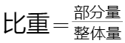，则2000年全国居民交通通信支出占人居消费支出的比重为，则2000年全国居民人均医疗保健支出占人居消费支出的比重为，那么2000年其他支出的占比为1－42.2%－7.2%－5.9%=44.7%。食品烟酒消费支出和其他支出占比分别为42.2%、44.7%，两个部分的占比接近，且均略低于50%，仅A选项符合。
因此本题选A。
【来源】 2021年江苏公务员考试《行测》真题（A卷）第117题,2021年江苏公务员考试《行测》真题（B卷）第117题

第118题
【知识点】 现期量计算
【答案】 C
【解析】 本题为现期量计算问题。
定位第四段可知，“2019年，全国居民人均医疗保健支出1902元，比2000年年均增长13.4%”。根据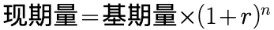，则2021年全国居民人均医疗保健支=1902×(1+13.4%)²≈1902×1.286≈2446元，在C选项的范围内。
因此本题选C。
【来源】 2021年江苏公务员考试《行测》真题（A卷）第118题,2021年江苏公务员考试《行测》真题（B卷）第118题

第119题
【知识点】 现期比重
【答案】 D
【解析】 本题为现期比重计算问题。
定位材料第二段，“全国居民人均消费支出21559元……其中，城镇居民人均消费28063元，农村居民人均消费支出13328元”。
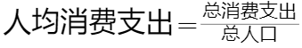，设城镇居民人口为x，农村居民人口为y，根据全国居民总消费支出不变列方程：28063x+13328y=21559×(x+y)，解得x:y=8231:6504≈82:65，根据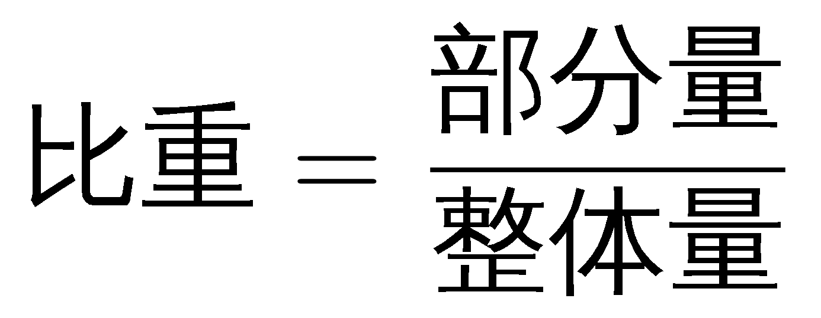，则城镇居民人口占总人口的比重为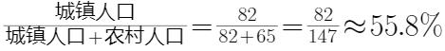，与D选项最为接近。
因此本题选D。
【来源】 2021年江苏公务员考试《行测》真题（A卷）第119题,2021年江苏公务员考试《行测》真题（B卷）第119题

第120题
【知识点】 综合分析
【答案】 C
【解析】 本题为综合分析。
A选项，定位第二段，“2019年，全国居民人均消费支出21559元，比2012年增长78.9%，年均增长8.7%”，材料中并未给出2019年全国居民人均消费支出的同比增长率或增长量，故无法准确计算出2018年全国居民人均消费支出，错误。
B选项，定位第三段，材料给出2019年与2000年恩格尔系数的变化关系，并未给出2019年与2018年恩格尔系数的变化关系，数据不足，故无法推出，错误。
C选项，定位第二段，“2019年，全国居民人均可支配收入30733元，比2000年增长4.4倍”。根据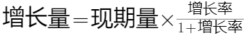，则2019年全国居民人均可支配收入比2000年增长，正确。
D选项，定位第四段，“2019年城镇居民人均住房建筑面积为39.8平方米……农村居民人均住房建筑面积为48.9平方米”；则2019年全国农村居民人均住房建筑面积比城镇居民多48.9－39.8=9.1＜10平方米，错误。
因此本题选C。
【来源】 2021年江苏公务员考试《行测》真题（A卷）第120题,2021年江苏公务员考试《行测》真题（B卷）第120题

第121题
【知识点】 两期比重大小比较
【答案】 C
【解析】 本题为两期比重比较问题。
定位文字材料，“2019年全年保费收入3750.2亿元，比上年增长13.1%。其中，财产险收入940.9亿元，增长9.6%；寿险收入2215.3亿元，增长11.6%；健康险收入508.8亿元，增长28.8%；意外伤害险收入85.2亿元，增长9.1%”。
根据两期比重比较口诀，分子增速大于分母增速，比重上升，反之，比重下降。只有健康险的同比增速28.8%＞江苏省总保费收入的同比增速13.1%，即比重同比增加。
因此本题选C。
【来源】 2021年江苏公务员考试《行测》真题（A卷）第121题,2021年江苏公务员考试《行测》真题（B卷）第121题

第122题
【知识点】 基础增长率
【答案】 B
【解析】 本题为增长率计算问题。
定位表格材料，“2019年，各项存款余额152837.3亿元，比上年末增加13089.6亿元”。
根据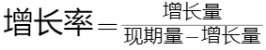，则2019年末江苏省金融机构各项存款余额比上年末增长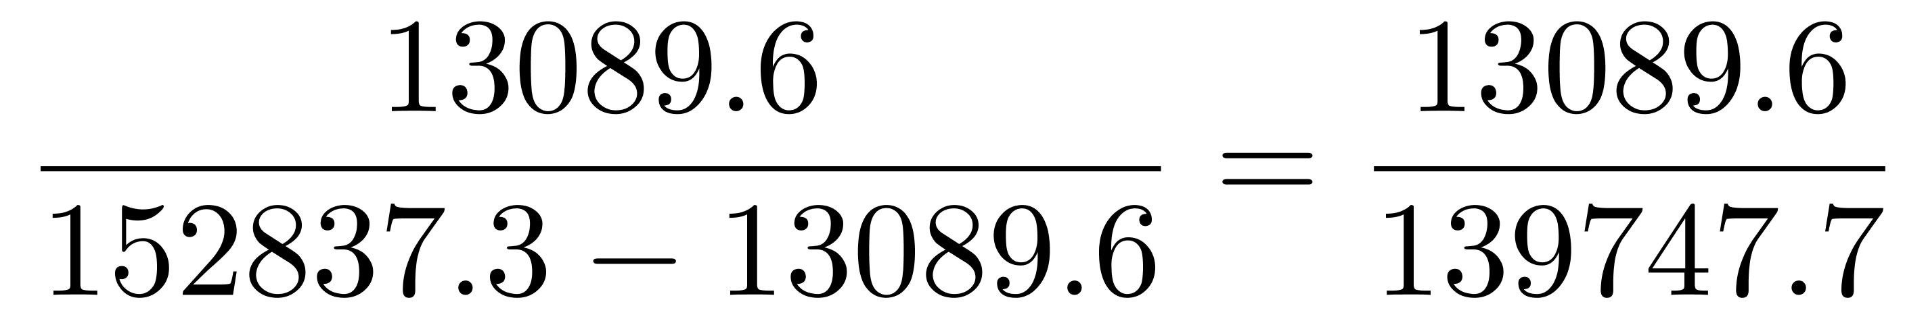，直除首位商9。
因此本题选B。
【来源】 2021年江苏公务员考试《行测》真题（A卷）第122题,2021年江苏公务员考试《行测》真题（B卷）第122题

第123题
【知识点】 增长率大小比较
【答案】 D
【解析】 本题为增长率比较问题。
结合选项，定位表格材料消费贷款、住房贷款、短期贷款、中长期贷款行。根据，则2019年末江苏省金融机构各类贷款余额同比增速为：
A项：消费贷款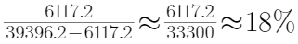；
B项：住房贷款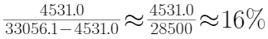；
C项：短期贷款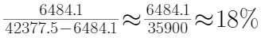；
D项：中长期贷款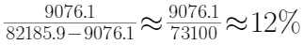，2019年末江苏省金融机构贷款余额同比增速最慢的是中长期贷款。
因此本题选D。
【来源】 2021年江苏公务员考试《行测》真题（A卷）第123题,2021年江苏公务员考试《行测》真题（B卷）第123题

第124题
【知识点】 基期加减
【答案】 A
【解析】 本题为基期量差值计算问题。
定位文字材料，“(2019)全年保费收入3750.2亿元，比上年增长13.1%。其中，财产险收入940.9亿元，增长9.6%......全年保险赔付998.6亿元，比上年增长0.2%。其中，财产险赔付534.5亿元，增长4.3%。”根据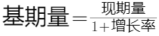，2018年江苏省财产险收入与赔付之差为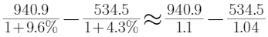≈855-514=341，与A选项最为接近。
因此本题选A。
【来源】 2021年江苏公务员考试《行测》真题（A卷）第124题,2021年江苏公务员考试《行测》真题（B卷）第124题

第125题
【知识点】 综合分析
【答案】 D
【解析】 本题为综合分析。
A选项，定位表格材料，材料未给出与2017年相关的数据，因此无法计算2018年同比增幅，错误。
B选项，定位文字材料，“2019年，财产险收入940.9亿元，增长9.6%；寿险收入2215.3亿元，增长11.6%；健康险收入508.8亿元，增长28.8%；意外伤害险收入85.2亿元，增长9.1%。”比较可知，2019年收入同比涨幅最大的险种是健康险，错误。
C选项，定位文字材料，“全年保费收入3750.2亿元，比上年增长13.1%......全年保险赔付998.6亿元，比上年增长0.2%”。根据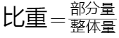，2019年江苏省保险赔付总额占保费总收入，即超过，错误。
D选项，定位表格材料，短期贷款与长期贷款行。根据基期量=现期量-增长量，则2018年末江苏省短期贷款余额为42377.5-6484.1=35893.4亿元，中长期贷款余额为82185.9-9076.1=73109.8亿元，35893.4×2＜73109.8，即2018年末江苏省短期贷款余额不到中长期贷款余额的一半，正确。
因此本题选D。
【来源】 2021年江苏公务员考试《行测》真题（A卷）第125题,2021年江苏公务员考试《行测》真题（B卷）第125题

第126题
【知识点】 现期比重
【答案】 B
【解析】 本题为现期比重计算问题。
定位表格材料，“2019年，海洋生产总值89415亿元”，定位图形材料，“2019年，海洋第一产业增加值占海洋生产总值的比重为4.2%”。
根据部分量=整体量×比重，则2019年我国第一产业增加值为89415×4.2%，略低于90000×4.2%=3780亿元，B选项最符合。
因此本题选B。
【来源】 2021年江苏公务员考试《行测》真题（B卷）第126题,2021年江苏公务员考试《行测》真题（C卷）第121题

第127题
【知识点】 混合增长率计算
【答案】 B
【解析】 本题为混合增长率计算问题。
定位表格材料，“2019年，海洋生产总值为89415亿元，同比增长6.2%，海洋产业生产总值为57315亿元，同比增长7.8%，海洋相关产业生产总值为32100亿元”。
根据海洋生产总值=海洋产业生产总值+海洋相关产业生产总值，混合增长率口诀“整体增长率介于部分增长率之间，偏向基数较大的”。可见海洋生产总值的增速应该介于海洋产业生产总值增速和海洋相关产业生产总值增速之间，海洋产业生产总值增速（7.8%）大于海洋生产总值增速（6.2%），所以海洋相关产业生产总值增速应该低于6.2%，选项均符合。
由于“海洋产业”的现期量（57315）明显高于“海洋相关产业”的现期量（32100），所以整体增速更接近海洋产业生产总值（7.8%），则海洋相关产业生产总值的同比增速应低于6.2%-(7.8%-6.2%)=4.6%，无法排除。
设所求增速为x，根据十字交叉法，(6.2%-x)：(7.8%-6.2%)=57315:32100，解得x≈3.3%，在B项范围内。
因此本题选B。
【来源】 2021年江苏公务员考试《行测》真题（B卷）第127题,2021年江苏公务员考试《行测》真题（C卷）第122题

第128题
【知识点】 增长量大小比较
【答案】 A
【解析】 本题为增长量大小比较问题。
定位表格可知，“2019年，滨海旅游业生产总值18086亿元，同比增长9.3%，海洋船舶工业生产总值1182亿元，同比增长11.3%，海洋油气业生产总值1541亿元，同比增长4.7%，海洋工程建筑业1732亿元，同比增长4.5%”。
根据增长量比较口诀“大大则大”原则，“滨海旅游业”的现期量与增长率均高于“海洋油气业”和“海洋工程建筑业”，故增长量也较高，排除CD选项；
根据增长量比较口诀“一大一小看乘积”，“滨海旅游业”(18086×9.3%≈1600)＞“海洋船舶工业”(1182×11.3%≈130)，故前者增长量高于后者，排除B选项。
因此本题选A。
【来源】 2021年江苏公务员考试《行测》真题（B卷）第128题,2021年江苏公务员考试《行测》真题（C卷）第123题

第129题
【知识点】 基础增长率
【答案】 C
【解析】 本题为增长率计算问题。
定位表格材料，“2019年我国海洋生产总值为89415亿元，同比增长6.2%”；定位柱状图，“2018年和2019年，第三产业占我国海洋生产总值的比重分别为59.1%、60%”。
方法一：根据部分量=整体量×比重，2019年我国海洋第三产业增加值为89415×60%亿元，根据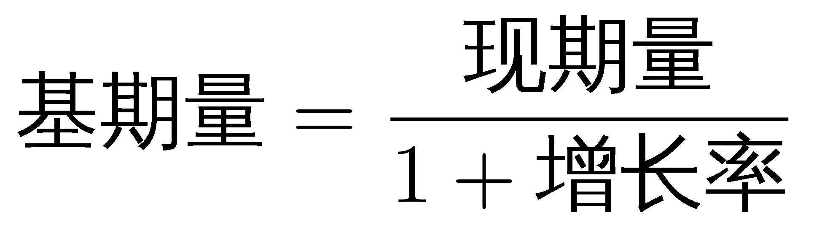，则2018年我国海洋生产总值为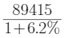亿元，那么2018年我国海洋第三产业增加值为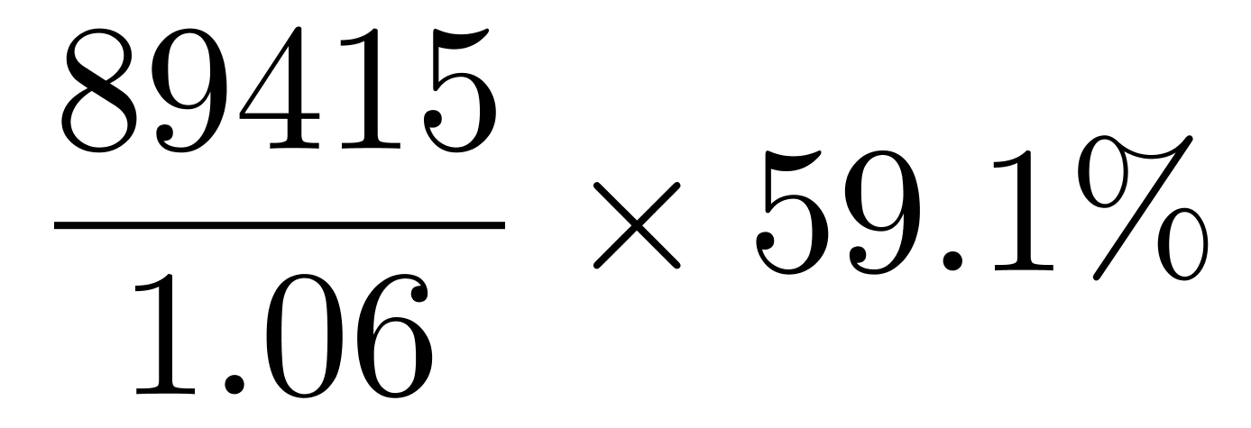亿元。根据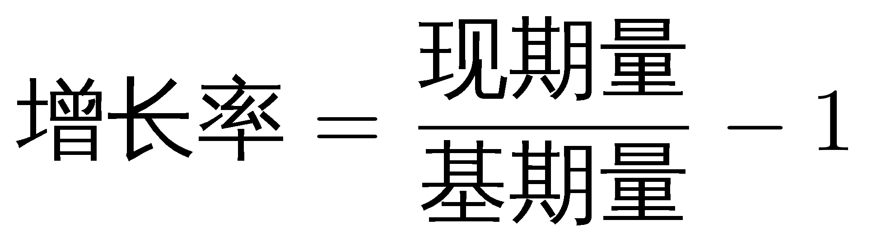，则2019年我国海洋第三产业增加值年增长率约为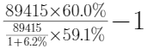，与C选项最为接近。因此本题选C。
方法二：根据基期比重计算公式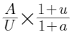，其中现期比重为60%，基期比重为59.1%，u=6.2%，代入公式可得：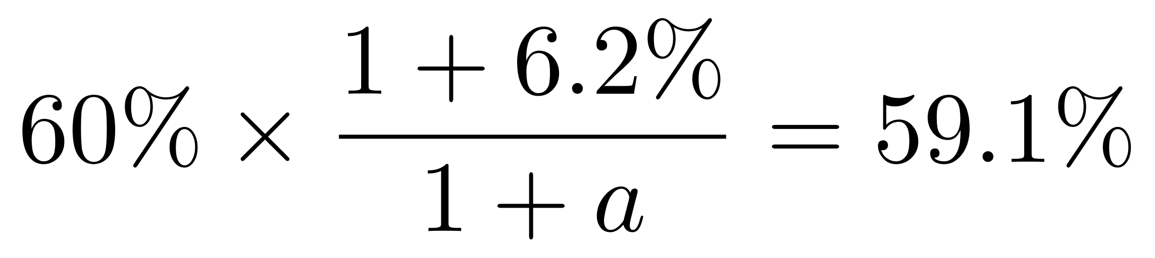 ，解得。
因此本题选C。
【来源】 2021年江苏公务员考试《行测》真题（B卷）第129题,2021年江苏公务员考试《行测》真题（C卷）第124题

第130题
【知识点】 综合分析
【答案】 C
【解析】 本题为综合分析。
A选项，定位表格，“2019年，我国海洋科研教育管理服务业产值为21591亿元，同比增长8.3%”，根据，则2018年我国海洋科研教育管理服务业产值为 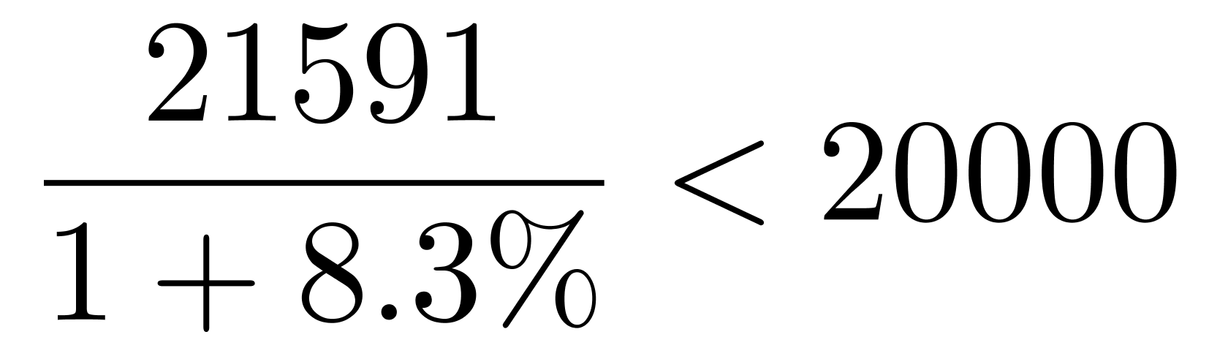亿元，错误。
B选项，定位表格，根据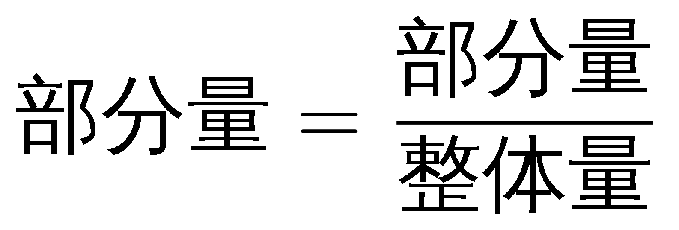，整体量一致，则部分量越大，比重越大，根据 ，在我国主要海洋产业中，2019年滨海旅游产值（18086亿元）远大于其他产业，（1+增长率）部分差别不大，根据分数性质，分母差别不大时，分子明显较大的分数值大，可知2018年滨海旅游业的产业最高，故其占比最大，则海洋渔业的占比一定不是最大，错误。
C选项，定位表格，在我国主要海洋产业中，2019年产值增速高于7.5%的产业有：海洋生物医药业（8.0%）、海洋船舶工业（11.3%）、海洋旅游业（9.3%），共计3个，正确。
D选项，定位柱状图，2016—2019年，我国海洋第二产业增加值占海洋生产总值的比重逐年递减，并非“有升有降”，错误。
因此本题选C。
【来源】 2021年江苏公务员考试《行测》真题（B卷）第130题,2021年江苏公务员考试《行测》真题（C卷）第125题

第131题
【知识点】 简单计算
【答案】 B
【解析】 本题为简单计算问题。
定位柱状图，可得2010-2019年出生的人数：1588+1604+1635+1640+1687+1655+1786+1723+1523+1465=1600×10+（-12+4+35+40+87+55+186+123-77-135）=16306万人≈1.63亿人。
因此本题选B。
【来源】 2021年江苏公务员考试《行测》真题（B卷）第131题,2021年江苏公务员考试《行测》真题（C卷）第111题

第132题
【知识点】 简单计算
【答案】 B
【解析】 本题为简单计算。
定位折线图可得，直接读数可知，2010—2019年，我国人口出生率最小的年份为2019年，出生率为10.48‰，人口出生率最大的年份为2016年，出生率为12.95‰，其差值为12.95‰-10.48‰=2.47‰，即2.47个千分点。
因此本题选B。
【来源】 2021年江苏公务员考试《行测》真题（B卷）第132题,2021年江苏公务员考试《行测》真题（C卷）第112题

第133题
【知识点】 直接读数比较
【答案】 A
【解析】 本题为直接读数比较问题。
定位折线图，可得2010-2019年，我国人口出生率分别为11.90‰、11.93‰、12.10‰、12.08‰、12.37‰、12.07‰、12.95‰、12.43‰、10.94‰、10.48‰。人口出生率同比增加即数值高于上年，则满足要求的有2011年、2012年、2014年、2016年，共4年。
因此本题选A。
【来源】 2021年江苏公务员考试《行测》真题（B卷）第133题,2021年江苏公务员考试《行测》真题（C卷）第113题

第134题
【知识点】 增长率大小比较
【答案】 C
【解析】 本题为增长率比较问题。
定位柱状图，可得2010-2019年每年出生人口的数据，根据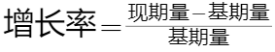，由于各年份中基期量非常接近，那么比较增长率大小，可用增长量大小替代，则选项各年份增长量分别为：2012年：1635-1604=31；2014年：1687-1640=47；2016年：1786-1655=131；2018年：1523-1723＜0。可知2016年增长量最大，对应2016年增长率最大。
因此本题选C。
【来源】 2021年江苏公务员考试《行测》真题（B卷）第134题,2021年江苏公务员考试《行测》真题（C卷）第114题

第135题
【知识点】 综合分析
【答案】 D
【解析】 本题为综合分析。
A选项，定位柱状图，可得2019年和2010年的出生人口分别为1465万人和1588万人，根据年均增长率公式：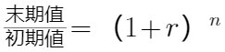，末期值（1465万人）小于初期値（1588），则年均增长率为负，错误。
B选项，定位图形材料。2013年出生人口（1640万人）＞2012（1635万人），出生人口上升，但2013年出生率（12.08‰）＜2012年出生率（12.10‰），出生率下降，故出生人口和出生率变化方向不一致，错误。
C选项，定位文字材料和图形材料。2019年末，我国80，90后，00后人数分别为2.21亿人、2.08亿人、1.63亿人，由本资料第1题可知，10后出生人口为1.63亿人，2019年出生人口和出生率分别为1465万人（0.1465亿人）和10.48‰，根据，
所求比重为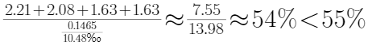，错误。
D选项，定位柱状图，通过读数可知，我国出生人口2011到2014均上升，即连续四年上升；2017到2019均下降，即连续三年下降，正确
因此本题选D。
【来源】 2021年江苏公务员考试《行测》真题（B卷）第135题,2021年江苏公务员考试《行测》真题（C卷）第115题

